POTENSI AIR KELAPA MUDA DAN AIR KELAPA OBAT DALAM MENGHAMBAT PERTUMBUHAN BAKTERI Methicillin-Resistant Staphylococcus aureus (MRSA) DENGAN METODE DILUSI



SKRIPSI

Disusun oleh
FINDA RIZKY PUTRI PRABOWO 1611050035

PROGRAM STUDI TEKNOLOGI LABORATORIUM MEDIK D4
FAKULTAS ILMU KESEHATAN
UNIVERSITAS MUHAMMADIYAH PURWOKERTO
JANUARI 2021

POTENSI AIR KELAPA MUDA DAN AIR KELAPA OBAT DALAM MENGHAMBAT PERTUMBUHAN BAKTERI Methicillin-Resistant Staphylococcus aureus (MRSA) DENGAN METODE DILUSI

SKRIPSI

Diajukan sebagai salah satu syarat untuk memperoleh gelar Sarjana Terapan Kesehatan (S.Tr.Kes) pada Program Studi Teknologi Laboratorium Medik D4 Fakultas Ilmu Kesehatan Universitas Muhammadiyah Purwokerto

FINDA RIZKY PUTRI PRABOWO 1611050035

PROGRAM STUDI TEKNOLOGI LABORATORIUM MEDIK D4
FAKULTAS ILMU KESEHATAN
UNIVERSITAS MUHAMMADIYAH PURWOKERTO
JANUARI 2021

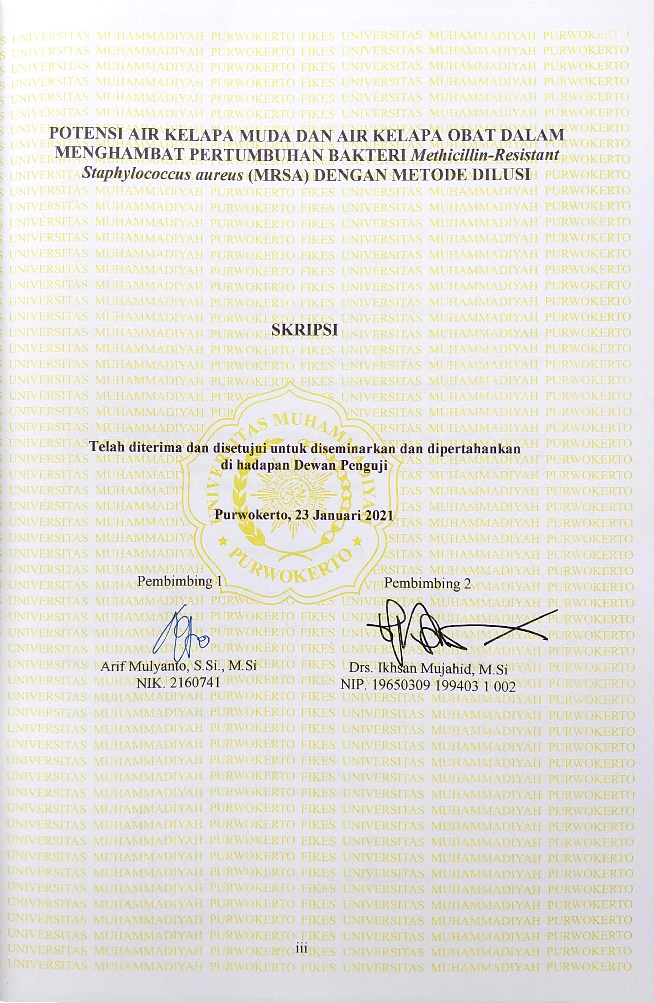
POTENSI AIR KELAPA MUDA DAN AIR KELAPA OBAT DALAM MENGHAMBAT PERTUMBUHAN BAKTERI Methicillin-Resistant Staphylococcus aureus (MRSA) DENGAN METODE DILUSI

SKRIPSI

Telah diterima dan disetujui untuk diseminarkan dan dipertahankan
di hadapan Dewan Penguji

Purwokerto, 23 Januari 2021

Pembimbing 1  Arif Mulyanto, S.Si., M.Si  NIK. 2160741 | Pembimbing 2  Drs. Ikhsan Mujahid, M.Si  NIP. 19650309 199403 1 002

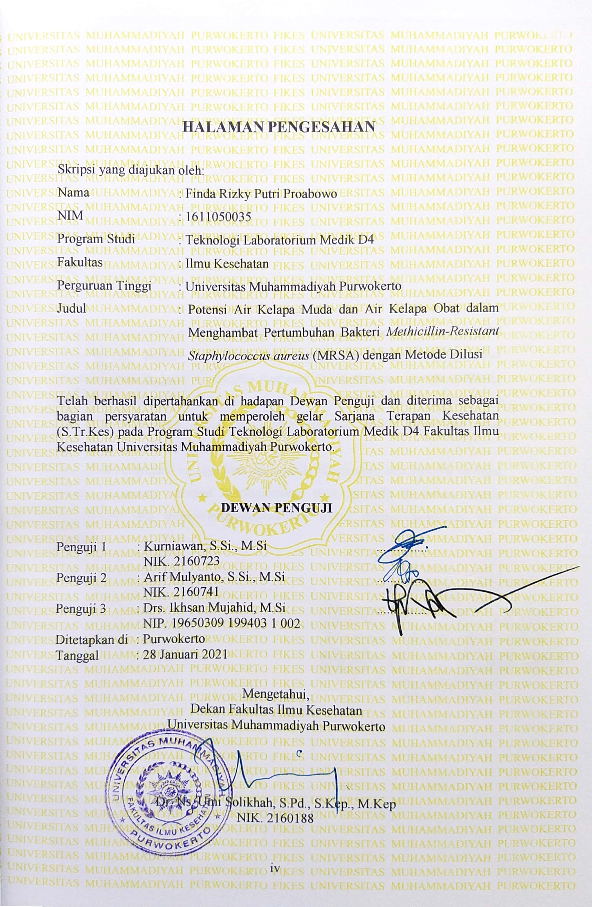
HALAMAN PENGESAHAN
Skripsi yang diajukan oleh:
Nama : Finda Rizky Putri Proabowo
NIM : 1611050035
Program Studi : Teknologi Laboratorium Medik D4
Fakultas : Ilmu Kesehatan
Perguruan Tinggi : Universitas Muhammadiyah Purwokerto
Judul : Potensi Air Kelapa Muda dan Air Kelapa Obat dalam Menghambat Pertumbuhan Bakteri Methicillin-Resistant Staphylococcus aureus (MRSA) dengan Metode Dilusi

Telah berhasil dipertahankan di hadapan Dewan Penguji dan diterima sebagai bagian persyaratan untuk memperoleh gelar Sarjana Terapan Kesehatan (S.Tr.Kes) pada Program Studi Teknologi Laboratorium Medik D4 Fakultas Ilmu Kesehatan Universitas Muhammadiyah Purwokerto.

DEWAN PENGUJI
Penguji 1 : Kurniawan, S.Si., M.Si ...............
NIK. 2160723
Penguji 2 : Arif Mulyanto, S.Si., M.Si ...............
NIK. 2160741
Penguji 3 : Drs. Ikhsan Mujahid, M.Si ...............
NIP. 19650309 199403 1 002
Ditetapkan di : Purwokerto
Tanggal : 28 Januari 2021
Mengetahui,
Dekan Fakultas Ilmu Kesehatan
Universitas Muhammadiyah Purwokerto

Dr. Ns. Umi Solikhah, S.Pd., S.Kep., M.Kep
NIK. 2160188

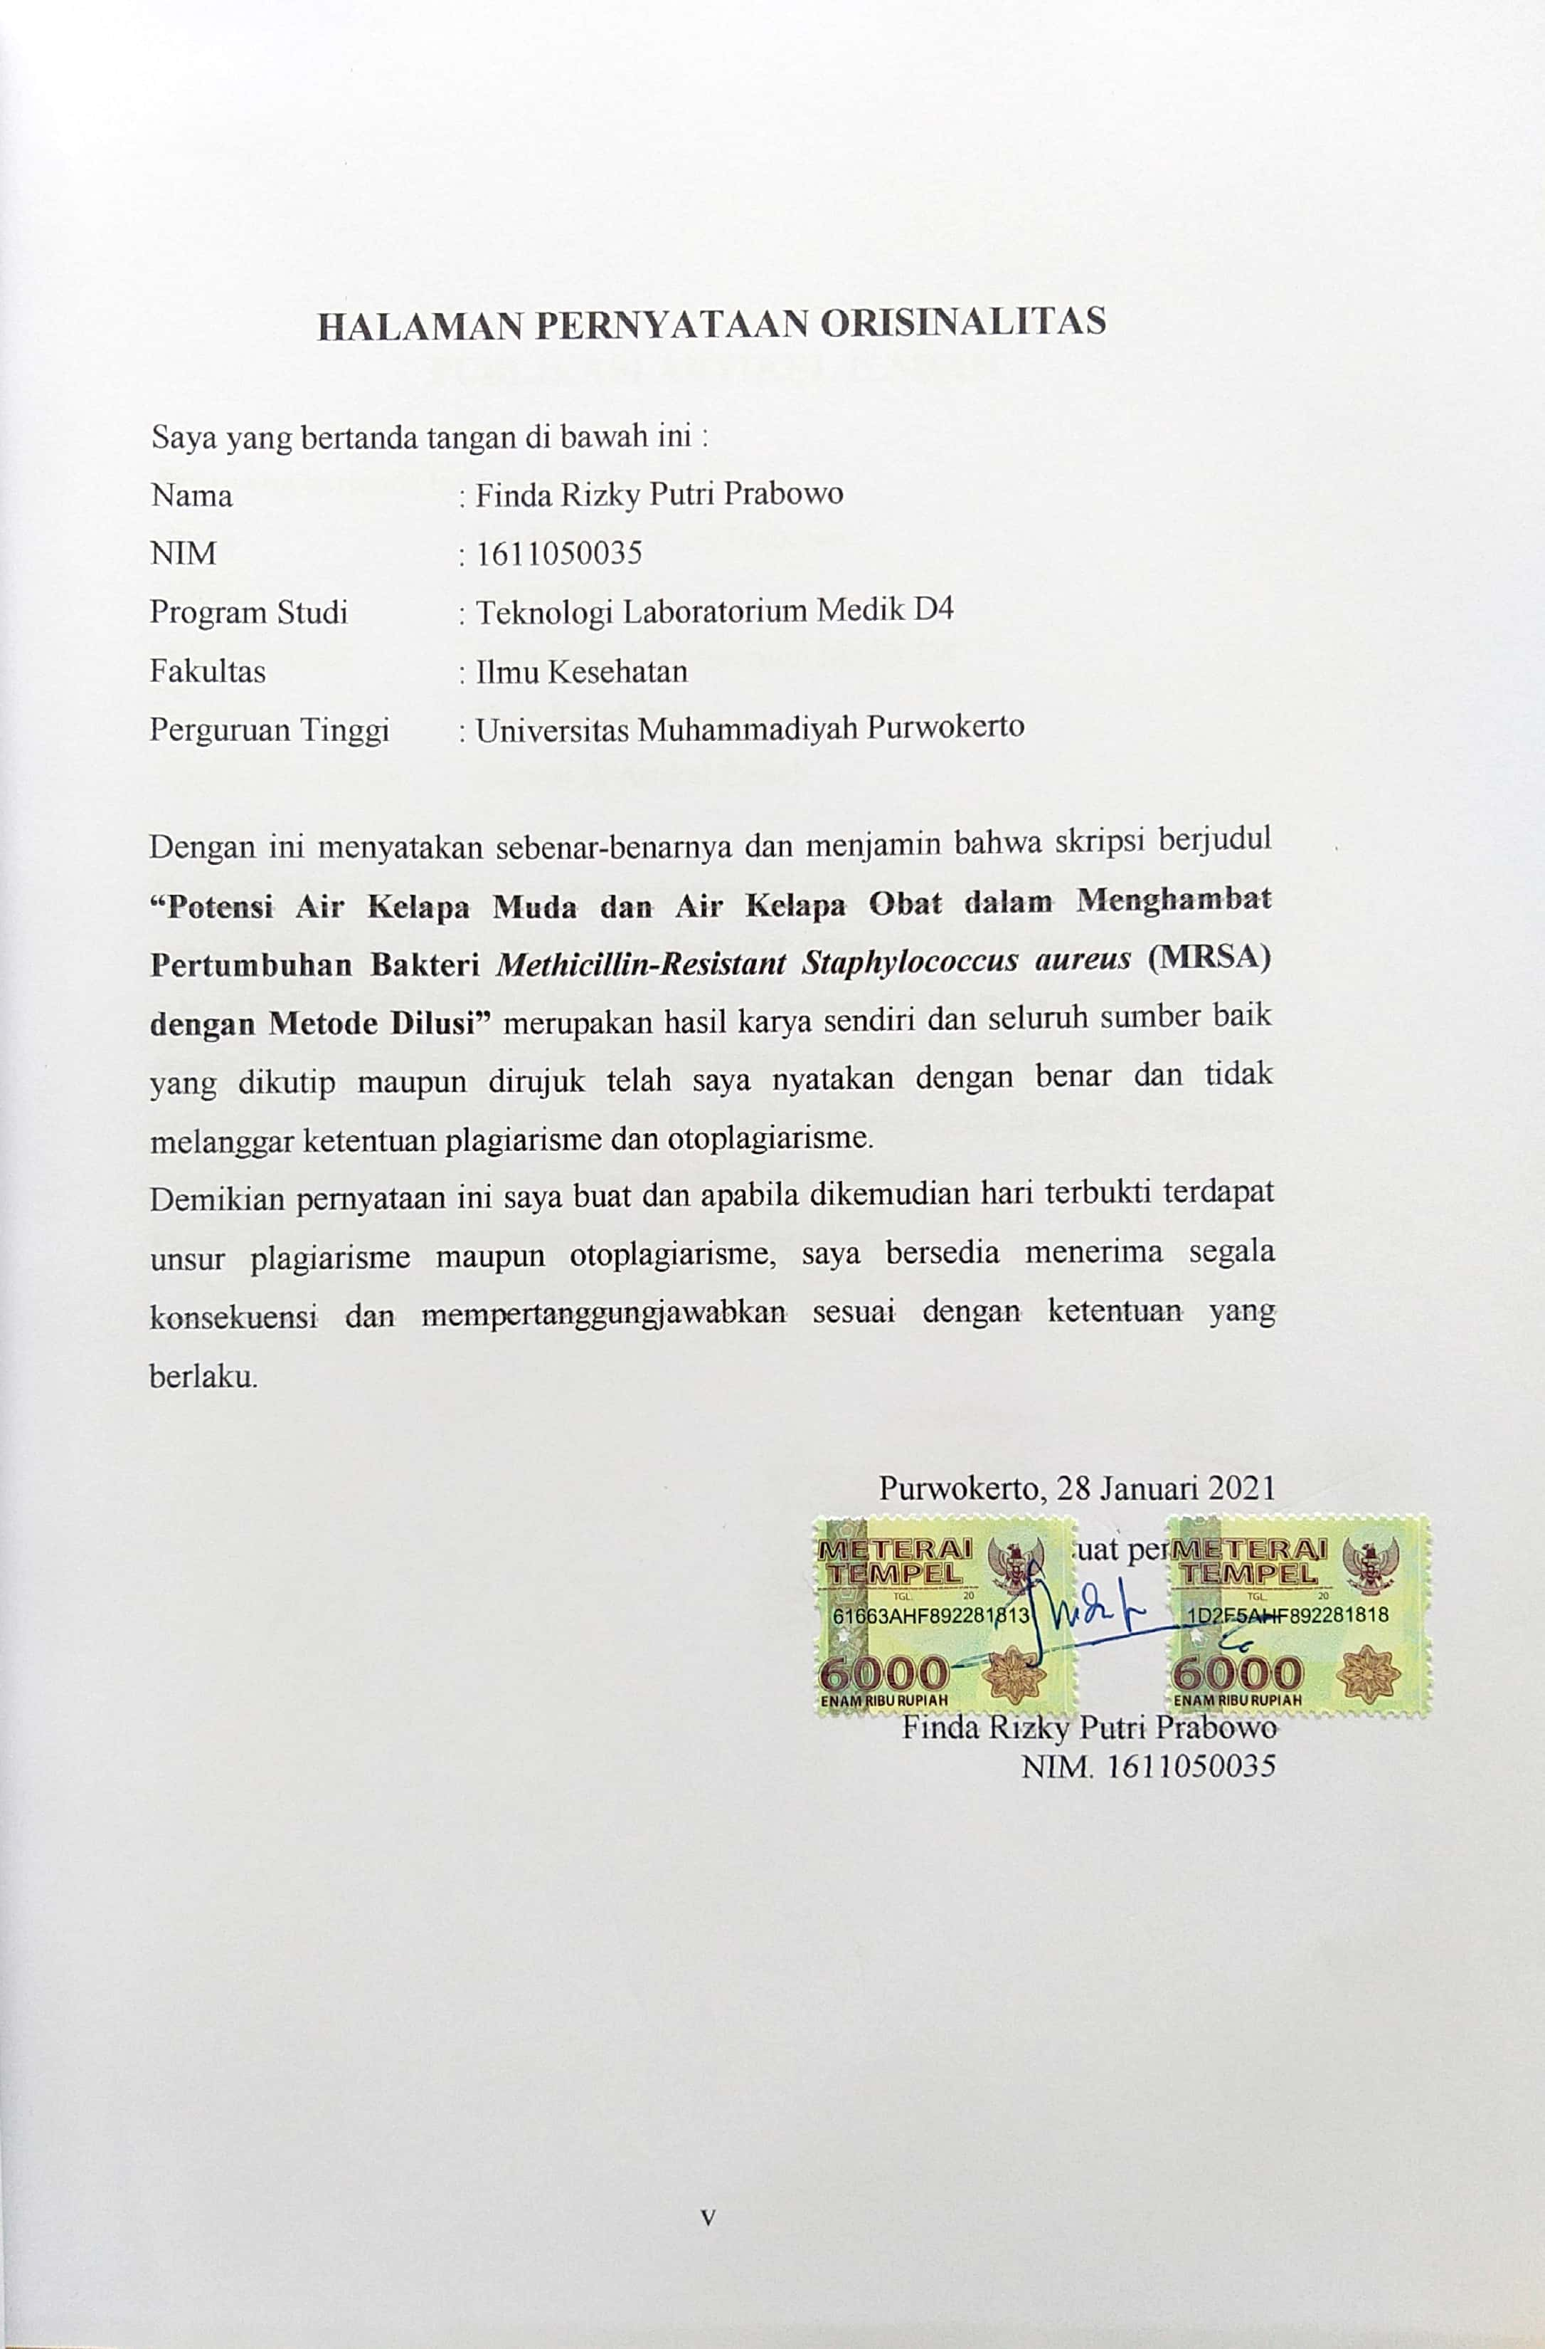
HALAMAN PERNYATAAN ORISINALITAS
Saya yang bertanda tangan di bawah ini :
Nama : Finda Rizky Putri Prabowo
NIM : 1611050035
Program Studi : Teknologi Laboratorium Medik D4
Fakultas : Ilmu Kesehatan
Perguruan Tinggi : Universitas Muhammadiyah Purwokerto

Dengan ini menyatakan sebenar-benarnya dan menjamin bahwa skripsi berjudul “Potensi Air Kelapa Muda dan Air Kelapa Obat dalam Menghambat Pertumbuhan Bakteri Methicillin-Resistant Staphylococcus aureus (MRSA) dengan Metode Dilusi” merupakan hasil karya sendiri dan seluruh sumber baik yang dikutip maupun dirujuk telah saya nyatakan dengan benar dan tidak melanggar ketentuan plagiarisme dan otoplagiarisme.
Demikian pernyataan ini saya buat dan apabila dikemudian hari terbukti terdapat unsur plagiarisme maupun otoplagiarisme, saya bersedia menerima segala konsekuensi dan mempertanggungjawabkan sesuai dengan ketentuan yang berlaku.

Purwokerto, 28 Januari 2021
Yang membuat pernyataan

Finda Rizky Putri Prabowo
NIM. 1611050035

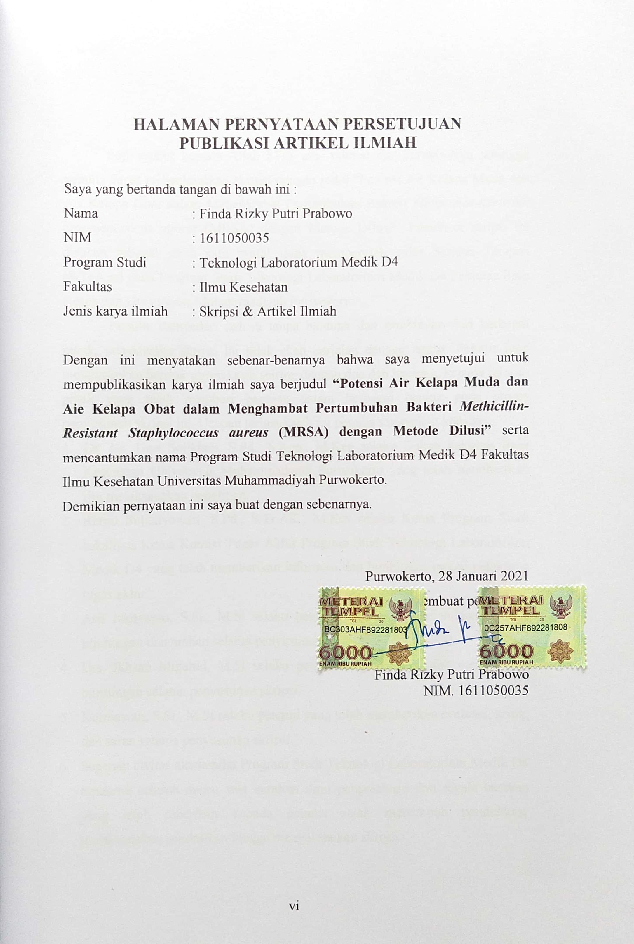
HALAMAN PERNYATAAN PERSETUJUAN
PUBLIKASI ARTIKEL ILMIAH
Saya yang bertanda tangan di bawah ini :
Nama : Finda Rizky Putri Prabowo
NIM : 1611050035
Program Studi : Teknologi Laboratorium Medik D4
Fakultas : Ilmu Kesehatan
Jenis karya ilmiah : Skripsi & Artikel Ilmiah

Dengan ini menyatakan sebenar-benarnya bahwa saya menyetujui untuk mempublikasikan karya ilmiah saya berjudul “Potensi Air Kelapa Muda dan Aie Kelapa Obat dalam Menghambat Pertumbuhan Bakteri Methicillin-Resistant Staphylococcus aureus (MRSA) dengan Metode Dilusi” serta mencantumkan nama Program Studi Teknologi Laboratorium Medik D4 Fakultas Ilmu Kesehatan Universitas Muhammadiyah Purwokerto.
Demikian pernyataan ini saya buat dengan sebenarnya.

Purwokerto, 28 Januari 2021
Yang membuat pernyataan

Finda Rizky Putri Prabowo
NIM. 1611050035

KATA PENGANTAR
Puji syukur kepada Allah SWT atas rahmat dan karunia-Nya sehingga penulis dapat menyelesaikan skripsi dengan judul “Potensi Air Kelapa Muda dan Air Kelapa Obat dalam Menghambat Pertumbuhan Bakteri Methicillin-Resistant Staphylococcus aureus (MRSA) dengan Metode Dilusi”. Penulisan skripsi ini disusun sebagai salah satu syarat guna memperoleh gelar Sarjana Terapan (S.Tr.Kes) pada Program Studi Teknologi Laboratorium Medik D4 Fakultas Ilmu Kesehatan Universitas Muhammadiyah Purwokerto.
Penulis menyadari bahwa tanpa bantuan dan bimbingan dari berbagai pihak, penyusunan skripsi ini tidak akan berjalan dengan lancar. Penulis juga mengucapkan banyak terimakasih seiring dengan doa dan harapan, kepada seluruh pihak yang telah memberi bantuan dalam berbagai bentuk pada proses penyusunan skripsi ini. Ucapan terima kasih ini penulis sampaikan kepada:
- Dr. Ns. Umi Solikhah, S.Pd., S.Kep., M.Kep selaku Dekan Fakultas Ilmu Kesehatan Universitas Muhammadiyah Purwokerto yang telah memberikan ijin melaksanakan penelitian.
- Retno Sulistiyowati, S.Pd., S.Tr.AK., M.Kes selaku Ketua Program Studi sekaligus Ketua Komisi Tugas Akhir Program Studi Teknologi Laboratorium Medik D4 yang telah memberikan informasi dan bimbingan terkait pelaksana tugas akhir.
- Arif Mulyanto, S.Si., M.Si selaku pembimbing 1 yang telah memberikan bimbingan dan arahan selama penyusunan skipsi.
- Drs. Ikhsan Mujahid, M.Si selaku pembimbing 2 yang telah memberikan bimbingan selama penyusunan skripsi.
- Kurniawan, S.Si., M.Si selaku penguji yang telah memberikan evaluasi, kritik, dan saran selama penyusunan skripsi.
- Segenap civitas akademika Program Studi Teknologi Laboratorium Medik D4 terutama seluruh dosen atas curahan ilmu pengetahuan dan segala bantuan yang telah diberikan kepada penulis sejak menempuh pendidikan, melaksanakan pendidikan hingga menyelesaikan skripsi.
- Bapak dan Mama tersayang yang senantiasa memberikan doa restu, smotivasi serta dukungan moril dan materiil yang tiada hentinya untuk menuntut ilmu hingga menyelesaikan studi ini.
- Teman satu tim penelitian (Ella dan Hilda) yang telah membantu dan bekerja sama dalam menyelesaikan permasalahan dan kesulitan selama proses penelitian hingga tersusun naskah skripsi ini.
- Seluruh teman peneitian bidang bakteriologi dan mikologi (Tyas, Rena, Irma, Widya, Afriska, dan Adit) dan sahabatku (Ovi, Ulya, Nisa, Inay) yang telah memberikan dukungan dan semangat dalam menyelesaikan skripsi ini.
- Teman-teman satu angkatan TLM 2016 atas segala dukungan serta kebersamaan baik dalam suka maupun duka selama menempuh pendidikan hingga selesai.
- Seluruh pihak yang ikut serta membantu dalam penulisan skripsi ini yang tidak dapat disebutkan satu persatu.
Akhir kata, semoga Allah SWT berkenan membalas segala kebaikan semua pihak yang telah membantu. Semoga skripsi ini bermanfaat bagi perkembangan ilmu pengetahuan.

Purwokerto, 28 Januari 2021
Penulis

DAFTAR ISI
HALAMAN SAMPUL i
HALAMAN JUDUL ii
HALAMAN PERSETUJUAN iii
HALAMAN PENGESAHAN iv
HALAMAN PERNYATAAN ORISINALITAS v
HALAMAN PERNYATAAN PERSETUJUAN vi
KATA PENGANTAR vii
DAFTAR ISI ix
DAFTAR TABEL xi
DAFTAR GAMBAR xii
DAFTAR SINGKATAN xiii
DAFTAR LAMPIRAN xiv
ABSTRAK xv
ABSTRACT xvi
BAB I. PENDAHULUAN 1
1.1. Latar Belakang 1
1.2. Rumusan Masalah 3
1.3. Tujuan Penelitian 4
1.4. Manfaat Penelitian 4
1.5. Keaslian Penelitian 5
BAB II. TINJAUAN PUSTAKA 6
2.1. Staphylococcus aureus 6
2.2. Antibiotik 6
2.3. Methicillin-Resistant Staphylococcus aureus (MRSA) 7
2.4. Kelapa (Cocos nucifera L.) 9
2.5. Jenis Kelapa dan Manfaat Kelapa 10
2.6. Metode Pengujian 12
2.7. Larutan DMSO (Dimethyl sulfoxide) 13
2.8. Kerangka Teori 14
2.9. Kerangka Konsep 14
2.10. Hipotesis 15
BAB III. METODE PENELITIAN 16
3.1. Jenis dan Rancangan Penelitian 16
3.2. Tempat dan Waktu Penelitian 16
3.3. Variabel Penelitian 16
3.4. Populasi, Sampel, dan Teknik Pengambilan Sampel Penelitian 16
3.5. Definisi Operasional 16
3.6. Alat dan Bahan Penelitian 17
3.7. Prosedur Kerja Penelitian 18
3.8. Pengumpulan Data 20
3.9. Analisis Hasil 21
3.10. Bagan Alur Penelitian 21
BAB IV. HASIL DAN PEMBAHASAN 22
4.1. Hasil 22
4.2. Pembahasan 26
BAB V. KESIMPULAN DAN SARAN 33
5.1. Kesimpulan 33
5.2. Saran 33
DAFTAR PUSTAKA 34
LAMPIRAN 40

DAFTAR TABEL
Tabel 1.1. Keaslian Penelitian 5
Tabel 2.1. Perbandingan Komposisi Air Kelapa Muda dan Air Kelapa Tua 11
Tabel 2.2. Hasil Pengujian GCMS Pada Air Kelapa 12
Tabel 3.1. Definisi Operasional 17
Tabel 4.1. Penghitungan Jumlah Bakteri MRSA Sebelum dan Sesudah Perlakuan dengan Metode Penghitungan Langsung 22
Tabel 4.2. Penghitungan Jumlah Bakteri MRSA Sebelum dan Sesudah Perlakuan dengan Metode Penghitungan Tidak Langsung 23
Tabel 4.3. Perbandingan Penghitungan Jumlah Bakteri MRSA Metode Langsung dan Tidak Langsung 24
Tabel 4.4. Efektivitas Air Kelapa Muda dan Air Kelapa Obat dalam Menghambat Pertumbuhan Bakteri MRSA 24

DAFTAR GAMBAR
Gambar 2.1 Morfologi Bakteri S. aureus 6
Gambar 2.2 Kerangka Teori 14
Gambar 2.3 Kerangka Konsep 14
Gambar 3.1. Gambar Bagan Alur Penelitian 21
Gambar 4.1. Penghitungan Secara Langsung pada Haemocytometer 22
Gambar 4.2. Jumlah Koloni Bakteri MRSA pada Kelompok P4 23

DAFTAR SINGKATAN
cm : centi meter
CDC : Centers for Disease Control
DMSO : Dimethyl sulfoxide
DNA : Deoxyribo Nucleic Acid
g : gram
GCMS : Gas Cromatography-Mass Spectometri
HA-MRSA : Healthcare Associated MRSA
CA-MRSA : Community Associated MRSA
ICU : Intensivecare Unit
KBM : Konsentrasi Bunuh Minimum
KHM : Konsentrasi Hambat Minimum
m : meter
mg : mili gram
mL : mili liter
MHA : Mueller Hinton Agar
MRSA : Methicillin Resistant Staphylococcus aureus
NB : Nutrient Broth
PBP : Protein Binding Penicillin
PBP2a : Protein Binding Penicillin 2a
SCCmec : Staphylococcus Cassette mec
S. aureus : Staphylococcus aureus
µm : mikro meter

DAFTAR LAMPIRAN
Lampiran 1. Surat Ijin Penelitian 40
Lampiran 2. Surat Keterangan Bebas Laboratorium Hematologi 41
Lampiran 3. Surat Keterangan Bebas Laboratorium Mikrobiologi dan Biokimia 42
Lampiran 4. Dokumentasi Penelitian 43
Lampiran 5. Hasil Pengujian Resistensi Bakteri MRSA 47
Lampiran 6. Hasil Analisis Statistika 48
Lampiran 7. Terjemahan Judul 89
Lampiran 8. Terjemahan Abstrak 90
Lampiran 9. Kartu Bimbingan 91
Lampiran 10. Lembar Koreksi Proposal 94
Lampiran 11. Lembar Koreksi Skripsi 97
Lampiran 12. Biodata 100

ABSTRAK
Methicillin-Resistant Staphylococcus aureus merupakan strain S. aureus yang telah resisten terhadap aktivitas antibiotik golongan β-laktam, termasuk golongan penicillinase-resistant penicillins (oxcacillin, methicillin, nafcillin, cloxacillin, dicloxacillin), cephalosporin dan carbapenem. Kelapa yang sering dimanfaatkan sebagai obat yaitu kelapa muda kulit hijau dan kelapa obat atau sering disebut dengan kelapa wulung yang ditandai dengan bagian mesokarp (sabut) berwarna merah muda. Kelapa wulung memiliki khasiat untuk mengobati berbagai jenis penyakit. Tujuan penelitian ini adalah untuk mengetahui kemampuan air kelapa muda dan air kelapa obat dalam mempengaruhi pertumbuhan bakteri Methicillin-Resistant Staphylococcus aureus (MRSA). Penelitian ini dilakukan secara true eksperimental dengan rancangan pre test post test control group design. Terdiri dari 6 kelompok dengan 2 kelompok sebagai kontrol positif dan kontrol negatif serta 4 kelompok diberi perlakuan air kelapa muda kulit hijau, air kelapa muda kulit coklat, air kelapa obat kulit hijau, dan air kelapa obat kulit coklat. Jumlah bakteri sebelum dan sesudah perlakuan dihitung secara langsung menggunakan haemocytometer dan tidak langsung ditumbuhkan pada medium MHA. Penelitian ini dilakukan dari bulan Juli-Oktober 2020. Data dianalisis dengan uji repeated ANOVA. Hasil penelitian menunjukkan adanya pengaruh air kelapa terhadap jumlah bakteri MRSA dengan metode langsung, metode tidak langsung, dan perbandingan antara metode langsung dan tidak langsung. Air kelapa obat kulit coklat paling baik dalam menghambat pertumbuhan bakteri MRSA dengan penurunan jumlah bakteri 8,2 x 10⁵ ± 5,27 x 10⁵ CFU/mL sebelum perlakuan menjadi 1,7 x 10⁵ ± 9,01 x 10⁴CFU/mL setelah perlakuan pada metode tidak langsung.
Kata Kunci : kelapa obat, Methicillin-Resistant Staphylococcus aureus (MRSA), resisten antibiotik

ABSTRACT
Methicillin-Resistant Staphylococcus aureus is a strain of S. aureus that becomes resistant to the antibiotic activity of the lactam class, including the penicillinase-resistant penicillins (oxacillin, methicillin, nafcillin, cloxacillin, dicloxacillin), cephalosporin, and carbapenem. The coconuts often consumed as medicine are tender coconut and green coconut or often referred to as Wulung coconut which is marked with a pink mesocarp (coir). Wulung coconut is able to treat various types of diseases. The study aimed to determine tender coconut water and green coconut water to inhibit the growth of Methicillin-Resistant Staphylococcus aureus (MRSA) bacteria. This research was conducted in a true experimental with pre-test post-test control group design. It consisted of 6 groups; 2 groups as positive control and negative control and 4 groups treated with green tender coconut water, brown peel tender coconut water, green peel coconut water, and brown peel coconut water. The number of bacteria before and after treatment was counted directly using a hemocytometer and indirectly grown on MHA medium. This study was conducted from July-October 2020. Data were analyzed using a repeated ANOVA test. The results discovered that the effect of coconut water on the number of MRSA bacteria with the direct method, the indirect method, and the comparison of the direct and indirect methods. Brown coconut water is effective in inhibiting the growth of MRSA bacteria by reducing the number of bacteria before treatment 8.2 x 105 5.27 x 105 CFU/mL to 1.7 x 105 9.01 x 104CFU/mL in the indirect method.

Keywords: wulung coconut, Methicillin-Resistant Staphylococcus aureus (MRSA), antibiotic resistance

BAB I. PENDAHULUAN

Latar Belakang
Infeksi penyakit merupakan salah satu masalah kesehatan yang utama di negara maju maupun berkembang. Infeksi penyakit dapat ditularkan dari satu orang ke orang lain atau dari hewan ke manusia yang disebabkan oleh berbagai mikroorganisme seperti bakteri, fungi, parasit, maupun virus (Novard et al., 2019). Salah satu bakteri yang menjadi masalah kesehatan dengan jumlah kasus yang terus meningkat di lingkungan masyarakat maupun di rumah sakit yaitu Staphylococcus aureus (Tokajian et al., 2014).
Bakteri S. aureus merupakan salah satu flora normal yang ada pada tubuh manusia, terutama di kulit dan hidung. Penyakit yang ditimbulkan oleh bakteri ini ditandai dengan kerusakan jaringan yang disertai abses bernanah. Bakteri ini juga dapat menyebabkan berbagai penyakit lain seperti jerawat, bisul, infeksi saluran kemih dan keracunan makanan (Ansari et al., 2016).
Pengobatan infeksi terhadap S. aureus paling umum dilakukan dengan pemberian antibiotik. Antibiotik merupakan salah satu zat kimia yang dihasilkan oleh mikroorganisme. Dampak negatif yang ditimbulkan dari penggunaan antibiotik secara tidak rasional adalah ditemukannya bakteri resisten antibiotik. Saat ini telah ditemukan beberapa kasus S. aureus yang resisten terhadap beberapa jenis antibiotik antara lain penicillin, antibiotic golongan β-laktam dan methicillin atau Methicillin Resistant Staphylococcus aureus (MRSA) (WHO, 2018).
Resistensi S. aureus terhadap antibiotik telah terus menerus berkembang sejak penggunaan antibiotik penicillin pada tahun 1940. Namun seiring dengan keberhasilan penggunaan penicillin, S. aureus juga menghasilkan enzim penicillinase atau dikenal sebagai β-laktamase yang dapat menginaktivasi antibiotik penicillin. Selanjutnya pada tahun 1960 mulai digunakan antibiotik methicillin untuk mengatasi Penicillin Resistant Staphylococcus aureus, tetapi 2 tahun kemudian dilaporkan terjadinya kasus MRSA (WHO, 2018). MRSA merupakan strain bakteri S. aureus yang resisten terhadap penicillin seperti methicillin, oxacillin dan flucloxacillin. MRSA dapat menyebabkan infeksi nosokomial atau infeksi yang terjadi pada fasilitas layanan kesehatan (Ariami et al., 2017). Terdapat dua mekanisme resistensi bakteri S. aureus yaitu dengan menghasilkan enzim β-laktamase dan gen resisten terhadap methicillin atau gen MecA. Gen MecA yaitu gen penyandi PBP2a (Protein Binding Penicillin 2a) yang mendasari resistensi MRSA (Santiago et al., 2014).
MRSA dapat menyebabkan berbagai macam infeksi, seperti pneumonia, meningitis, bakteremia, saluran pernafasan, tetapi infeksi yang paling sering terjadi pada kulit dan jaringan lunak seperti abses kutaneus furunkel dan selultis (Stenstrom et al., 2009). Penyebaran bakteri MRSA terus meningkat di berbagai negara. Jumlah kasus infeksi bakteri MRSA di Asia mencapai 70%, sementara di Indonesia pada tahun 2006 mencapai 23,5% (Sulistyaningsih et al.,, 2010). Berdasarkan penelitian yang dilakukan oleh Mahmudah et al., (2013) yang dilakukan di ruang Intensivecare Unit (ICU) dan ruang perawatan bedah Rumah Sakit Umum Daerah Abdul Moeloek dari 68 sampel yang diperiksa diperoleh 26 sampel (38,24%) bakteri MRSA, 15 sampel (20,05%) bakteri resisten cefoxitin 30 µg, 20 sampel (29,41%) bakteri S. aureus dan 7 sampel (10,3%) tidak didapatkan pertumbuhan bakteri pada medium Manitol Salt Agar (MSA).
Munculnya bakteri yang resisten terhadap satu atau bahkan beberapa jenis antibiotik tertentu mengakibatkan sulitnya proses pengobatan. Antibiotik yang umumnya digunakan untuk mengatasi infeksi oleh MRSA adalah vankomisin. Pemberian vankomisin dapat menyebabkan efek samping seperti iritasi terhadap jaringan, menggigil, demam, ototoksisitas, dan neurotoksisitas (Ariami et al., 2017). Menghadapi adanya masalah tersebut, perlu dicari senyawa atau bahan alami lainnya sebagai alternatif untuk mengatasi bakteri MRSA (Panjaitan et al., 2018).
Pengobatan yang umumnya digunakan untuk mengatasi infeksi bakteri resisten antibiotik adalah dengan memanfaatkan senyawa aktif fitokimia yang diperoleh dari bahan alam (Nursidika et al., 2014). Sebagian masyarakat terutama di pedesaan mamanfaatkan air kelapa yang harganya lebih murah dan mudah didapat untuk mengobati diare, cacar, keracunan dan berbagai macam penyakit lainnya. Kelapa yang sering dimanfaatkan sebagai obat yaitu kelapa muda kulit hijau dan kelapa obat yang ditandai dengan bagian mesokarp (sabut) berwarna merah muda (Mansur (2017) dalam Mulyanto et al., 2018).
Air kelapa muda memiliki berbagai manfaat seperti antibakteri, kecantikan, sebagai isotonik, memperlancar buang air kecil dan sebagainya. Air kelapa muda juga banyak digunakan masyarakat di Indonesia sebagai bahan untuk mengobati demam. Air kelapa mengandung berbagai senyawa yang bermanfaat untuk tubuh antara lain, glukosa, sakarosa, fruktosa, sukrosa dan asam amino yang sangat dibutuhkan oleh tubuh. (Nayoan et al.,2018). Senyawa tannin (zat anti racun) yang terdapat di dalam air kelapa wulung lebih tinggi dibandingkan dengan kelapa jenis lainnya (Mulyanto et al., 2018). Pada penelitian Mujahid dan Mulyanto (2019) air kelapa mampu menghambat pertumbuhan bakteri patogen seperti Escherichia coli dengan nilai penghambatan sebesar 0,973 cm, Salmonella typhi dengan nilai penghambatan sebesar 1,887 cm dan Shigella dysentri dengan nilai penghambatan sebesar 1,663 cm . Berdasarkan hasil pengujian GCMS (Gas Cromatography-Mass Spectometri) menunjukkan bahwa air kelapa obat kulit hijau dan kelapa obat kulit coklat mengandung senyawa aktif yang dominan yaitu geraniol dan senyawa 9-octadecenamide.
Geraniol merupakan senyawa alkohol siklik yang termasuk dalam golongan monoterpenoid dengan formula C₁₀H₁₈O. Geraniol merupakan senyawa antioksidan yang bekerja dengan cara menghambat sintesis DNA (Mujahid dan Mulyanto, 2019), sedangkan senyawa octadecenamide merupakan senyawa yang bersifat antimikroba dan antijamur (Rahbar et al., 2012).

Rumusan Masalah
Berdasarkan latar belakang di atas rumusan masalah yang dapat diambil adalah apakah terdapat pengaruh pemberian air kelapa muda dan air kelapa obat tehadap pertumbuhan bakteri Methicillin-Resistant Saphylococcus aureus (MRSA).

Tujuan Penelitian

Tujuan Umum
Tujuan umum penelitian ini adalah untuk mengetahui apakah air kelapa muda dan air kelapa obat dapat menghambat pertumbuhan bakteri Methicillin-Resistant Staphylococcus aureus (MRSA).

Tujuan Khusus
- Mengetahui jumlah bakteri Methicillin-Resistant Staphylococcus aureus (MRSA) yang diuji dengan mengunakan air kelapa muda dan air kelapa obat dengan metode dilusi melalui penghitungan langsung.
- Mengetahui jumlah bakteri Methicillin-Resistant Staphylococcus aureus (MRSA) yang diuji dengan menggunakan air kelapa muda dan air kelapa obat dengan metode dilusi melalui penghitungan tidak langsung.
- Mengetahui perbandingan jumlah bakteri Methicillin-Resistant Staphylococcus aureus (MRSA) yang diuji menggunakan air kelapa muda dan air kelapa obat dengan metode langsung dan tidak langsung.
- Mengetahui efektivitas air kelapa muda dan air kelapa obat dalam menghambat pertumbuhan bakteri Methicillin-Resistant Staphylococcus aureus (MRSA).

Manfaat Penelitian

Manfaat Teoritis
Penelitian ini dapat memberi manfaat di bidang kesehatan khususnya manfaat air kelapa muda dan air kelapa obat dalam menghambat bakteri Methicillin-Resistant Staphylococcus aureus (MRSA).

Manfaat Praktis
- Bagi Peneliti
Penelitian ini dapat menambah pengetahuan dan keterampilan yang lebih mendalam berkaitan dengan pemanfaatan air kelapa muda dan air kelapa obat dalam menghambat pertumbuhan bakteri Methicillin-Resistant Staphylococcus aureus (MRSA).
- Bagi Program Studi
Penelitian ini dapat menambah referensi yang berkaitan dengan pemanfaatan air kelapa muda dan air kelapa obat terhadap bakteri Methicillin-Resistant Staphylococcus aureus (MRSA)
- Bagi Masyarakat
Penelitian ini dapat menambah informasi tentang pemanfaatan air kelapa muda dan air kelapa obat.

Keaslian Penelitian

Tabel 1.1. Keaslian Penelitian
No | Judul Penelitian | Peneliti (tahun) | Persamaan | Perbedaan
1. | Kemampuan Air Kelapa Muda Sebagai Antimikroba Terhadap Bakteri Escherichia coli Penyebab Diare | Mulyanto et al., (2018) | Air kelapa yang diguankan | Bakteri yang digunakan dan metode penelitian
2. | Identifikasi Methicillin Resistant Staphylococcus aureus (MRSA) Pada Tenaga Medis Dan Paramedis Di Ruang Intensivecare Unit (ICU) Dan Ruang Perawatan Bedah Rumah Sakit Umum Daerah Abdul Moeloek | Mahmudah et al., (2013) | Bakteri yang digunakan | Teknik pengambilan sampel, metode penelitian, dan tempat pengambilan sampel penelitian

BAB II. TINJAUAN PUSTAKA

Staphylococcus aureus
Staphylococcus aureus merupakan bakteri Gram positif yang berbentuk bulat, berdiameter 0,7-1,2 µm, tersusun dalam kelompok-kelompok tidak teratur menyerupai buah anggur. Bakteri ini bersifat fakultatif anaerob, tidak membentuk spora dan non motil. Bakteri ini merupakan flora normal pada kulit, saluran nafas, saluran cerna manusia dan dapat ditemukan di udara serta lingkungan sekitar (Kuswiyanto, 2016).
Bakteri S. aureus tumbuh pada suhu optimum 37°C, tetapi membentuk pigmen paling baik pada suhu kamar (20-25°C). Pada medium agar membentuk koloni berwarna abu-abu hingga kuning keemasan, berbentuk bulat, halus, menonjol pada bagian atas dan metalik (berkilau). Bakteri ini digolongkan ke dalam bakteri patogen oportunistik yang dapat menyebabkan infeksi serius ketika sistem imun tubuh melemah, adanya luka, penggunaan steroid atau obat lain yang dapat mempengaruhi imunitas (Afifurrahman et al., 2014).
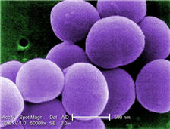

Gambar 2.1 Morfologi Bakteri S. aureus
(Sumber: https://www.cdc.gov/hai/organisms/staph.html)

Antibiotik
Antibiotik merupakan zat-zat kimia yang dihasilkan oleh fungi dan bakteri yang digunakan dalam dunia kesehatan untuk membunuh atau menghambat pertumbuhan bakteri, dan mempunyai tingkat toksisitas yang relatif kecil terhadap manusia (Pratiwi, 2017). Antibiotik digunakan untuk mengatasi infeksi yang disebabkan oleh bakteri. Sifat antibiotik di kelompokan menjadi dua yaitu bakterisid (membunuh bakteri) dan bakteriostatik (mencegah berkembangbiaknya bakteri) (Permenkes, 2011).
Berdasarkan spektrumnya, antibiotik dibedakan menjadi dua kelompok yaitu:
- Antibiotik berspektrum sempit, yaitu antibiotik yang dapat menghambat segolongan jenis bakteri saja, misalnya hanya mampu membunuh bakteri Gram positif atau Gram negatif saja. Antibiotik yang termasuk dalam golongan ini antara lain penicillin, streptomycin, neomycin dan bacitracin.
- Antibiotik berspektrum luas, yaitu antibiotik yang dapat menghambat atau membunuh bakteri dari golongan Gram positif maupun Gram negatif. Antibiotik yang termasuk golongan ini antara lain tetrasiklin, kloramfenikol, ampisilin, sefalosporin dan carbapenem (Pangestika, 2017).
Berdasarkan mekanisme kerjanya, antibiotik diklasifikasikan menjadi empat, yaitu:
- Menghambat sintesis dinding sel atau merusak mekanisme pembentukan dinding sel bakteri, contohnya antibiotik golongan β-laktam (penicillin, cephalosporin, carbapenem, vancomycin dan bacitracin).
- Memodifikasi atau menghambat sintesis protein, contohnya antibiotik aminoglycoside, chloramphenicol, tetracycline, clindamycin dan spectinomycin.
- Menghambat enzim esensial dalam metabolisme folat, contohnya trimethoprim dan sulfonamide.
- Mempengaruhi sintesis atau metabolisme asam nukleat, contohnya quinolone dan nitrofurantoin (Permenkes, 2011).

Methicillin-Resistant Staphylococcus aureus (MRSA)
S. aureus mempunyai kemampuan adaptasi yang sangat baik sehingga mampu bertahan dari paparan beberapa jenis antibiotik. Antibiotik pertama yang resisten terhadap bakteri ini yaitu penicillin pada tahun 1940, dalam waktu 10 tahun penicillin sudah tidak efektif untuk mengatasi bakteri S. aureus sehingga Penicillin Resistant Staphylococcus aureus menjadi pandemik pada akhir tahun tahun 1950 hingga awal tahun 1960. Selanjutnya pada tahun 1959 antibiotik methicillin digunakan untuk menangani Penicillin Resistant Staphylococcus aureus, tetapi 2 tahun kemudian dilaporkan terjadinya kasus Methicillin-Resistant Staphylococcus aureus (MRSA) (Afifurrahman et al., 2014).
Methicillin-Resistant Staphylococcus aureus merupakan strain S. aureus yang telah resisten terhadap aktivitas antibiotik golongan β-laktam, termasuk golongan penicillinase-resistant penicillins (oxcacillin, methicillin, nafcillin, cloxacillin, dicloxacillin), cephalosporin dan carbapenem. Selain itu, resistensi silang juga terjadi pada antibiotik non-β-laktam seperti eritromisin, klindamisin, gentamisin, kotrimoksasol, dan siprofloksasin (Afifurrahman et al., 2014). Methicillin merupakan antibiotik yang digunakan untuk membunuh atau menghambat bakteri S.aureus yang memproduksi penisilinase. Penisilinase merupakan enzim yang dihasilkan oleh bakteri S. aureus yang dapat menyebabkan bakteri tersebut resisten terhadap antibiotik golongan β-laktam terutama penisilin. Antibiotik yang masih efektif digunakan untuk mengobati pasien MRSA adalah vankomisin (Permenkes, 2011).
Antibiotik β-laktam merupakan antibiotik yang mempunyai struktur cincin β-laktam, bersifat bakterisid, dan sebagian besar efektif dalam mengatasi bakteri Gram positif maupun Gram negatif. Antibiotik ini bekerja dengan mengganggu sintesis dinding sel bakteri, dengan menghambat langkah terakhir dalam proses sintesis peptidoglikan. Antibiotik β-laktam terdiri dari berbagai golongan, yaitu penisilin, methicillin, sefalosporin, karbapenem, dan inhibitor β-laktamase. (Permenkes, 2011).
Resistensi S. aureus terhadap methicillin dan antimikroba golongan β-laktam lainnya disebabkan oleh perubahan Protein Binding Penicillin (PBP). PBP merupakan suatu kelompok enzim pada membran sel bakteri S. aureus yang dapat mengkatalisis reaksi transpeptidasi dalam pembentukan cross-lingkage (anyaman rantai peptidoglikan). Perubahan PBP menjadi PBP2a (Protein Binding Penicillin 2a) disandi oleh gen MecA yang terdapat pada elemen DNA S. aureus atau disebut Staphylococcus Cassette mec (SCCmec). Adanya perubahan tersebut menyebabkan afinitas PBP2a terhadap antibiotik β-laktam lebih rendah sehingga MRSA mampu bertahan hidup meskipun terpapar senyawa antimikroba dalam konsentrasi tinggi (Muttaqien dan Soleha, 2014).
MRSA dibagi menjadi 2 kelompok yaitu Healthcare Associated MRSA (HA-MRSA) dan Community Associated MRSA (CA- MRSA). HA-MRSA yang kemudian oleh CDC didefinisikan sebagai infeksi MRSA pada individu yang pernah dirawat di rumah sakit atau menjalani operasi dalam 1 tahun terakhir, memiliki alat bantu medis dan berada dalam perawatan jangka panjang. HA- MRSA memiliki resisten yang sangat tinggi dan merupakan penyakit Nosokomial. CA-MRSA adalah MRSA yang terjadi dalam suatu komunitas yang disebabkan adanya perpindahan bakteri dari suatu individu yang sudah terkena MRSA ke individu yang sehat (Mindhumalid, 2018).
Berdasarkan data WHO dalam Antimicrobial Resistence: Global on Surveillence menunjukkan bahwa Asia Tenggara berada pada posisi tertinggi di di dunia dalam kasus resistensi antibiotik, khususnya infeksi yang disebabkan oleh S. aureus yang resisten terhadap methicillin. Hal tersebut mengakibatkan menurunnya fungsi antibiotik tersebut. Resistensi antibiotik dapat disebabkan oleh penggunaan yang tidak terkontrol dan tidak sesuai indikasi sehingga menimbulkan terjadinya resistensi antibiotik (Sari et al., 2019).
Prevalensi infeksi MRSA berbeda-beda disetiap negara di Eropa. Pada tahun 2014 prevalensi MRSA telah menurun menjadi 0,9%, yang sebelumnya pada tahun 2007 prevalensi MRSA di Belanda adalah 56% dan di Rumania 17,4%. Walaupun telah mengalami penurunan, masih ada 7 dari 29 negara di Eropa melaporkan angka prevalensi MRSA yang masih cukup tinggi yaitu lebih dari 25%. Prevalensi MRSA di Indonesia terus meningkat, prevalnsi MRSA di RSUP Dr Soeradji Tirtonegoro Klaten mengalami fluktuasi dan cenderung terus meningkat dari tahun 2016 hingga tahun 2018. Pada tahun 2015 sebesar 7,69%, tahun 2016 sebesar 5,63%, tahun 2017 sebesar 10,81% dan tahun 2018 sebesar 12,94% (Nuryah et al., 2019).

Kelapa (Cocos nucifera L.)
Kelapa (Cocos nucifera L.) merupakan tanaman monokotil dari famili Arecaceae dan satu-satunya spesies dari genus cocos. Tanaman kelapa digolongkan menjadi 2 jenis, yaitu kelapa dalam (tall) dan kelapa genjah (dwarf) (Chan dan Elevitch, 2006). Kelapa genjah memiliki ciri-ciri batang pendek (≤ 15 m), pangkal batang tidak membesar, pertumbuhannya lambat, umur lebih singkat (35-40 tahun), buah yang dihasilkan kecil. Kelapa jenis ini mampu menghasilkan buah lebih cepat (umur 2-4 tahun setelah tanam) dan berbuah banyak, yaitu antara 80-100 buah per tahun. Sedangkan kelapa dalam memiliki batang yang lebih besar dan lebih tinggi (≤ 30 m), pangkal batang membesar, umur lebih lama (dapat mencapai 100 tahun) (Sisunandar, 2015).
Pada tahun 2012, sebanyak 419 kultivar kelapa yang dikenal di seluruh dunia yang terdiri atas kelapa dalam sebanyak 319 kutivar dan kelapa genjah sebanyak 100 kultivar. Dari banyaknya jumlah kultivar tersebut, sekitar 25% dari seluruh kultivar tersebut terdapat di Indonesia. Indonesia mempunyai 105 kultivar yang terdiri dari 82 kelapa dalam dan 23 kelapa genjah (Masrur, 2016). Kelapa varietas unggul nasional antara lain: Kelapa Genjah Kuning Bali, Kelapa Genjah Kuning Nias, Kelapa Genjah Salak, Kelapa Dalam Takome, Kelapa Dalam Sawarna, Kelapa Dalam Palu, Kelapa Dalam Tenga, Kelapa Dalam Bali, Kelapa Dalam Mapanget, Kelapa Dalam Kima Atas, Kelapa Dalam Rennel, Kelapa Dalam Lubuk Pakam, dan Kelapa Dalam Banyuwangi (Khasanah, 2018).

Jenis Kelapa dan Manfaat Kelapa
Kelapa obat atau sering disebut dengan kelapa wulung, merupakan kelapa yang memiliki warna pink atau merah muda pada bagian mesokarpnya (sabut). Pada bagian kulit luar (epikarp) warnanya tidak selalu hijau, dapat berwarna kekuningan hingga kecoklatan. Wulung dalam bahasa Jawa yang memiliki arti ungu muda hingga pink (Mansur, 2017). Kelapa wulung memiliki khasiat untuk mengobati berbagai jenis penyakit. Hal tersebut memungkinkan dalam kelapa tersebut mengandung sejumlah zat penting seperti glukosa, sukrosa, fruktosa dan asam amino. Kandungan tanin yang berfungsi sebagai zat anti racun di dalam air kelapa wulung lebih tinggi daripada yang terdapat kelapa jenis lainnya. Oleh karena itu sejak dahulu masyarakat pedesaan menggunakan air kelapa ini untuk mengobati keracunan. Bahkan menurut Xiang (2016) dalam Mulyanto et al., (2018) air kelapa ini juga diyakini dapat mengobati penyakit Flu Singapura.
Air kelapa muda mengandung sodium, kalium, magnesium dan kalsium. Selain itu air kelapa juga mengandung asam amino, vitamin B kompleks, garam mineral, vitamin C (Priya dan Ramaswany 2014). Lindawati et al. (2014) menyatakan bahwa air kelapa memiliki rasa manis dan empat jenis asam amino (Arginin 133 mg/ mL; Alanin 312 mg/mL; Cystin 1,17 mg/mL dan serin 111 mg/mL). Hariyadi (2009), menyatakan bahwa air kelapa kaya dengan nutrisi, seperti kalium, gula (1,7-2,6%), protein (0,07-0,55%). Berdasarkan informasi yang dikutip dari Info Gizi AKG Universitas Indonesia (2018) air kelapa muda telah diketahui mempunyai berbagai manfaat seperti penetral racun, mengatasi rasa panas pada luka bakar, mengobati berbagai penyakit seperti demam, disentri, panas dalam, campak, gatal-gatal, influenza dan lain sebagainya.

Tabel 2.1. Perbandingan Komposisi Air Kelapa Muda dan Air Kelapa Tua (Kristiono, 2012)
Komposisi (dalam 100 g air kelapa) | Air Kelapa Muda | Air Kelapa Tua
Kalori | 17,00 kkal | 18,50 kkal
Protein | 0,20 g | 0,14 g
Lemak | 1,00 g | 1,50 g
Karbohidrat | 3,80 g | 3,60 g
Kalium | 7,30 g | -
Fosfor | 1,80 g | 6,90 g
Zat besi | 0,20 g | -
Asam askorbat | 1,00 g | -
Air | 95,50 g | 91,50 g
Berdasarkaan hasil uji GCMS yang dilakukan oleh Mujahid dan Mulyanto (2019) untuk mengetahui kandungan kimia dari air kelapa muda kulit hijau, air kelapa muda kulit coklat, air kelapa obat kulit hijau dan air kelapa obat kulit coklat diperoleh kandungan senyawa yang berbeda (tabel 2.2).

Tabel 2.2. Hasil Pengujian GCMS Pada Air Kelapa
Jenis air kelapa | Luas area peak (%) | Senyawa aktif hasil GCMS
Kelapa muda kulit hijau | 35.55  31.16  20.39 | 4-Hexan-3-one, 4, 5-dimethyl- (CAS)  2, 3-Dihydro-3, 5-dihydroxy-6-methyl-4H-1  2-FURANCARBOXALDEHYDE
Kelapa muda kulit coklat | - | -
Kelapa obat kulit hijau | 61.12  12.78  7.20 | GERANIOL  2,4-Dodecadienoic acid  9-OCTADECENAMIDE
Kelapa obat kulit coklat | 44.63  10.30 | GERANIOL  2,6 octadien-1-OL

Metode Pengujian
Metode pengujian bakteri dapat dilakukan dengan menggunakan dua metode, yaitu metode difusi dan metode dilusi. Perbedaan dari kedua metode ini yaitu metode dilusi merupakan teknik pengujian secara kuantitatif, sedangkan metode difusi digunakan secara kualitatif karena hanya dapat menunjukkan ada atau tidaknya bakteri yang tumbuh pada medium.
- Metode Dilusi
Metode dilusi dibedakan menjadi dua cara yaitu:
- Metode dilusi cair/broth dilution test
Metode dilusi cair digunakan untuk mengukur Konsentrasi Hambat Minimum (KHM) dan Konsentrasi Bunuh Minimum (KBM). KHM yaitu onsentrasi terendah dari suatu agen antimikroba untuk menghambat pertumbuhan mikroorganisme, sedangkan KBM merupakan konsentrasi terendah dari suatu agen antimikroba untuk membunuh mikroorganisme. Larutan uji diencerkan terlebih dahulu pada medium cair yang telah ditambahkan dengan bakteri uji. Larutan dengan kadar terkecil dan terlihat jernih ditetapkan sebagai KHM. KHM dikultur ulang pada media cair tanpa penambahan bakteri dan zat antimikroba, kemudian diinkubasi selamat 18-24 jam. Media yang tetap jernih ditetapkan sebagai KBM.

- Metode dilusi padat/solid dilution test
Metode ini hampir sama dengan metode dilusi cair, perbedaannya hanya terletak pada medium yang digunakan yaitu medium padat (Pratiwi, 2008).
- Metode Difusi
Metode difusi yang paling umum digunakan yaitu uji difusi cakram. Metode difusi dibagi menjadi beberapa cara yaitu:
- Metode silinder gelas
Metode ini dilakukan dengan meletakkan beberapa silinder yang terbuat dari gelas atau besi tahan karat di atas media agar yang telah diinokulasikan dengan bakteri. Silinder yang digunakan ditempatkan pada posisi berdiri diatas media agar, didalamnya diisi dengan larutan uji kemudian diinkubasi. Setelah diinkubasi, diamati pertumbuhan bakteri untuk melihat ada tidaknya zona hambat di sekeliling silinder.
- Metode kertas cakram disk diffusion
Metode kertas cakram dilakukan dengan merendam kertas cakram dengan larutan uji kemudian meletakkannya pada media padat yang telah diinokulasi dengan bakteri. Pertumbuhan bakteri diamati setelah diinkubasi untuk melihat ada tidaknya zona hambat disekeliling kertas cakram.
- Metode cetak ulang (metode sumur)
Metode ini dilakukan dengan membuat lubang pada medium agar padat yang sebelumnya telah diinokulasikan dengan bakteri. Lubang yang telah dibuat kemudian diisi dengan larutan uji. Setelah diinkubasi, pertumbuhan bakteri diamati dengan melihat ada tidaknya zona hambat disekeliling lubang (Retnaningsih, 2019).

Larutan DMSO (Dimethyl sulfoxide)
DMSO juga biasa dikenal dengan nama methylsulfinylmethane atau sulfinyl-bis-methane yang tersusun atas atom sulfur pada bagian pusat, dan dua buah gugus metil, atom oksigen, serta sepasang elektron bebas yang terletak pada sudutnya. Hal ini mengakibatkan DMSO menjadi pelarut universal. DMSO larut dalam air dan berbagai cairan organik lainnya, seperti alkohol, ester, keton, pelarut terklorinasi, dan hidrokarbon aromatik (Jacob dan La Torre, 2015).
DMSO adalah salah satu pelarut organik paling kuat yang dapat melarutkan berbagai bahan organik dan polimer secara efektif (Gaylord Chemical Company, 2007). Selain sebagai pelarut netral, DMSO juga berperan sebagai surfaktan, DMSO banyak digunakan sebagai pelarut ekstrak pada berbagai penelitian terkait uji antimikrobia ekstrak tanaman. DMSO digunakan sebagai pelarut etil asetat Napoleonaea imperialis famili Lecythiaceae dan sebagai kontrol negatif dalam pengujian luas zona hambat terhadap bakteri Escherichia coli, Bacillus subtilis dan Pseudomonas aeruginosa (Onyegblue et al., 2011). Larutan DMSO memiliki kemampuan untuk menembus dinding sel sehingga dapat menyebabkan pecahnya membran sel (Andayani et al., 2016).

Kerangka Teori
Air Kelapa Obat
Air Kelapa Muda

Tanin
Senyawa Geraniol
Senyawa 9-octadecenamide

Zat anti racun
Menghambat pertumbuhan bakteri
Menghambat sintesis DNA

Menurunkan jumlah bakteri MRSA
Metode pengujian:
Dilusi

Metode penghitungan:
Tidak langsung
Metode penghitungan:
Langsung

Gambar 2.2 Kerangka Teori

Kerangka Konsep
Variabel Terikat
Bakteri Methicillin-Resistant Staphylococcus aureus (MRSA)
Variabel Bebas
Air Kelapa Muda dan Air Kelapa Obat

Gambar 2.3 Kerangka Konsep

Hipotesis
- Jumlah bakteri Methicillin-Resistant Staphylococcus aureus (MRSA) yang diuji menggunakan air kelapa muda dan air kelapa obat dengan metode dilusi mengalami penurunan melalui penghitungan langsung.
- Jumlah bakteri Methicillin-Resistant Staphylococcus aureus (MRSA) yang diuji menggunakan air kelapa muda dan air kelapa obat dengan metode dilusi mengalami penurunan melalui penghitungan tidak langsung.
- Terdapat perbedaan jumlah bakteri Methicillin-Resistant Staphylococcus aureus (MRSA) yang dihitung dengan metode langsung dan tidak langsung.
- Air kelapa muda dan air kelapa obat efektif dalam menghambat pertumbuhan bakteri Methicillin-Resistant Staphylococcus aureus (MRSA).

BAB III. METODE PENELITIAN

Jenis dan Rancangan Penelitian
Penelitian ini dilakukan secara true eksperimental dengan rancangan pre test post test control group design. Terdiri dari 6 kelompok dengan 2 kelompok sebagai kontrol dan 4 kelompok mendapat perlakuan sebagai berikut:
K+ (Kontrol positif): Bakteri S. aureus yang ditumbuhkan pada medium MHA
K- (Kontrol negatif): Bakteri S. aureus yang ditumbuhkan pada larutan DMSO
P1 : Bakteri S. aureus yang ditumbuhkan pada air kelapa muda kulit hijau
P2 : Bakteri S. aureus yang ditumbuhkan pada air kelapa muda kulit coklat
P3 : Bakteri S. aureus yang ditumbuhkan pada air kelapa obat kulit hijau
P4 : Bakteri S. aureus yang ditumbuhkan pada air kelapa obat kulit coklat
Masing-masing kelompok dilakukan penghitungan jumlah bakteri baik sebelum maupun sesudah perlakuan.

Tempat dan Waktu Penelitian
Penelitian dilakukan di Laboratorium Mikrobiologi dan Biokimia, Gedung Laboratorium Terpadu Fakultas Keguruan dan Pendidikan Universitas Muhammadiyah Purwokerto. Penelitian dilakukan selama 4 bulan, dimulai dari bulan Juli sampai Oktober 2020.

Variabel Penelitian
Variabel penelitian terdiri atas variabel bebas dan variabel terikat. Variabel bebas berupa air kelapa muda dan air kelapa obat, sedangkan variabel terikat berupa bakteri Methicillin-Resistant Staphylococcus aureus (MRSA).

Populasi, Sampel, dan Teknik Pengambilan Sampel Penelitian
Populasi dalam penelitian ini adalah bakteri MRSA, sedangkan sampel dalam penelitian ini adalah bakteri MRSA yang tumbuh. Teknik pengambilan sampel yang digunakan yaitu allocation random sampling.

Definisi Operasional
Definisi operasional penelitian “Potensi Air Kelapa Muda dan Air Kelapa Obat dalam Menghambat Pertumbuhan Bakteri Methicillin-Resistant Staphylococcus aureus (MRSA) dengan Metode Dilusi”. Definisi operasional disajikan pada Tabel 3.1.

Tabel 3.1. Definisi Operasional
Variabel | Definisi | Cara Pengukuran | Hasil Ukur | Satuan | Skala Pengukuran
Air Kelapa Muda | Jenis air kelapa muda air kelapa muda kulit hijau dan air kelapa muda kulit coklat. | Observasi | - Air kelapa muda kulit hijau  - Air kelapa muda kulit coklat | - | Nominal
Air Kelapa Obat | Jenis air kelapa obat air obat kulit hijau dan air kelapa obat kulit coklat. | Observasi | - Air kelapa obat kulit hijau  - Air kelapa obat kulit coklat | - | Nominal
Jumlah Bakteri MRSA | Bakteri S. aureus yang resisten terhadap antibiotik methicillin | - Hitung langsung (Haemocytometer)  - Tidak langsung (medium MHA) | Jumlah bakteri yang tumbuh dan tidak tumbuh | Colony Forming Unit (CFU) | Rasio

Alat dan Bahan Penelitian
Alat yang digunakan dalam penelitian ini adalah tabung reaksi, rak tabung reaksi, erlenmeyer, beaker glass, cawan petri, bunsen, hot plate stirrer (IKA type Hs-7), botol alkohol 96%, sprayer alkohol 70%, jarum ose, tip, mikropipet, pisau, batang pengaduk, spatula, vortex (Mixer Boeco Type V-1), inkubator (Binder ED 115), LAF (Laminar Air Flow), autoklaf (Hirayama HVE-50), timbangan analitik, mikroskop (Olympus CX22), oven (Memmert).
Bahan yang digunakan dalam penelitian ini adalah kelapa muda kulit hijau, kelapa muda kulit coklat, kelapa obat kulit hijau, kelapa obat kulit coklat, akuades, alkohol 70%, spiritus, aluminium foil, plastik wrap, tisu, kapas, kasa, inokulum bakteri MRSA, medium Mueller Hinton Agar (MHA), medium Nutrient Broth (NB) dan larutan DMSO.

Prosedur Kerja Penelitian
- Sterilisasi Alat (Mahmudah et al., 2013)
- Alat-alat yang digunakan dalam penelitian dicuci bersih dan dikeringkan menggunakan oven pada suhu 120ºC hingga kering kemudian dibungkus menggunakan kertas.
- Alat gelas seperti erlenmeyer dan tabung reaksi pada bagian mulutnya ditutup dengan sumbat kapas atau alumunium foil terlebih dahulu kemudian dibungkus menggunakan kertas.
- Alat-alat yang sudah dibungkus dengan kertas selanjutnya disterilisasi menggunakan autoklaf pada suhu 121°C selama 15 menit.
- Jarum ose disterilisasi dengan cara dimasukkan ke dalam alkohol 96% kemudian dibakar di atas api.
- Pembuatan media pertumbuhan bakteri
- Media Nutrient Broth (NB) (Mpila et al., 2012)
- Sebanyak 14 gram medium NB dilarutkan dalam 1 liter akuades kemudian larutan tersebut dipanaskan di atas hot plate stirrer hingga larut sempurna.
- Media didinginkan hingga terasa hangat, kemudian dituangkan ke dalam tabung reakasi masing-masing sebanyak 9 ml secara aseptis dan tabung reaksi ditutup dengan sumbat kapas.
- Media disterilisasi menggunakan autoklaf pada suhu 121ºC selama 15 menit.
- Media Mannitol Salt Agar (MSA) (Mahmudah et al., 2013)
- Sebanyak 108 gram medium MSA dilarutkan dalam 1 liter akuades kemudian larutan tersebut dipanaskan di atas hot plate stirrer hingga larut sempurna.
- Media dituangkan ke dalam tabung reakasi masing-masing sebanyak 12 ml dan tabung reaksi ditutup dengan sumbat kapas.
- Media disterilisasi menggunakan autoklaf pada suhu 121ºC selama 15 menit.

- Media Mueller Hinton Agar (MHA)
- Sebanyak 28 gram medium MHA dilarutkan dalam 1 liter akuades kemudian larutan tersebut dipanaskan di atas hot plate stirrer hingga larut sempurna.
- Media dituangkan ke dalam tabung reakasi masing-masing sebanyak 12 ml dan tabung reaksi ditutup dengan sumbat kapas.
- Media disterilisasi menggunakan autoklaf pada suhu 121ºC selama 15 menit.
- Pembuatan akuades steril
- Akuades dimasukan ke dalam tabung reaksi masing-masing sebanyak 9 ml kemudian tabung reaksi ditutup dengan sumbat kapas.
- Akuades disterilisasi menggunakan autoklaf pada suhu 121ºC selama 15 menit.
- Peremajaan bakteri
- Peremajaan bakteri dilakukan dengan mengambil 1 jarum ose biakan murni bakteri MRSA dan diinokulasikan ke dalam medium MSA cawan. Selanjutnya kultur bakteri diinkubasi selama 1x24 jam pada suhu 37ºC
- Bakteri yang sudah murni diremajakan pada medium NB.
- Pengambilan sampel air kelapa
- Masing-masing jenis air kelapa muda dan air kelapa obat dikupas pada bagian atas dan dibuka tempurungnya sedikit dengan menggunakan pisau steril sehingga air kelapa dapat dikeluarkan.
- Air kelapa ditampung pada erlenmeyer steril, kemudian dituangkan ke dalam tabung reaksi steril masing-masing sebanyak 9 ml.
- Cara kerja air kelapa muda terhadap bakteri metode dilusi:
- Bakteri MRSA yang sudah dipastikan kemurniannya diinokulasikan ke dalam medium NB dan diinkubasi 1x 24 jam pada suhu 37ºC. Dihitung jumlah bakteri hasil peremajaan secara langsung dengan menggunakan haemocytometer pada pengenceran 10⁻¹ sampai 10⁻⁵. Kemudian dihitung jumlah bakteri secara tidak langsung dengan menumbuhkan bakteri hasil peremajaan pada medium MHA secara duplo.
- Disiapkan kelompok kontrol dan perlakuan sebagai berikut:
K+ (Kontrol Positif) : disiapkan medium NB sebanyak 9 mL.
K- (Kontrol Negatif) : disiapkan DMSO steril sebanyak 9 mL.
P1 : disiapkan medium air kelapa muda kulit hijau sebanyak 9 mL.
P2 : disiapkan medium air kelapa muda kulit coklat sebanyak 9 mL.
P3 : disiapkan medium air kelapa obat kulit hijau sebanyak 9 mL.
P4 : disiapkan medium air kelapa obat kulit coklat sebanyak 9 mL
- Diambil sebanyak 1 mL bakteri hasil peremajaan dari medium NB kemudian diinokulasikan pada masing-masing perlakuan dan kontrol, selanjutnya diinkubasi selama 1x24 jam.
- Dilakukan pengenceran pada masing-masing perlakuan dan kontrol dengan cara mengambil 1 mL larutan kemudian dimasukkan ke dalam 9 mL akuades steril dari pengenceran 10⁻¹ sampai 10⁻⁵.
- Dihitung jumlah bakteri secara langsung pada masing-masing kelompok kontrol dan perlakuan pada pengenceran 10⁻¹ sampai 10⁻⁵ menggunakan haemocytometer.
- Diambil 1 mL dari masing-masing kelompok perlakuan pada pengenceran 10⁻¹ sampai 10⁻⁵ untuk di platting secara pour plate pada medium MHA dan dilakukan secara duplo, kemudian diinkubasi selama 1x24 jam.
- Dihitung koloni bakteri yang tumbuh pada medium MHA (pengenceran 10⁻¹ sampai 10⁻⁵).

Pengumpulan Data
Pengumpulan data pada penelitian menggunakan data hasil penghitungan secara langsung dan tidak langsung. Penghitungan langsung dilakukan pada haemocytometer dan tidak langsung pada medium MHA.

Analisis Hasil
Data penghitungan jumlah bakteri MRSA dengan metode langsung dan tidak langsung yang diberi perlakuan dengan pemberian air kelapa muda dan air kelapa obat dianalisis dengan menggunakan uji repeated ANOVA.

Bagan Alur Penelitian
Potensi Air Kelapa Muda Dalam Menghambat Pertumbuhan Bakteri Methicillin-Resistants Staphylococcus aureus (MRSA) Dengan Metode Dilusi

Teknik pengambilan sampling dilakukan secara allocation random sampling

Variabel bebas berupa jenis air kelapa muda
Variabel terikat berupa bakteri MRSA

Penghitungan peremajaan bakteri dilakukan secara langsung (menggunakan haemocytometer) dan tidak langsung (kultur bakteri)

Analisis hasil dilakukan dengan menggunakan uji repeated ANOVA

Kesimpulan :
- Jumlah bakteri MRSA yang dihitung secara langsung sebelum dan sesudah perlakuan pada kelompok kontrol K+, K- dan kelompok perlakuan P1, P2, P3, P4 mengalami peningkatan.
- Jumlah bakteri MRSA yang dihitung secara tidak langsung sebelum dan sesudah perlakuan pada kelompok kontrol K+, K- dan kelompok perlakuan P1, P2, P3 mengalami peningkatan sedangkan P4 mengalami penurunan.
- Perbandingan jumlah bakteri MRSA yang dihitung menggunakan metode langsung dan metode tidak langsung tidak terdapat perbedaan signifikan antara kedua metode tersebut dengan nilai p=1,000 (p>0,05).
- Air kelapa yang efektif dalam menghambat pertumbuhan bakteri MRSA yaitu air kelapa obat coklat.

Gambar 3.1. Gambar Bagan Alur Penelitian

BAB IV. HASIL DAN PEMBAHASAN

Hasil

Tabel 4.1. Penghitungan Jumlah Bakteri MRSA Sebelum dan Sesudah Perlakuan dengan Metode Penghitungan Langsung
Kelompok | Rerata ± SD  (CFU/mL) |  | Nilai P
Kelompok | Sebelum | Sesudah | Nilai P
K+ | 8,5 x 10⁹ ± 1,07 x 10¹⁰ | 7,2 x 10¹⁰ ± 4,62 x 10¹⁰ | 0,001
K- | 9,0 x 10⁹ ± 1,15 x 10¹⁰ | 2,0 x 10⁶ ± 2,00 x 10⁶ | 0,001
P1 | 7,8 x 10⁹ ± 9,61 x 10⁹ | 6,1 x 10¹⁰ ± 4,09 x 10¹⁰ | 0,001
P2 | 7,3 x 10⁹ ± 8,61 x 10⁹ | 3,3 x 10¹⁰ ± 1,66 x 10¹⁰ | 0,001
P3 | 9,4 x 10⁹ ± 1,21 x 10¹⁰ | 4,9 x 10¹⁰ ± 2,68 x 10¹⁰ | 0,001
P4 | 9,0 x10⁹ ± 1,17 x 10¹⁰ | 1,9 x 10¹⁰ ± 8,62 x 10⁹ | 0,001
Ket : K+ : kontrol positif
K- : kontrol negatif
P1 : kelapa muda kulit hijau
P2 : kelapa muda kulit coklat
P3 : kelapa obat kulit hijau
P4 : kelapa obat kulit coklat
Berdasarkan Tabel 4.1. diketahui bahwa jumlah bakteri pada kelompok kontrol K+, K- dan kelompok perlakuan P1, P2, P3, P4 mengalami peningkatan. Hasil uji statistik repeated ANOVA menunjukkan adanya perbandingan signifikan jumlah bakteri MRSA sebelum dan sesudah perlakuan dengan metode langsung dengan nilai p=0,001 (p<0,05).
Penghitungan jumlah bakteri dengan metode langsung (haemocytometer) disajikan pada gambar 4.1.
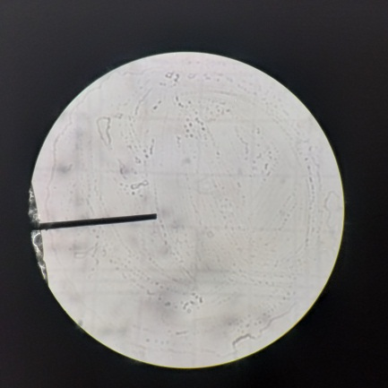

Gambar 4.1. Penghitungan Secara Langsung pada Haemocytometer

Tabel 4.2. Penghitungan Jumlah Bakteri MRSA Sebelum dan Sesudah Perlakuan dengan Metode Penghitungan Tidak Langsung
Kelompok | Rerata ± SD  (CFU/mL) |  | Nilai P
Kelompok | Sebelum | Sesudah | Nilai P
K+ | 8,6 x 10⁵ ± 6,44 x 10⁵ | 8,1 x 10⁶ ± 6,12 x 10⁶ | 0,010
K- | 8,4 x 10⁵ ± 5,99 x 10⁵ | 0 ± 0 | 0,010
P1 | 7,5 x 10⁵ ± 4,99 x 10⁵ | 4,3 x 10⁶ ± 3,85 x 10⁶ | 0,010
P2 | 8,7 x 10⁵ ± 6,44 x 10⁵ | 3,4 x 10⁶ ± 2,83 x 10⁶ | 0,010
P3 | 7,5 x 10⁵ ± 5,59 x 10⁵ | 3,1 x 10⁶ ± 2,33 x 10⁶ | 0,010
P4 | 8,2 x 10⁵ ± 5,27 x 10⁵ | 1,7 x 10⁵ ± 9,01 x 10⁴ | 0,010
Berdasarkan Tabel 4.2. diketahui bahwa jumlah bakteri pada kelompok K+, P1, P2, P3 mengalami peningkatan, sedangkan pada kelompok K- dan P4 mengalami penurunan. Hasil uji statistik repeated ANOVA menunjukkan adanya perbandingan signifikan jumlah bakteri MRSA sebelum dan sesudah perlakuan dengan metode langsung dengan nilai p=0,010 (p<0,05).
Penghitungan jumlah bakteri sebelum dan sesudah perlakuan dengan metode langsung disajikan pada gambar 4.2.
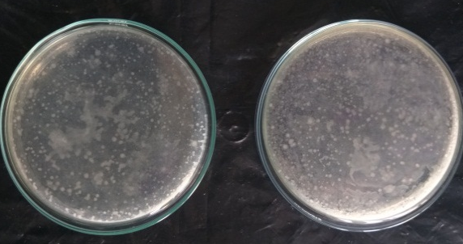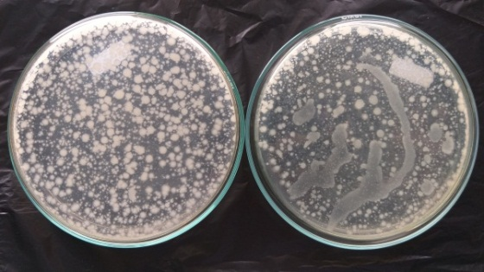
B
A

Gambar 4.2. Jumlah Koloni Bakteri MRSA pada Kelompok P4
Ket: (A) Jumlah bakteri sebelum perlakuan (B) Jumlah bakteri sesudah perlakuan

Tabel 4.3. Perbandingan Penghitungan Jumlah Bakteri MRSA Metode Langsung dan Tidak Langsung
Kelompok | Rerata Jumlah Bakteri ± SD  (CFU/mL) |  |  |  | Nilai P
Kelompok | Langsung |  | Tidak Langsung |  | Nilai P
Kelompok | Sebelum | Sesudah | Sebelum | Sesudah | Nilai P
K+ | 8,5 x 10⁹ ± 1,07 x 10¹⁰ | 7,2 x 10¹⁰ ± 4,62 x 10¹⁰ | 8,6 x 10⁵ ± 6,44 x 10⁵ | 8,1 x 10⁶ ± 6,12 x 10⁶ | 1,000
K- | 9,0 x 10⁹ ± 1,15 x 10¹⁰ | 2,0 x 10⁶ ± 2,00 x 10⁶ | 8,4 x 10⁵ ± 5,99 x 10⁵ | 0 ± 0 | 1,000
P1 | 7,8 x 10⁹ ± 9,61 x 10⁹ | 6,1 x 10¹⁰ ± 4,09 x 10¹⁰ | 7,5 x 10⁵ ± 4,99 x 10⁵ | 4,3 x 10⁶ ± 3,85 x 10⁶ | 1,000
P2 | 7,3 x 10⁹ ± 8,61 x 10⁹ | 3,3 x 10¹⁰ ± 1,66 x 10¹⁰ | 8,7 x 10⁵ ± 6,44 x 10⁵ | 3,4 x 10⁶ ± 2,83 x 10⁶ | 1,000
P3 | 9,4 x 10⁹ ± 1,21 x 10¹⁰ | 4,9 x 10¹⁰ ± 2,68 x 10¹⁰ | 7,5 x 10⁵ ± 5,59 x 10⁵ | 3,1 x 10⁶ ± 2,33 x 10⁶ | 1,000
P4 | 9,0 x 10⁹ ± 1,17 x 10¹⁰ | 1,9 x 10¹⁰ ± 8,62 x 10⁹ | 8,2 x 10⁵ ± 5,27 x 10⁵ | 1,7 x 10⁵ ± 9,01 x 10⁴ | 1,000
Berdasarkan Tabel 4.3. diketahui rerata jumlah bakteri MRSA sebelum dan sesudah perlakuan yang dihitung menggunakan metode langsung dan metode tidak langsung. Pada metode penghitungan secara langsung jumlah bakteri lebih banyak, sedangkan pada metode penghitungan tidak langsung jumlah bakteri lebih sedikit. Berdasarkan hasil uji repeated ANOVA tidak terdapat perbedaan signifikan antara kedua metode tersebut dengan nilai p=1,000 (p>0,05).

Tabel 4.4. Efektivitas Air Kelapa Muda dan Air Kelapa Obat dalam Menghambat Pertumbuhan Bakteri MRSA
Kelompok | Rerata Jumlah Bakteri ± SD (CFU/mL)
Kelompok | Langsung |  | Tidak Langsung
Kelompok | Sebelum | Sesudah | Sebelum | Sesudah
K+ | 8,5 x 10⁹ ±  1,07 x 10¹⁰ | 7,2 x 10¹⁰ ±  4,62 x 10¹⁰ | 8,6 x 10⁵ ±  6,44 x 10⁵ | 8,1 x 10⁶ ±  6,12 x 10⁶
K- | 9,0 x 10⁹ ±  1,15 x 10¹⁰ | 2,0 x 10⁶ ±  2,00 x 10⁶ | 8,4 x 10⁵ ±  5,99 x 10⁵ | 0 ± 0
P1 | 7,8 x 10⁹ ±  9,61 x 10⁹ | 6,1 x 10¹⁰ ±  4,09 x 10¹⁰ | 7,5 x 10⁵ ±  4,99 x 10⁵ | 4,3 x 10⁶ ±  3,85 x 10⁶
P2 | 7,3 x 10⁹ ±  8,61 x 10⁹ | 3,3 x 10¹⁰ ±  1,66 x 10¹⁰ | 8,7 x 10⁵ ±  6,44 x 10⁵ | 3,4 x 10⁶ ±  2,83 x 10⁶
P3 | 9,4 x 10⁹ ±  1,21 x 10¹⁰ | 4,9 x 10¹⁰ ±  2,68 x 10¹⁰ | 7,5 x 10⁵ ±  5,59 x 10⁵ | 3,1 x 10⁶ ±  2,33 x 10⁶
P4 | 9,0 x 10⁹ ±  1,17 x 10¹⁰ | 1,9 x 10¹⁰ ±  8,62 x 10⁹ | 8,2 x 10⁵ ±  5,27 x 10⁵ | 1,7 x 10⁵ ±  9,01 x 10⁴
Berdasarkan Tabel 4.4. menunjukkan bahwa melalui penghitungan langsung terdapat peningkatan jumlah bakteri pada kelompok kontrol dan perlakuan, sedangkan penghitungan tidak langsung juga terjadi peningkatan jumlah bakteri, tetapi ada yang mengalami penurunan jumlah bakteri MRSA yaitu pada kelompok P4. Sehingga air kelapa obat kulit coklat lebih efektif dalam menghambat pertumbuhan bakteri MRSA.

Pembahasan
Berdasarkan penelitian yang telah dilakukan dengan menghitung jumlah bakteri secara langsung menggunakan haemocytometer dan tidak langsung dengan menumbuhkan bakteri MRSA kelompok kontrol dan perlakuan pada medium MHA secara duplo. Bakteri dari hasil peremajaan dihitung jumlahnya secara langsung dan tidak langsung sebagai data pre test. Bakteri kelompok kontrol positif dimasukkan ke dalam medium NB, kontrol negatif pada DMSO, sedangkan perlakuan 1 pada air kelapa muda kulit hijau, perlakuan 2 pada air kelapa muda kulit coklat, perlakuan 3 pada air kelapa obat kulit hijau, dan perlakuan 4 pada air kelapa obat kulit coklat. Masing-masing diinkubasi selama 1x24 jam, selanjutnya dihitung jumlah bakteri secara langsung dan tidak langsung sebagai data post test.
Berdasarkan hasil penelitian (Tabel 4.1) penghitungan langsung (haemocytometer) menunjukkan adanya selisih rerata jumlah bakteri MRSA sebelum dan sesudah perlakuan yang ditunjukkan dengan adanya peningkatan jumlah bakteri pada kelompok kontrol K+, K- dan kelompok perlakuan P1, P2, P3, P4. Hasil penghitungan tidak langsung (Tabel 4.2) menunjukkan adanya peningkatan pada kelompok K+, P1, P2, P3, sedangkan kelompok K- dan P4 menglami penurunan. Hasil uji statistik repeated ANOVA (Tabel 4.3) rerata jumlah bakteri MRSA sebelum dan sesudah perlakuan dengan metode penghitungan langsung dan tidak langsung menunjukkan tidak adanya perbedaan signifikan antara metode langsung dan metode tidak langsung dengan nilai p=1,000. Adanya perbedaan jumlah bakteri dapat dipengaruhi oleh perbedaan metode penghitungan yang digunakan.
Pada penelitian ini, metode penghitungan jumlah bakteri secara tidak langsung diperoleh hasil yang lebih efektif dibandingkan dengan penghitungan jumlah bakteri secara langsung. Hal ini ditunjukkan dengan jumlah bakteri yang dihitung secara langsung peningkatannya lebih tinggi dibandingkan tidak langsung. Hal tersebut sesuai dengan Alfiyanti dan Putri (2020) yang menyatakan bahwa kelemahan teknik penghitungan secara langsung adalah tidak dapat membedakan sel bakteri yang hidup dan mati. Sedangkan pada teknik penghitungan secara tidak langsung hanya bakteri yang masih hidup saja yang dapat tumbuh pada medium.
Prinsip dari metode penghitungan tidak langsung dilakukan dengan menumbuhkan bakteri pada medium cawan, dimana semua sel bakteri yang masih hidup ditumbuhkan pada medium agar maka sel bakteri tersebut akan berkembang biak dan membentuk koloni yang dapat dihitung menggunakan mata tanpa menggunakan mikroskop. Sedangkan penghitungan secara langsung dilakukan menggunakan alat Petroff-Hauser Chamber atau Haemocytometer. Pada metode ini bakteri yang tersuspensi akan memenuhi volume ruang pada alat tersebut, beberapa mikroorganisme tertentu cenderung membentuk kelompok atau berantai serta tidak dapat dibedakan antara sel bakteri yang masih hidup dengan sel bakteri yang sudah mati (Wijaya et al., 2015).
Kelompok kontrol pada penelitian ini digunakan sebagai pembanding antara kelompok perlakuan dengan pemberian air kelapa muda dan air kelapa obat. Kontrol positif pada penelitian ini menggunakan medium NB, sedangkan kontrol negatif menggunakan DMSO. Rerata jumlah bakteri pada kontrol positif yang dihitung dengan metode langsung (Tabel 4.1.) menunjukkan adanya peningkatan jumlah bakteri sebelum perlakuan sebesar 8,5 x 10⁹ ± 1,07 x 10¹⁰ CFU/mL, sedangkan sesudah perlakuan sebesar 7,2 x 10¹⁰ ± 4,62 x 10¹⁰ CFU/mL. Pada metode tidak langsung rerata jumlah bakteri kontrol positif (Tabel 4.2.) menunjukkan adanya peningkatan jumlah bakteri sebelum perlakuan sebesar 8,6 x 10⁵ ± 6,44 x 10⁵ CFU/mL, sedangkan sesudah perlakuan sebesar 8,1 x 10⁶ ± 6,12 x 10⁶ CFU/mL. Hal ini sesuai dengan penelitian Wahyuningsih dan Zulaika (2018) yang menyatakan bahwa medium NB baik untuk pertumbuhan bakteri. Penggunaan medium NB sebagai kontrol positif dikarenakan NB merupakan media umum yang digunakan untuk menumbuhkan bakteri secara general. Komposisi NB terdiri dari beef extract sebagai sumber karbon dan pepton sebagai sumber nitogen. Formulasi karbon dan nitrogen di dalamnya dapat memenuhi kebutuhan nutrisi bakteri (Wahyuningsih dan Zulaika, 2018).
Kelompok kontrol negatif pada penelitian ini menggunakan larutan DMSO. Rerata jumlah bakteri pada kontrol negatif yang dihitung dengan metode lagsung (Tabel 4.1.) menunjukkan adanya penurunan jumlah bakteri sebelum perlakuan sebesar 9,0 x 10⁹ ± 1,15 x 10¹⁰ CFU/mL, sedangkan sesudah perlakuan sebesar 2,0 x 10⁶ ± 2,00 x 10⁶ CFU/mL. Pada metode tidak langsung rerata jumlah bakteri kontrol negatif (Tabel 4.2.) menunjukkan adanya penurunan jumlah bakteri sebelum perlakuan sebesar 8,4 x 10⁵ ± 5,99 x 10⁵ CFU/mL, sedangkan sesudah perlakuan sebesar 0 ± 0 CFU/mL. Hal ini sesuai dengan pendapat Huda et al., (2019) DMSO merupakan pelarut yang dapat melarutkan hampir semua senyawa polar maupun non polar, sehingga jumlah bakteri yang dapat terhitung menurun derastis, bahkan pada akhir perlakuan tidak ada bakteri yang tumbuh. Selain itu, Andayani et al,.(2016) menyatakan bahwa larutan DMSO mempunyai kemampuan untuk menembus membran sel karena dapat menyebabkan pecahnya membran sel. MRSA merupakan bakteri gram positif sehingga saat diberi larutan DMSO 100% tidak terdapat bakteri yang tumbuh karena membran sel pada bakteri MRSA pecah atau rusak. Hasil tersebut berbanding terbalik dengan penelitian Pratiwi et al., (2011) yang menunjukkan adanya zona hambat ketika DMSO dengan konsentrasi 10% digunakan sebagai kontrol negatif, sedangkan pada penelitian ini konsentrasi DMSO yang digunakan sebesar 100%. Hal tersebut kemungkinan dapat mempengaruhi tidak adanya pertumbuhan bakteri.
Berdasarkan hasil statistik penghitungan menggunakan repeated ANOVA rerata jumlah bakteri MRSA sebelum dan sesudah perlakuan yang dihitung dengan metode langsung (Tabel 4.1.) menunjukan adanya peningkatan jumlah bakteri pada kelompok P1 dari 7,8 x 10⁹ ± 9,61 x 10⁹ CFU/mL menjadi 6,1 x 10¹⁰ ± 4,09 x 10¹⁰ CFU/mL, kelompok P2 meningkat dari 7,3 x 10⁹ ± 8,61 x 10⁹ CFU/mL menjadi 3,3 x 10¹⁰ ± 1,66 x 10¹⁰ CFU/mL, kelompok P3 meningkat dari 9,4 x 10⁹ ± 1,21 x 10¹⁰ CFU/mL menjadi 4,9 x 10¹⁰ ± 2,68 x 10¹⁰ CFU/mL, kelompok P4 meningkat dari 9,0 x10⁹ ± 1,17 x 10¹⁰ CFU/mL menjadi 1,9 x 10¹⁰ ± 8,62 x 10¹⁰ CFU/mL. Pada metode tidak langsung (Tabel 4.2.) rerata jumlah bakteri pada kelompok P1 meningkat dari 7,5 x 10⁵ ± 4,99 x 10⁵ CFU/mL menjadi 4,3 x 10⁶ ± 3,85 x 10⁶ CFU/mL, kelompok P2 meningkat dari 8,7 x 10⁵ ± 6,44 x 10⁵ CFU/mL, menjadi 3,4 x 10⁶ ± 2,83 x 10⁶ CFU/mL, kelompok P3 meningkat dari 7,5 x 10⁵ ± 5,59 x 10⁵ CFU/mL, menjadi 3,1 x 10⁶ ± 2,33 x 10⁶ CFU/mL, kelompok P4 menurun dari 8,2 x 10⁵ ± 5,27 x 10⁵ CFU/mL menjadi 1,7 x 10⁵ ± 9,01 x 10⁴CFU/mL. Adanya peningkatan dan penurunan tersebut dapat terjadi karena adanya perbedaan jenis air kelapa dan teknik penghitungan bakteri yang digunakan. Pada kelompok yang mengalami peningkatan jumlah bakteri terjadi karena dalam air kelapa mengandung glukosa, protein, vitamin dan senyawa lainnya yang dapat mendukung pertumbuhan bakteri, sedangkan kelompok yang mengalami penurunan jumlah bakteri karena adanya senyawa seperti tanin, 9-octadecenamide, dan geraniol yang dapat menghambat pertumbuhan bakteri. Hal ini sesuai dengan hasil penelitian Putra et al., (2019) yang menunjukkan bahwa air kelapa mempunyai efek antimikroba terhadap bakteri.
Putra et al., (2019) menyatakan bahwa air kelapa sering dimanfaatkan sebagai obat untuk menyembuhkan berbagai penyakit. Berdasarkan warna kulitnya, terdapat 2 jenis kelapa yang sering dikonsumsi oleh masyarakat, yaitu kelapa kulit coklat dan kelapa kulit hijau. Mulyanto et al., (2018) menyatakan hasil uji kualitatif melalui penapisan fitokimia yang dilakukan pada air kelapa muda kulit hijau, air kelapa muda kulit coklat, air kelapa obat kulit hijau dan air kelapa obat kulit coklat mengandung tanin. Mekanisme kerja tanin sebagai antibakteri yaitu dengan menghambat enzim reverse transkriptase dan DNA topoisomerase sehingga sel bakteri tidak dapat hidup. Sari dan Sari (2011) menyatakan bahwa tanin mempunyai kemampuan untuk menginaktifkan adhesi sel mikroba, menginaktifkan enzim dan mengganggu transport protein pada sel bakteri. Tanin dapat mengganggu pembentukan polipeptida, dan dinding sel kemudian bakteri menjadi lisis karena adanya tekanan osmotik maupun fisik sehingga sel bakteri mengalami kematian.
Air kelapa dapat menghambat pertumbuhan bakteri MRSA. Daya hambat suatu senyawa antibakteri dapat dipengaruhi oleh ketebalan dan komposisi dinding sel bakteri uji yang digunakan (Araujo et al., 2014). Hasil penelitian ini sejalan dengan penelitian Mujahid dan Mulyanto (2019) yang menyatakan bahwa air kelapa dapat menghambat pertumbuhan bakteri. Hal ini terjadi karena air kelapa mengandung senyawa yang berperan sebagai antibakteri. Di dalam air kelapa terdapat senyawa geraniol sebanyak 61.12% dan octadecenamide sebanyak 7.20%. Geraniol berperan sebagai senyawa antimikroba yang bekerja dengan cara menghambat sintesis DNA pada sel bakteri. Selain geraniol, kelapa obat juga mengandung senyawa 9-octadecenamide yang bersifat antimikroba dan antijamur sehingga mampu menghambat pertumbuhan bakteri. 9-octadecenamide termasuk golongan senyawa organik amida dari asam lemak oleat. Senyawa 9-octadecenamide mempunyai aktivitas hypolipidemic yang dapat menurunkan kadar lipid dalam sel sehingga dapat menyebabkan lisisnya protoplasma pada bakteri yang dapat mengakibatkan kematian sel bakteri (Anam et al., 2019).
Geraniol merupakan senyawa golongan terpenoid. Senyawa antibakteri jenis terpenoid efektif dalam menghambat pertumbuhan bakteri, jamur, virus, dan protozoa. Mekanisme kerja senyawa ini yaitu bereaksi dengan porin (protein transmembran) yang terdapat pada bagian luar dinding sel bakteri, sehingga terbentuk ikatan polimer kuat yang dapat mengakibatkan rusaknya porin. Porin merupakan molekul protein yang mengatur keluar masuknya senyawa-senyawa tertentu ke dalam sel, seperti glukosa dan asam amino. Kerusakan porin menyebabkan dinding sel bakteri akan mengalami kerusakan karena terjadinya penurunan permeabilitas yang mengakibatkan terganggunya transport ion-ion organik penting yang akan masuk ke dalam sel bakteri, selanjutnya metabolisme di dalam sel terganggu dan bakteri dapat mengalami kematian (Bota et al., 2015).
Hasil uji statistik repeated ANOVA (Tabel 4.3) rerata jumlah bakteri MRSA sebelum dan sesudah perlakuan dengan metode penghitungan langsung dan tidak langsung menunjukkan tidak adanya perbandingan signifikan antara metode langsung dan metode tidak langsung dengan nilai p=1,000. Adanya perbedaan jumlah bakteri dapat dipengaruhi oleh perbedaan teknik penghitungan yang digunakan.
Berdasarkan Tabel 4.4. menunjukkan bahwa hasil penghitungan metode langsung terdapat peningkatan rerata jumlah bakteri pada seluruh kelompok perlakuan K+, K-, P1, P2, P3, dan P4. Pada metode tidak langsung terjadi peningkatan rerata jumlah bakteri pada kelompok perlakuan K+, K1, P1, P2, dan P3 sedangkan P4 terdapat penurunan jumlah bakteri sebesar 8,2 x 10⁵ ± 5,27 x 10⁵ CFU/mL sebelum perlakuan menjadi 1,7 x 10⁵ ± 9,01 x 10⁴CFU/mL setelah perlakuan. Sehingga P4 atau kelapa obat kulit coklat dianggap paling baik dalam menghambat pertumbuhan bakteri MRSA dibandingkan dengan jenis kelapa lainnya.
Adanya peningkatan rerata jumlah bakteri dapat dipengaruhi oleh bakteri yang digunakan pada penelitian ini merupakan bakteri yang resisten terhadap antibiotik Methicillin. Resistensi ini terjadi karena adanya gen MecA yang berperan dalam mengkode PBP2 menjadi PBP2a. Protein ini mempunyai kemampuan pertahanan terhadap senyawa antimikroba. Perubahan PBP2a menyebabkan penurunan afinitas Methicillin sehingga bakteri tidak dapat berikatan dengan antibiotik serta pembentukan peptidoglikan tidak terganggu dan bakteri mampu bertahan hidup (Satari, 2010). Selain adanya mekanisme pertahanan dari bakteri MRSA, air kelapa mengandung gula, vitamin, dan juga berbagai jenis mineral yang dapat mendukung pertumbuhan bakteri (Barlina, 2004).
Pada penelitian ini, media yang digunakan yaitu media MHA. Komposisi media MHA yaitu beef extract, Acid Hydrolysate of Casein, Strach, dan agar. Media MHA merupakan media yang umumnya digunakan untuk standar uji sensitivitas bakteri aerob maupun aerob fakultatif. MHA dgunakan untuk uji sensitifitas bakteri karena:
- Tergolong media umum, bukan termasuk media selektif maupun differensial karena semua bakteri dapat tumbuh pada media ini.
- Mengandung strach (tepung pati) yang berfungsi menyerap racun yang dikeluarkan oleh bakteri, sehingga tidak mengganggu kinerja antibiotik.
- Rendah sulfonamide, trimethropim, dan tetracycline inhibitors.
- Mendukung pertumbuhan bakteri non-fastidinous yang patogen.
- Telah digunakan pada berbagai penelitian tentang uji sensitivitas yang menggunakan media ini (Atmojo, 2019).
Dalam penelitian ini, penulis menghadapi berbagai keterbatasan yang mempengaruhi jalannya penelitian. Adapun keterbatasan tersebut antara lain:
- Keterbatasan waktu penggunaan laboratorium di masa pandemi.
- Tidak dilakukannya penelitian lebih lanjut mengenai senyawa spesifik pada air kelapa yang berperan dalam menghambat pertumbuhan bakteri MRSA.
- Kurangnya keterampilan dalam melakukan penelitian.

BAB V. KESIMPULAN DAN SARAN

Kesimpulan
- Jumlah bakteri MRSA yang dihitung secara langsung sebelum dan sesudah perlakuan pada kelompok kontrol K+, K- dan kelompok perlakuan P1, P2, P3, P4 mengalami peningkatan.
- Jumlah bakteri MRSA yang dihitung secara tidak langsung sebelum dan sesudah perlakuan pada kelompok kontrol K+, K- dan kelompok perlakuan P1, P2, P3 mengalami peningkatan sedangkan P4 mengalami penurunan.
- Perbandingan jumlah bakteri MRSA yang dihitung menggunakan metode langsung dan metode tidak langsung tidak terdapat perbedaan signifikan antara kedua metode tersebut dengan nilai p=1,000 (p>0,05).
- Air kelapa yang efektif dalam menghambat pertumbuhan bakteri MRSA yaitu air kelapa obat coklat.

Saran
- Air kelapa obat kulit coklat efektif dalam menghambat pertumbuhan bakteri MRSA.
- Perlu penelitian lebih lanjut dengan menggunakan bakteri resisten antibiotik lainnya.

DAFTAR PUSTAKA
Afifurrahman, Samadin., K.H., Aziz, S., 2014. Pola Kepekaan Bakteri Staphylococcus aureus terhadap Antibiotik Vancomycin di RSUP Dr. Mohammad Hoesin Palembang. MKS, 46(4): 266-270.

Alfiyanti, E dan Putri, D,H. 2020. Precision of enumeration technique for count of the number of bacterial cells with the spread plate method. Serambi Biologi, 5(1):7-10.

Anam, C., Zaman, M.Z.,Khoirunnisa, U. 2019. Mengungkap Senyawa Pada Nata De Coco Sebagai Pangan Fungsional. Jurnal Ilmu Pangan dan Hasil Pertanian, 3(1):42-53.

Andayani, R., Mubarak, Z., Rinanda, D.R. 2016. Aktivitas Antibakteri Tepung Cacing Tenah (Lumbricus rubellus) Terhadap Enterococcus faecalis Secara In Vitro. Journal Of Syiah Kuala Dentistry Society. 1(2):201:210.

Ansari, S., Gautam, R., Shrestha, S., Ansari, S.R., Subedi, S.N., Chhetri, M.R. 2016. Risk factors assessment for nasal colonization of Staphylococcus aureus and its methicillin resistant strains among pre-clinical medical students of Nepal. BioMedCentral Research Notes, 9:214-221.

Arajuo, K.M., de Lima, A., Silva, J.N., Rodrigues, L.L., Amorim, A.G.N., Quelemes, P.V., Santos, R.C., Rocha, J.A., Andrades, E.O., Leite, J.R.S.A., Filho, J.M., Trindade, R.A. 2014. Identification of Phenolic Compounds and Evaluation of Antioxidant and Antimicrobial Properties of Euphorbia tirucalli L. Antioxidants. 3:159-175.

Ariami, P., Danuyanti, I., Anggreni, B.R. 2017. Efektifitas Teh Kulit Buah Manggis (Garcinia mangostana L) Sebagai Antimikroba Terhadap Pertumbuhan Bakteri Methicillin Resistant Staphylococcus Aureus (MRSA). Jurnal Teknologi Laboratorium, 3(1).

Atmojo, A.T. 2019. Media Mueller Hinton Agar. https://medlab.id/media-mueller-hinton-agar/ (diakses tanggal 8 Januari 2021).

Barlina, R. 2004. Potensi Buah Kelapa Muda Untuk Kesehatan dan Pengolahannya. Perspektif, 3(2):46-60.

Bota, W., Martosuponoo, M., Rondonuwu, F.S. 2015. Potensi Senyawa Minyak Sereh Wangi (Citronella Oil) dari Tumbuhan Cymbopogon nardus L. Sebagai Agen Antibakteri. Seminar Nasional Sains dan Teknologi, 1-8.

Chan, E. & Elevitch, C. R. 2006. Cocos nucifera (coconut). http://www.traditionaltree.org. (diakses tanggal 12 Februari 2020)
Gaylord Chemical Company. 2007. Dimethyl Sulfoxide (DMSO) Health and Safety Information. Buletin GGC.

Hariyadi, W. 2009. Air Kelapa Muda sebagai Minuman Isotonik Alami. http://www.kompas.com/kompas-cetak/ Q207/ll/iptek/airk28.htm (diakses tanggal 12 Februari 2020).

Huda, C., Putri, A.E., Sari, D.W. 2019. Uji Aktivitas Antibakteri Fraksi dari Maserat Zibethinus folium Terhadap Escherichia coli. Jurnal SainHealth, 3(1):7-14.

Info Gizi AKG Fakultas Kesehatan Masyarakat Universitas Indonesia. 20018. Kandungan Gizi dan Khasiat Air Kelapa Muda. https://akg.fkm.ui.ac.id/kandungan-gizi-dan-khasiat-air-kelapa-muda/. (diakses pada tanggal 16 Maret 2020)

Jacob, S.W., dan La Torre, J.C.D. 2015. Dimethyl Sulfoxide (DMSO) in Trauma andDisease.https://books.google.co.id/books?id=Opm9BwAAQBAJ&printsec=frontcover&source=gbs_ViewAPI&redir_esc=y#v=onepage&q&f=false (diakses pada tanggal 10 Agustus 2020)

Khasanah, T.U. 2018. Uji Sensitifitas Air Kelapa Muda Sebagai Antimikroba Terhadap Bakteri Escherichia coli, Salmonella typhi, dan Shigella sp. Penyebab Penyakit Diare [Skripsi]. Purwokerto: Universitas Muhammadiyah Purwokerto Press.

Kristiono. 2012. Pengaruh Penambahan Sumber Nitrogen Dan Kadar Urea Dalam Produksi Nata De Coco [Laporan Penelitian]. Purwokerto: Universitas Muhammadiyah Purwokerto Press.

Kuswiyanto. 2016. Buku Ajar Analis Kesehatan: Bakteriologi 2. Jakarta: EGC.

Lindawati, S.A., Haniyah, Y.S., Miwada, I.N.S., Inggriati, N.W.T., Hartawan, N.M., Suarta, I.G.D. 2014. Aktivitas Antimikroba Yogurt Berbasis Air Kelapa Menghambat Bakteri Patogen Secara In Vitro. Majalah Ilmiah Peternakan, 17(2):51-55.

Mahmudah, R., Soleha, T.U., Ekowati, C.N. 2013. Identifikasi Methicillin-Resistant Staphylococcus aureus (MRSA pada Tenaga Medis dan Paramedis di Ruang Intensivecare Unit (ICU) dan Ruang Perawatan Bedah Rumah Sakit Umum Daerah abdul Moeloek. Medical Journal of Lampung University, 2(4):70-78.

Mansur, P. S. 2017. Khasiat Kelapa Hijau Bertampuk Merah atau Kelapa Wulung. http://puan.co/2017/04/khasiat-kelapa-hijau-bertampuk-merah-atau-kelapa-wulung/ (diakses tanggal 21 Februari 2020).
Masrur, A. 2016. Pengaruh Lama Waktu Dehidrasi Terhadap Keberhasilan Penyimpanan Plasma Nuftah Embrio Kelapa Banyumas (Cocos nucifera L.) Melalui Teknik Kriopreservasi [Skripsi]. Purwokerto: Universitas Muhammadiyah Purwokerto.

Mindhumalid, T. 2018. Identifikasi Gen mecA Pada Methicillin-resistant Staphylococcus aureus [Skripsi]. Semarang: Universitas Muhammadiyah Semarang Press.

Mpila, D.A., Fatimawali, Wiyono, W.I. 2012. Uji Aktivitas Antibakteri Ekstrak Etanol Daun Mayana (Coleus artopurpureus [L] Benth) Terhadap Staphylococcus aureus, Escherichia coli dan Pseudomonas aeruginosa Secara In-Vitro. Pharmacy

Mujahid, I., dan Mulyanto, A. 2019. Deteksi Senyawa Aktif Air Kelapa Obat Metode GCMS dan Minimum Inhibitory Concentration Terhadap Bakteri Patogen Penyebab Diare Dari Pelayanan Kesehatan [Laporan Akhir Penelitian Fundamental]. Universitas Muhammadiyah Purwokerto Press, Purwokerto.

Mulyanto, A., Mujahid, I., Khasanah, T.U. 2018. Kemampuan Air Kelapa Muda Sebagai Antimikroba Terhadap Bakteri Escherichia coli Penyebab Diare. Bio-site, 4(1):18-24.

Muttaqien, E.Z., dan Soleha, T.U. 2014. Pattern Sensitivity of Staphylococcus aureus to Antibiotic Penicillin Period of Year 2008-2013 in Bandar Lampung. Jurnal Kedokteran Universitas Lampung, 47-55.

Nayoan, C.R., Fitriani, J., Pakaya, D. 2018. Efek Air Kelapa (Cocos nucifera Linn) dalam Mencegah Demam. Jurnal Ilmiah Kedokteran, 5(2):69-75.

Novard, M. F.A., Suharti, N., Rasyid, R. 2019. Gambaran Bakteri Penyebab Infeksi Pada Anak Berdasarkan Jenis Spesimen dan Pola Resistensinya di Laboratorium RSUP Dr. M. Djamil Padang Tahun 2014-2016. Jurnal Kesehatan Andalas, 8(2).

Nursidika, P., Saptarini, O., Rafiqua, N. 2014. Aktivitas Antimikrob Fraksi Ekstrak Etanol Buah Pinang (Areca catechu L) pada Bakteri Methicillin Resistant Staphylococcus aureus. MKB, 46(2):94-99.

Nuryah, A., Yuniarti, N., Puspitasari, I. 2019. Prevalensi dan Evaluasi Kesesuaian Penggunaan Antibiotik pada Pasien dengan Infeksi Methicillin Resistant Staphylococcus aureus di RSUP Dr. Soeradji Tirtonegoro Klaten. Majalah Farmaseutik, 15(2):123-129.

Onyegblue, A.F., Anowi, C.F., Gugu, T.H., Uto-Nedosa, A.U. 2011. Evaluation of Antimicrobial Properties of Ethyl Acetate Extract of The Leaves of Napoleonaea imperialis Family Lecythiaceae. International Journal of Drugs Research and Technology.1(1):45-51.
Pangestika, N.W. 2017. Hubungan Antara Tingkat Pendidikan dan Pengetahuan Terhadap Rasionalitas Penggunaan Antibiotik Pada Kader PKK 17 Kecamatan Wilayah Kabupaten Banyumas [Skripsi]. Universitas Muhammadiyah Purwokerto Press, Purwokerto.

Panjaitan, R.A., Darmawati, S., Prastiyanto, M.E. 2018. Aktivitas Antibakteri Madu Terhadap Madu Terhadap Bakteri Multi Drug Resistant Salmonella typhi dan Methicillin-Resistant Staphylooccus aureus. Seminar Nasional Edusaintek, 70-77.

Permenkes RI Nomor 2406/Menkes/PER/XII/2011 tentang Pedoman Umum Penggunaan Antibiotik.

Pratiwi, R.H. 2017. Mekanisme Pertahanan Bakteri Patogen Terhadap Antibiotik. Jurnal Pro-Life, 4(3):418-429.

Pratiwi, R.S., Tjiptasurasa, Wahyuningrum, R.2011. Aktivitas Antibakteri Ekstrak Etanol Kayu Nangka (Artocarpus heterophylia Lmk.) terhadap Bacillus subtilis dan Escherichia coli. Pharmacy, 8(3):1-10.

Pratiwi, S.U.T. 2008. Mikrobiologi Farmasi. Jakarta: Erlangga.

Priya, S.R. dan Ramaswamy. 2014. Tender Coconut Water-Natures Exilir To Mankind. International Journal of Recent Scientific Research, 5 (8): 1485-1490.

Putra, D.Y., Dewi, S.M., Sidarta, E. 2019. Efek antimikroba air kelapa terhadap pertumbuhan bakteri Salmonella typhi. Tarumanegara Medical Journal, 1(2):291-295.

Rahbar, N., Shafaghat, A., Salimi, F. 2012. Antimicrobial activity and constituents of the hexane extracts from leaf and stem of Origanum vulgare L. ssp. Viride (Boiss) Hayek. Growing wild in Northwest Iran. Journal of Medicinal Plant Research, 6(13): 2681-2685

Retnaningsih, A., Primadiamanti, A., Marisa, I. 2019. Uji Daya Hambat Ekstrak Etanol Biji Pepaya Terhadap Bakteri Escherichia coli Dan Shigella dysentriae Dengan Metode Difusi Sumuran. Jurnal Analis Farmasi, 4(2):122-129.

Santiago, C., Pang, E.L., Kuan, H.L., Hwei, S.L., Ting, K.N. 2014. Reversal of Ampicillin Resistance in MRSA via Inhibition of Penicillin-Binding Protein 2a by Acalypha wilkesiana. BioMed Research International, 1-7.

Sari, F.P., Sari, S.M. 2011.Ekstraksi Zat Aktif Antimikroba dari Tanaman Yodium (Jatropha multifida Linn) Sebagai Bahan Bahan Baku Alternatif Antibiotik Alami. Technical report. Fakultas Teknik, Universitas Diponegoro.

Sari, Z.W.P., Ismail, A., Dhanardhono, T. 2019. Aktivitas Antibakteri Ekstrak Daun Kedondong Laut Terhadap Pertumbuhan Staphylococcus aureus Resisten Metisilin. Jurnal Kedokteran Diponegoro, 8(1):580-587.

Satari, M.H. 2010. Multidrugs Resistance (MDR) Bakteri Terhadap Antibiotik. Microbiology. Fakultas Kedokteran Gigi, Universitas Padjajaran.

Septiani, Dewi, E.N., Wijayanti, I. 2017. Aktivitas Antibakteri Ekstrak Lamun (Cymodocea rotundata) Terhadap Bakteri Staphylococcus aureus dan Escherichia coli. Indonesian Journal of Fisheries Science and Technology. 13(1):1-6.

Sisunandar. 2015. Pengembangan Teknik Ex Vitro Rooting Untuk Meningkatkan Produksi Bibit Kelapa Kopyor True-To-Type Secara In Vitro [Laporan Akhir Insentif Riset Sains]. Purwokerto: Universitas Muhammadiyah Purwokerto Press.

Stenstrom, R., Grafstein, E., Romney, M., Fahimi, J., Harris, D., Hunte, G., Innes, G., Christenson, J. 2009. Prevalence of and risk factors for methicillin-resistant Staphylococcus aureus skin and soft tissue infection in a Canadian emergency department. CJEM, 11(5):430-438.

Tokajian S. 2014. New epidemiology of Staphylococcus aureus infections in the middle east. Clinical Microbiology And Infection (CMI). 20(7): 624-628.

Wahyuningsih, N dan Zulaika, E. 2018. Perbandingan Pertumbuhan Bakteri Selulolitik Pada Media Nutrient Broth dan Carboxy Methyl Cellulose. Jurnal sains dan Seni ITS, 7(2):36-38.

Wijaya, R.C., Utari, E.L., Yudianingsih. 2015. Perancangan Alat Penghitung Bakteri. Jurnal Teknologi Informasi, 10(29).

World Health Organization. 2018. Antimicrobial resistance. https://www.who.int/news-room/fact-sheets/detail/antimicrobial-resistance. (diakses tanggal 15 Januari 2020)

Xiang, J. 2016. Kelapa Wulung Penampilan Eksotis dan Menyehatkan. http://www.allfresh.co.id/daily-information/daily-tips/kelapa-wulung-penampilan-eksotis-dan-menyehatkan. (diakses tanggal 20 Februari 2020).

LAMPIRAN

Lampiran 1. Surat Ijin Penelitian
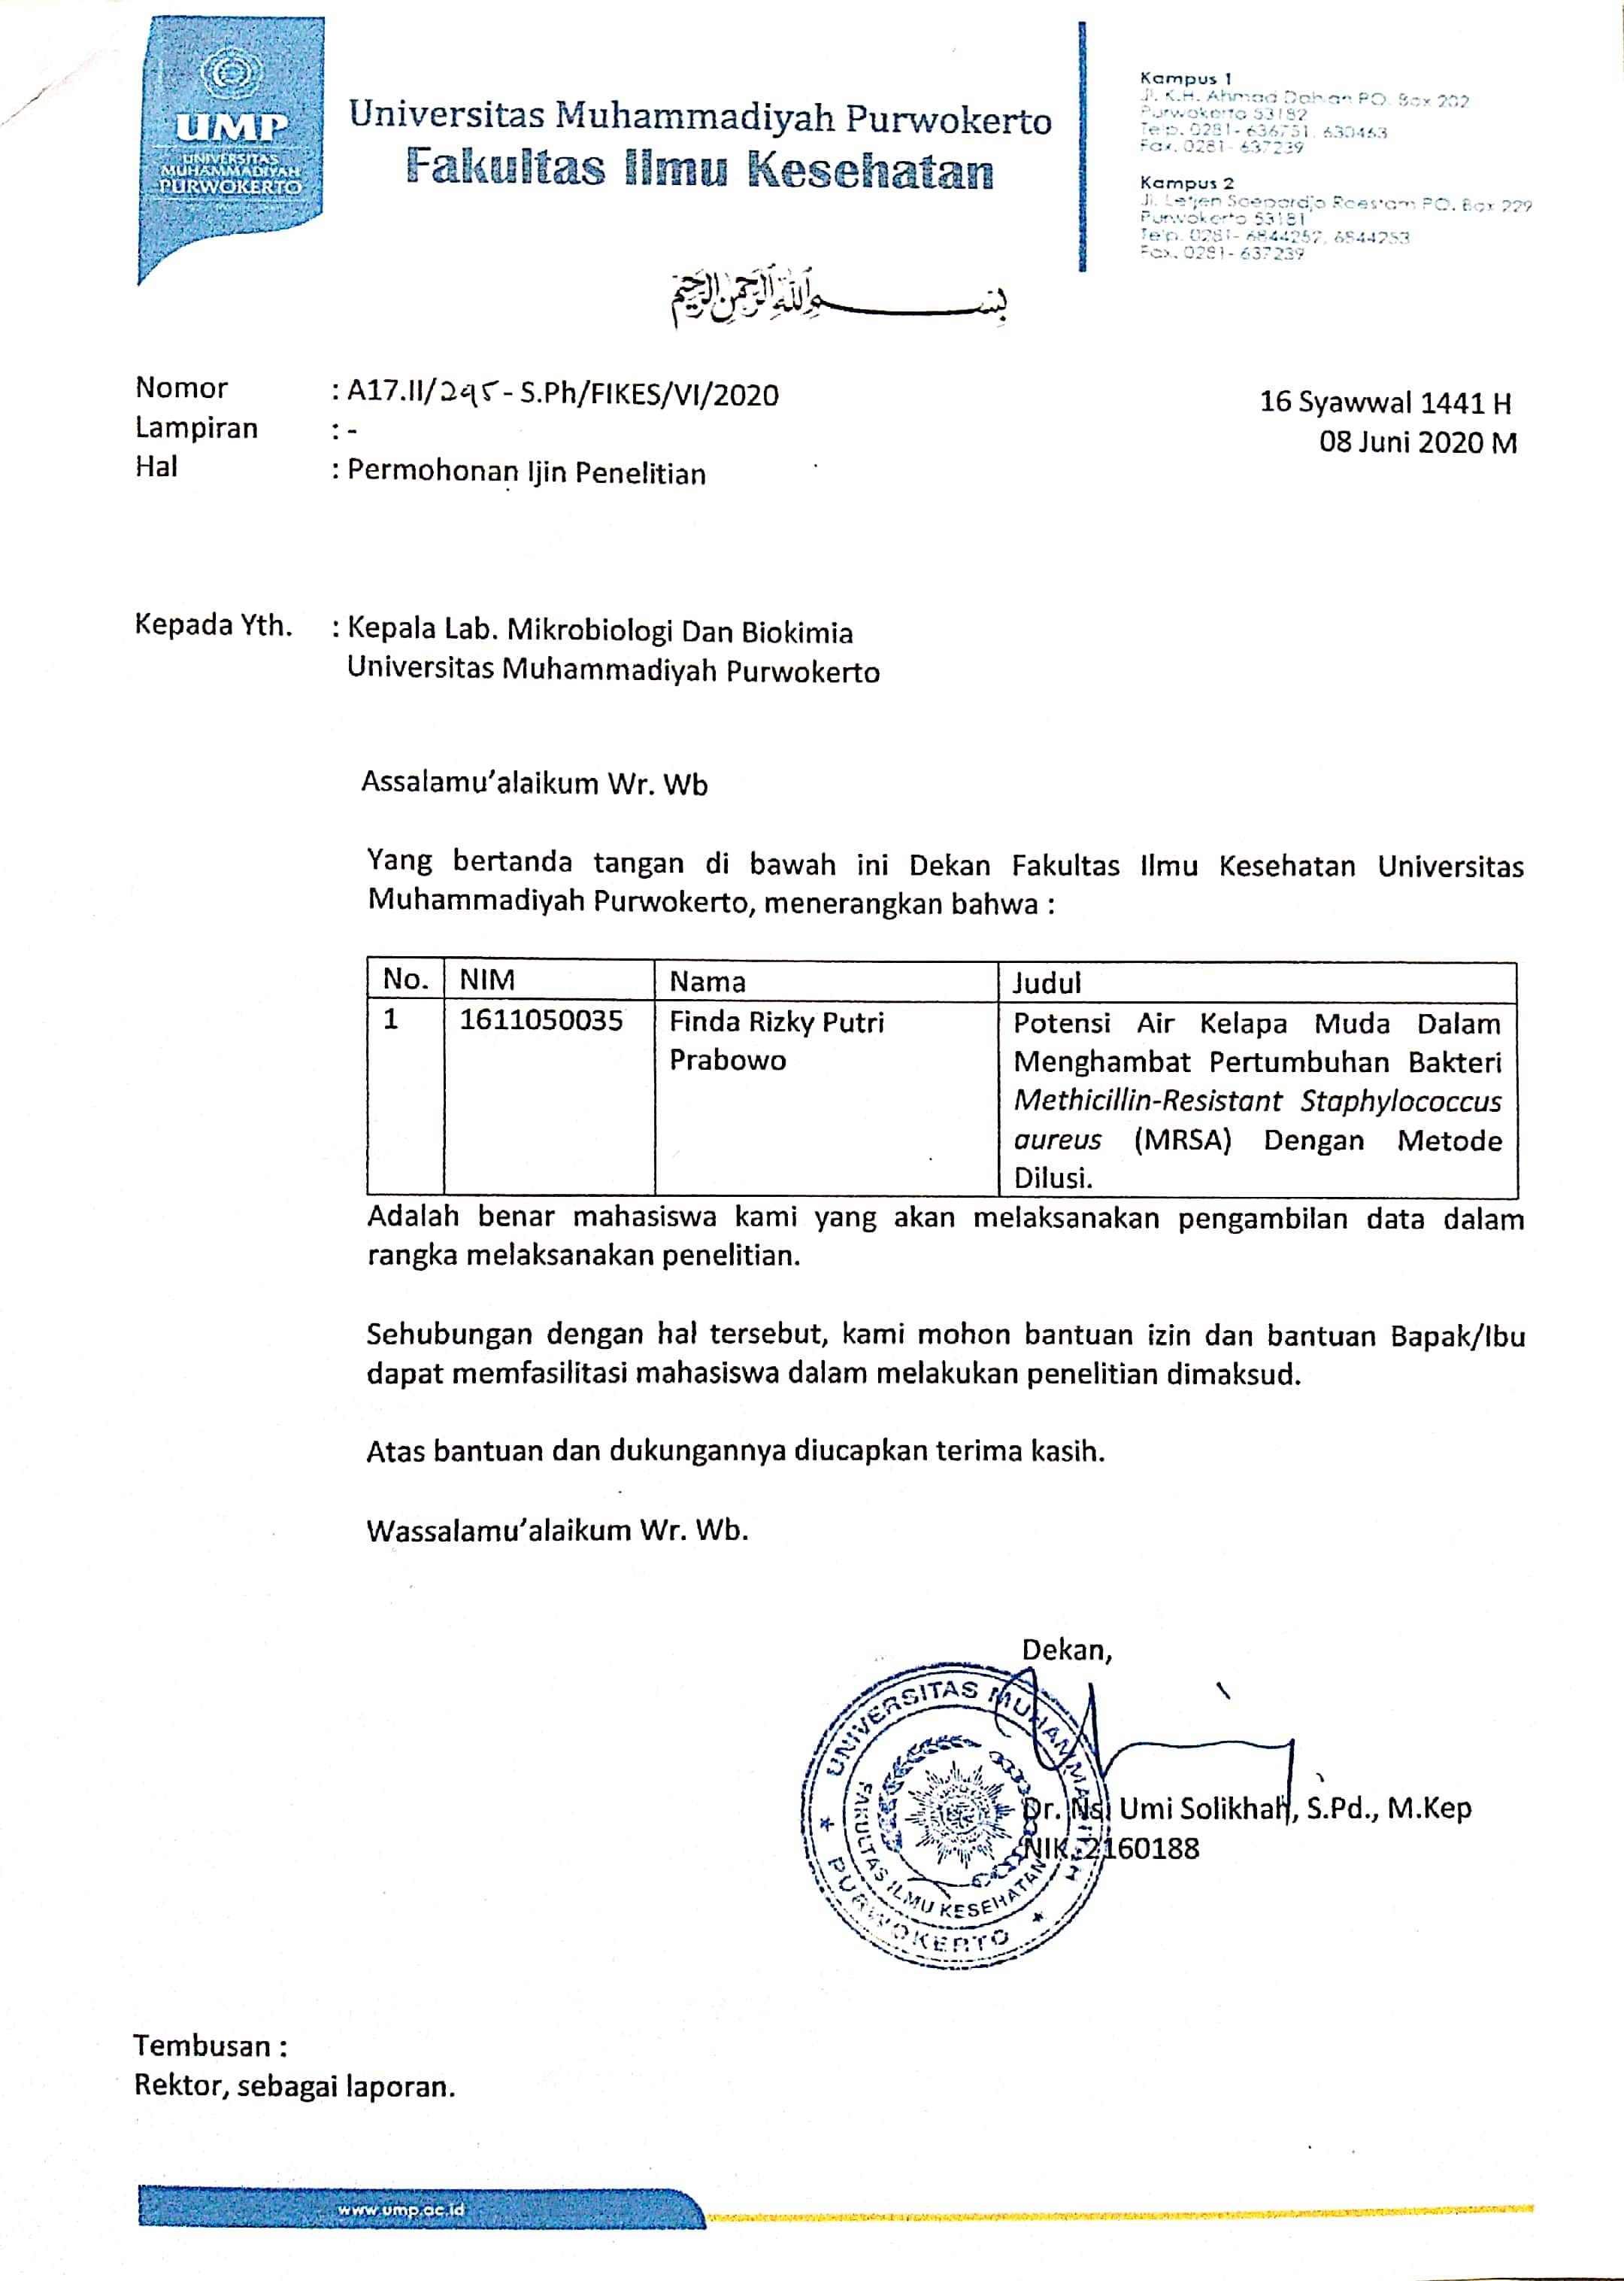

Lampiran 2. Surat Keterangan Bebas Laboratorium Hematologi
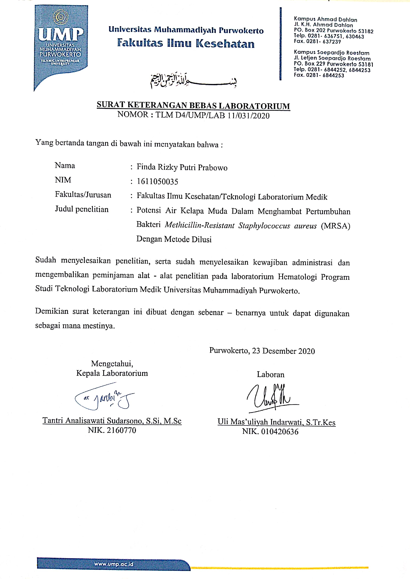

Lampiran 3. Surat Keterangan Bebas Laboratorium Mikrobiologi dan Biokimia
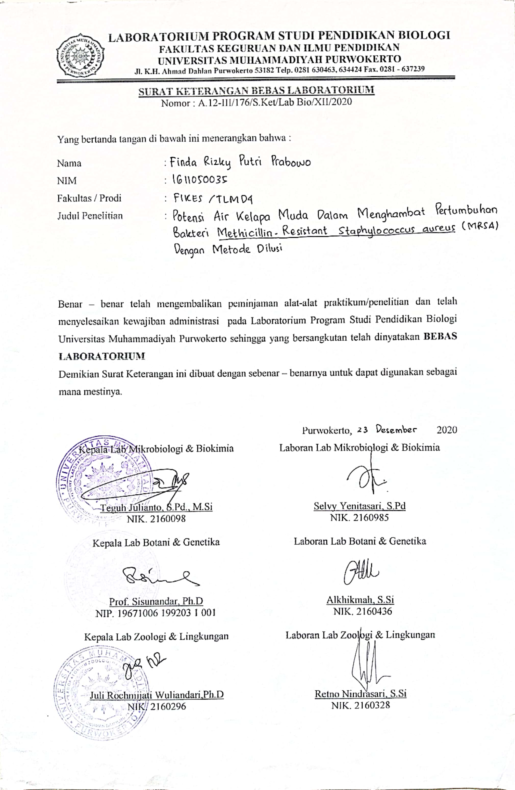

Lampiran 4. Dokumentasi Penelitian
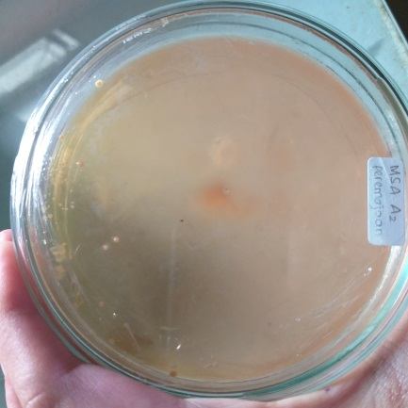  - Hasil peremajaan bakteri MRSA pada medium MSA | 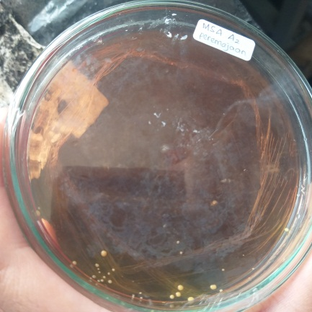  - Koloni bakteri MRSA pada medium MSA
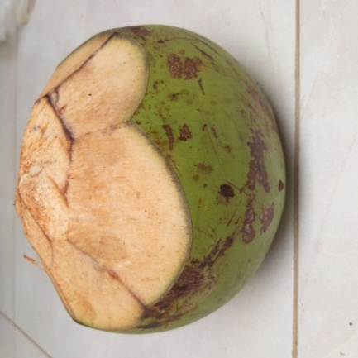  - Kelapa Muda Kulit Hijau | 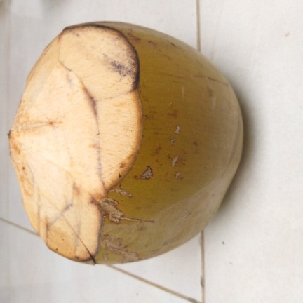  - Kelapa Muda Kulit Coklat
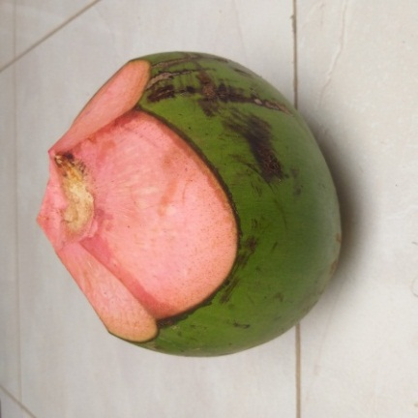  - Kelapa Obat Kulit Hijau | 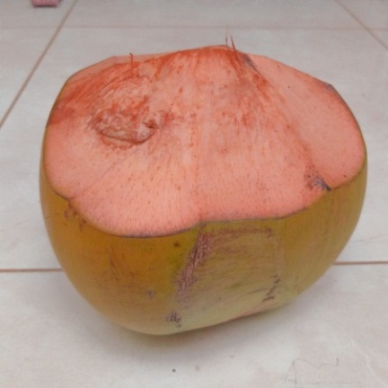  - Kelapa Obat Kulit Coklat
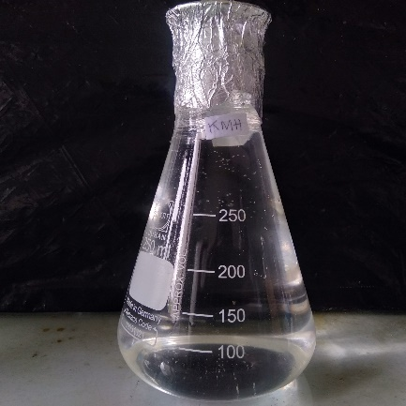  - Sampel Kelapa Muda Kulit Hijau (P1) | 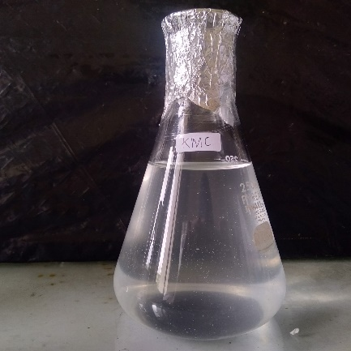  - Sampel Kelapa Muda Kulit Coklat (P2)
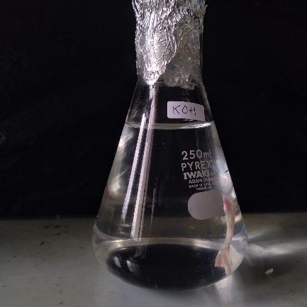  - Sampel Kelapa Obat Kulit Hijau (P3) | 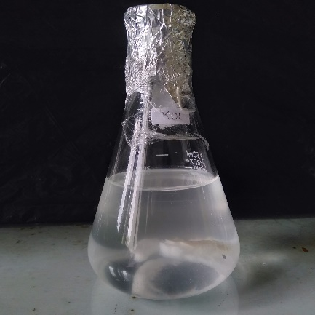  - Sampel Kelapa Obat Kulit Coklat (P4)
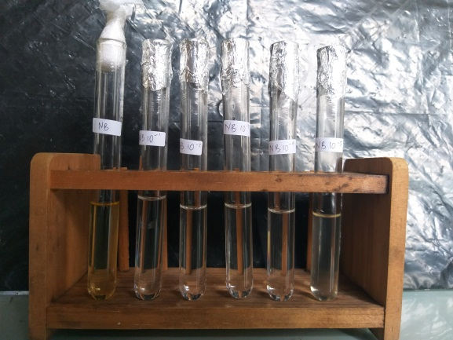  - Kelompok kontrol dan perlakuan sebelum diinkubasi 1x24 jam | 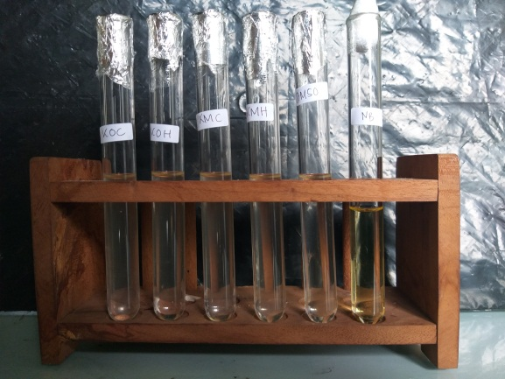  - Kelompok kontrol dan perlakuan setelah diinkubasi 1x24 jam
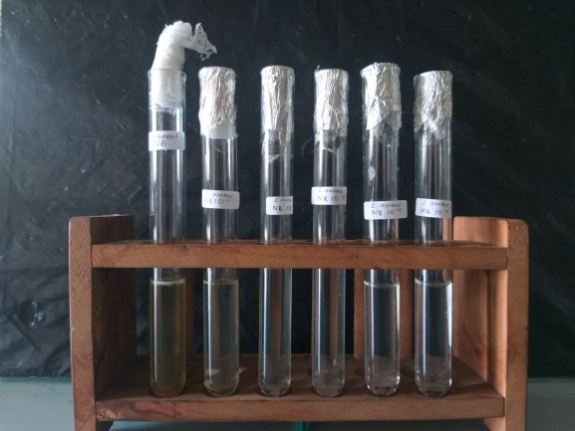  - Pengenceran pada kelompok K+ | 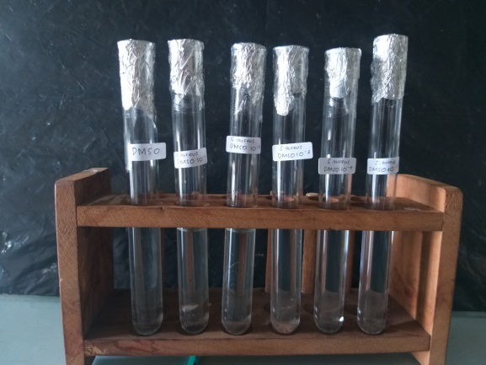  - Pengenceran pada kelompok K-
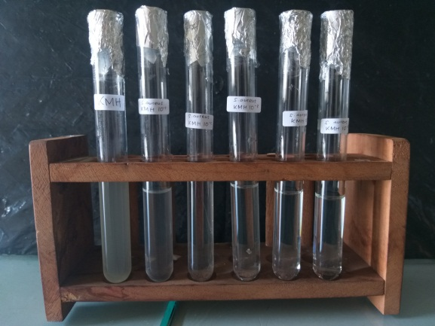  - Pengenceran pada kelompok P1 | 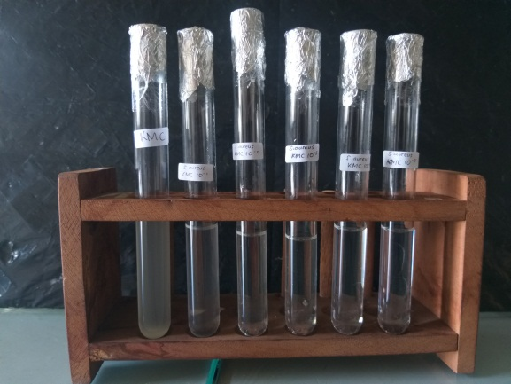  - Pengenceran pada kelompok P2
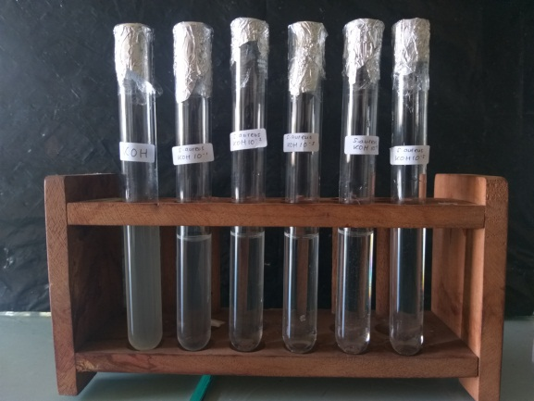  - Pengenceran pada kelompok P3 | 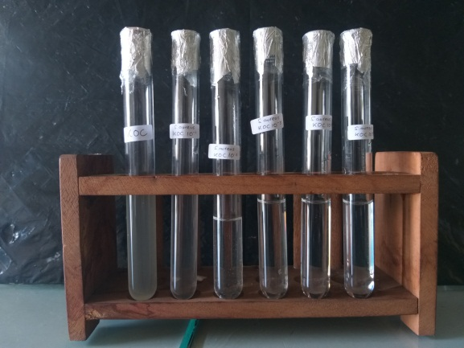  - Pengenceran pada kelompok P4
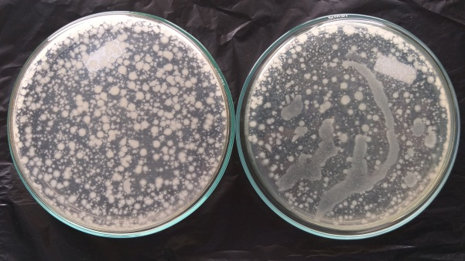  - K+ 10⁻⁵ inkubasi 1x24 jam | 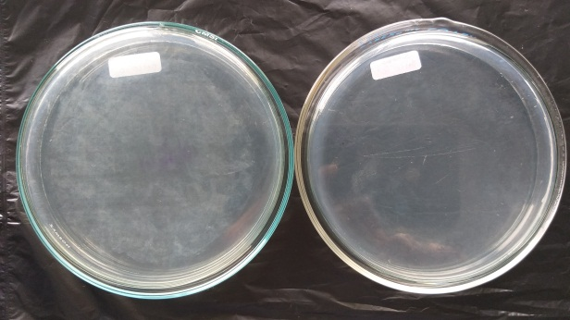  - K- 10⁻⁵ inkubasi 1x24 jam
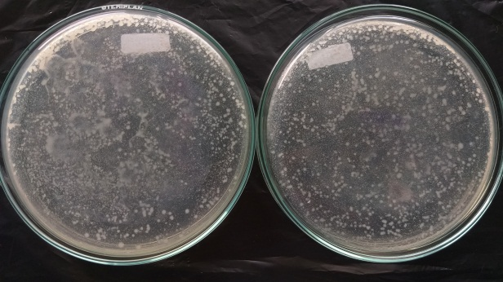  - P1 10⁻⁵ inkubasi 1x24 jam | 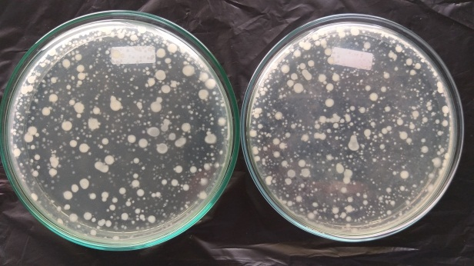  - P2 10⁻⁵ inkubasi 1x24 jam
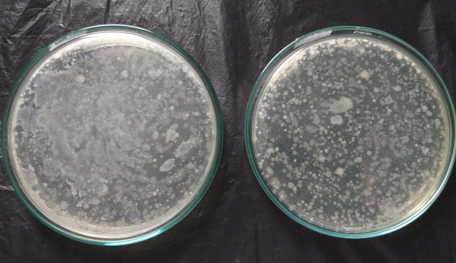  - P3 10⁻⁵ inkubasi 1x24 jam | 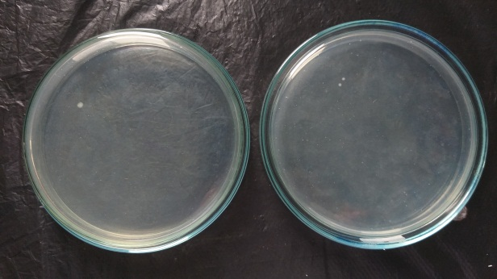  - P4 10⁻⁵ inkubasi 1x24 jam
- Gambar bakteri di mikroskop pada penghitungan langsung | 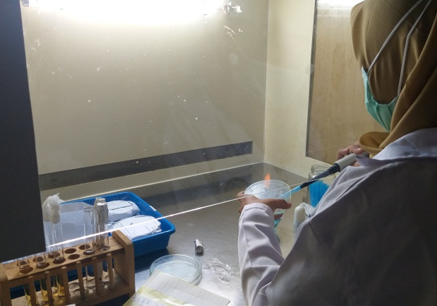  - Proses penanaman bakteri pada media MHA

Lampiran 5. Hasil Pengujian Resistensi Bakteri MRSA
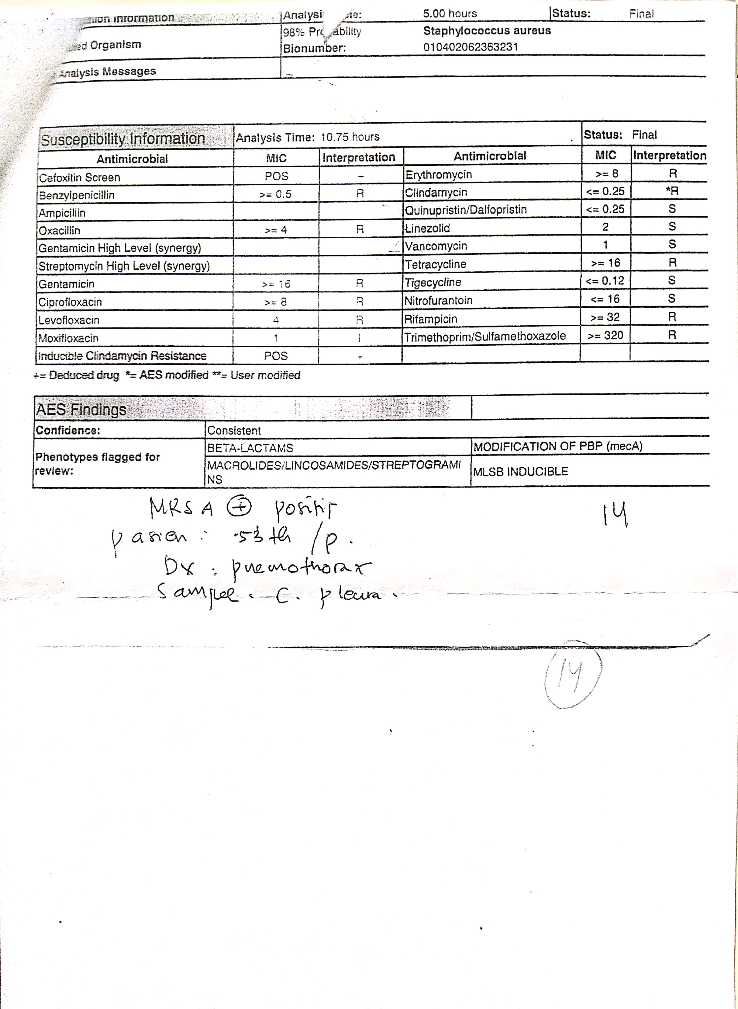

Lampiran 6. Hasil Analisis Statistika
- Uji Normalitas Data
Explore
Kelompok Perlakuan
Case Processing Summary
 | Kelompok Perlakuan | Cases
 | Kelompok Perlakuan | Valid |  | Missing
 | Kelompok Perlakuan | N | Percent | N | Percent
Hemositometer Sebelum Perlakuan | K+ | 4 | 100,0% | 0 | 0,0%
Hemositometer Sebelum Perlakuan | K- | 1 | 25,0% | 3 | 75,0%
Hemositometer Sebelum Perlakuan | KMH | 4 | 100,0% | 0 | 0,0%
Hemositometer Sebelum Perlakuan | KMC | 4 | 100,0% | 0 | 0,0%
Hemositometer Sebelum Perlakuan | KOH | 4 | 100,0% | 0 | 0,0%
Hemositometer Sebelum Perlakuan | KOC | 4 | 100,0% | 0 | 0,0%
log_H1 | K+ | 4 | 100,0% | 0 | 0,0%
log_H1 | K- | 1 | 25,0% | 3 | 75,0%
log_H1 | KMH | 4 | 100,0% | 0 | 0,0%
log_H1 | KMC | 4 | 100,0% | 0 | 0,0%
log_H1 | KOH | 4 | 100,0% | 0 | 0,0%
log_H1 | KOC | 4 | 100,0% | 0 | 0,0%
Metode Tidak Langsung Sebelum Perlakuan | K+ | 4 | 100,0% | 0 | 0,0%
Metode Tidak Langsung Sebelum Perlakuan | K- | 1 | 25,0% | 3 | 75,0%
Metode Tidak Langsung Sebelum Perlakuan | KMH | 4 | 100,0% | 0 | 0,0%
Metode Tidak Langsung Sebelum Perlakuan | KMC | 4 | 100,0% | 0 | 0,0%
Metode Tidak Langsung Sebelum Perlakuan | KOH | 4 | 100,0% | 0 | 0,0%
Metode Tidak Langsung Sebelum Perlakuan | KOC | 4 | 100,0% | 0 | 0,0%
Metode Tidak Langsung Setelah Perlakuan | K+ | 4 | 100,0% | 0 | 0,0%
Metode Tidak Langsung Setelah Perlakuan | K- | 1 | 25,0% | 3 | 75,0%
Metode Tidak Langsung Setelah Perlakuan | KMH | 4 | 100,0% | 0 | 0,0%
Metode Tidak Langsung Setelah Perlakuan | KMC | 4 | 100,0% | 0 | 0,0%
Metode Tidak Langsung Setelah Perlakuan | KOH | 4 | 100,0% | 0 | 0,0%
Metode Tidak Langsung Setelah Perlakuan | KOC | 4 | 100,0% | 0 | 0,0%

Case Processing Summary
 | Kelompok Perlakuan | Cases
 | Kelompok Perlakuan | Total
 | Kelompok Perlakuan | N | Percent
Hemositometer Sebelum Perlakuan | K+ | 4 | 100,0%
Hemositometer Sebelum Perlakuan | K- | 4 | 100,0%
Hemositometer Sebelum Perlakuan | KMH | 4 | 100,0%
Hemositometer Sebelum Perlakuan | KMC | 4 | 100,0%
Hemositometer Sebelum Perlakuan | KOH | 4 | 100,0%
Hemositometer Sebelum Perlakuan | KOC | 4 | 100,0%
log_H1 | K+ | 4 | 100,0%
log_H1 | K- | 4 | 100,0%
log_H1 | KMH | 4 | 100,0%
log_H1 | KMC | 4 | 100,0%
log_H1 | KOH | 4 | 100,0%
log_H1 | KOC | 4 | 100,0%
Metode Tidak Langsung Sebelum Perlakuan | K+ | 4 | 100,0%
Metode Tidak Langsung Sebelum Perlakuan | K- | 4 | 100,0%
Metode Tidak Langsung Sebelum Perlakuan | KMH | 4 | 100,0%
Metode Tidak Langsung Sebelum Perlakuan | KMC | 4 | 100,0%
Metode Tidak Langsung Sebelum Perlakuan | KOH | 4 | 100,0%
Metode Tidak Langsung Sebelum Perlakuan | KOC | 4 | 100,0%
Metode Tidak Langsung Setelah Perlakuan | K+ | 4 | 100,0%
Metode Tidak Langsung Setelah Perlakuan | K- | 4 | 100,0%
Metode Tidak Langsung Setelah Perlakuan | KMH | 4 | 100,0%
Metode Tidak Langsung Setelah Perlakuan | KMC | 4 | 100,0%
Metode Tidak Langsung Setelah Perlakuan | KOH | 4 | 100,0%
Metode Tidak Langsung Setelah Perlakuan | KOC | 4 | 100,0%

Descriptives^{a,b,c,d}
 | Kelompok Perlakuan |  |  | Statistic | Std. Error
Hemositometer Sebelum Perlakuan | K+ | Mean |  | 8557750000,00 | 5385584468,050
Hemositometer Sebelum Perlakuan | K+ | 95% Confidence Interval for Mean | Lower Bound | -8581583392,14
Hemositometer Sebelum Perlakuan | K+ | 95% Confidence Interval for Mean | Upper Bound | 25697083392,14
Hemositometer Sebelum Perlakuan | K+ | 5% Trimmed Mean |  | 8150777777,78
Hemositometer Sebelum Perlakuan | K+ | Median |  | 4895000000,00
Hemositometer Sebelum Perlakuan | K+ | Variance |  | 116018080250000000000,000
Hemositometer Sebelum Perlakuan | K+ | Std. Deviation |  | 10771168936,100
Hemositometer Sebelum Perlakuan | K+ | Minimum |  | 4E+8
Hemositometer Sebelum Perlakuan | K+ | Maximum |  | 2E+10
Hemositometer Sebelum Perlakuan | K+ | Range |  | 23559000000
Hemositometer Sebelum Perlakuan | K+ | Interquartile Range |  | 19121750000
Hemositometer Sebelum Perlakuan | K+ | Skewness |  | 1,528 | 1,014
Hemositometer Sebelum Perlakuan | K+ | Kurtosis |  | 2,118 | 2,619
Hemositometer Sebelum Perlakuan | KMH | Mean |  | 7842875000,00 | 4809679296,200
Hemositometer Sebelum Perlakuan | KMH | 95% Confidence Interval for Mean | Lower Bound | -7463671105,79
Hemositometer Sebelum Perlakuan | KMH | 95% Confidence Interval for Mean | Upper Bound | 23149421105,79
Hemositometer Sebelum Perlakuan | KMH | 5% Trimmed Mean |  | 7497000000,00
Hemositometer Sebelum Perlakuan | KMH | Median |  | 4730000000,00
Hemositometer Sebelum Perlakuan | KMH | Variance |  | 92532059729166660000,000
Hemositometer Sebelum Perlakuan | KMH | Std. Deviation |  | 9619358592,399
Hemositometer Sebelum Perlakuan | KMH | Minimum |  | 4E+8
Hemositometer Sebelum Perlakuan | KMH | Maximum |  | 2E+10
Hemositometer Sebelum Perlakuan | KMH | Range |  | 21088500000
Hemositometer Sebelum Perlakuan | KMH | Interquartile Range |  | 17251375000
Hemositometer Sebelum Perlakuan | KMH | Skewness |  | 1,440 | 1,014
Hemositometer Sebelum Perlakuan | KMH | Kurtosis |  | 1,730 | 2,619
Hemositometer Sebelum Perlakuan | KMC | Mean |  | 7363250000,00 | 4308634032,865
Hemositometer Sebelum Perlakuan | KMC | 95% Confidence Interval for Mean | Lower Bound | -6348746458,71
Hemositometer Sebelum Perlakuan | KMC | 95% Confidence Interval for Mean | Upper Bound | 21075246458,71
Hemositometer Sebelum Perlakuan | KMC | 5% Trimmed Mean |  | 7073166666,67
Hemositometer Sebelum Perlakuan | KMC | Median |  | 4752500000,00
Hemositometer Sebelum Perlakuan | KMC | Variance |  | 74257308916666660000,000
Hemositometer Sebelum Perlakuan | KMC | Std. Deviation |  | 8617268065,731
Hemositometer Sebelum Perlakuan | KMC | Minimum |  | 4E+8
Hemositometer Sebelum Perlakuan | KMC | Maximum |  | 2E+10
Hemositometer Sebelum Perlakuan | KMC | Range |  | 19052000000
Hemositometer Sebelum Perlakuan | KMC | Interquartile Range |  | 15612750000
Hemositometer Sebelum Perlakuan | KMC | Skewness |  | 1,367 | 1,014
Hemositometer Sebelum Perlakuan | KMC | Kurtosis |  | 1,461 | 2,619
Hemositometer Sebelum Perlakuan | KOH | Mean |  | 9411375000,00 | 6093107839,241
Hemositometer Sebelum Perlakuan | KOH | 95% Confidence Interval for Mean | Lower Bound | -9979613530,69
Hemositometer Sebelum Perlakuan | KOH | 95% Confidence Interval for Mean | Upper Bound | 28802363530,69
Hemositometer Sebelum Perlakuan | KOH | 5% Trimmed Mean |  | 8932055555,56
Hemositometer Sebelum Perlakuan | KOH | Median |  | 5097500000,00
Hemositometer Sebelum Perlakuan | KOH | Variance |  | 148503852562500030000,000
Hemositometer Sebelum Perlakuan | KOH | Std. Deviation |  | 12186215678,483
Hemositometer Sebelum Perlakuan | KOH | Minimum |  | 5E+8
Hemositometer Sebelum Perlakuan | KOH | Maximum |  | 3E+10
Hemositometer Sebelum Perlakuan | KOH | Range |  | 26549500000
Hemositometer Sebelum Perlakuan | KOH | Interquartile Range |  | 21438375000
Hemositometer Sebelum Perlakuan | KOH | Skewness |  | 1,591 | 1,014
Hemositometer Sebelum Perlakuan | KOH | Kurtosis |  | 2,385 | 2,619
Hemositometer Sebelum Perlakuan | KOC | Mean |  | 9027750000,00 | 5873472005,197
Hemositometer Sebelum Perlakuan | KOC | 95% Confidence Interval for Mean | Lower Bound | -9664259282,13
Hemositometer Sebelum Perlakuan | KOC | 95% Confidence Interval for Mean | Upper Bound | 27719759282,13
Hemositometer Sebelum Perlakuan | KOC | 5% Trimmed Mean |  | 8562444444,44
Hemositometer Sebelum Perlakuan | KOC | Median |  | 4840000000,00
Hemositometer Sebelum Perlakuan | KOC | Variance |  | 137990693583333340000,000
Hemositometer Sebelum Perlakuan | KOC | Std. Deviation |  | 11746944010,394
Hemositometer Sebelum Perlakuan | KOC | Minimum |  | 4E+8
Hemositometer Sebelum Perlakuan | KOC | Maximum |  | 3E+10
Hemositometer Sebelum Perlakuan | KOC | Range |  | 25569000000
Hemositometer Sebelum Perlakuan | KOC | Interquartile Range |  | 20631750000
Hemositometer Sebelum Perlakuan | KOC | Skewness |  | 1,602 | 1,014
Hemositometer Sebelum Perlakuan | KOC | Kurtosis |  | 2,427 | 2,619
log_H1 | K+ | Mean |  | 10,4746 | ,37499
log_H1 | K+ | 95% Confidence Interval for Mean | Lower Bound | 9,2812
log_H1 | K+ | 95% Confidence Interval for Mean | Upper Bound | 11,6680
log_H1 | K+ | 5% Trimmed Mean |  | 10,4769
log_H1 | K+ | Median |  | 10,4951
log_H1 | K+ | Variance |  | ,562
log_H1 | K+ | Std. Deviation |  | ,74998
log_H1 | K+ | Minimum |  | 9,60
log_H1 | K+ | Maximum |  | 11,31
log_H1 | K+ | Range |  | 1,72
log_H1 | K+ | Interquartile Range |  | 1,45
log_H1 | K+ | Skewness |  | -,122 | 1,014
log_H1 | K+ | Kurtosis |  | -1,815 | 2,619
log_H1 | KMH | Mean |  | 10,3719 | ,39004
log_H1 | KMH | 95% Confidence Interval for Mean | Lower Bound | 9,1306
log_H1 | KMH | 95% Confidence Interval for Mean | Upper Bound | 11,6132
log_H1 | KMH | 5% Trimmed Mean |  | 10,3724
log_H1 | KMH | Median |  | 10,3768
log_H1 | KMH | Variance |  | ,609
log_H1 | KMH | Std. Deviation |  | ,78008
log_H1 | KMH | Minimum |  | 9,48
log_H1 | KMH | Maximum |  | 11,26
log_H1 | KMH | Range |  | 1,78
log_H1 | KMH | Interquartile Range |  | 1,51
log_H1 | KMH | Skewness |  | -,028 | 1,014
log_H1 | KMH | Kurtosis |  | -2,010 | 2,619
log_H1 | KMC | Mean |  | 10,2404 | ,33140
log_H1 | KMC | 95% Confidence Interval for Mean | Lower Bound | 9,1858
log_H1 | KMC | 95% Confidence Interval for Mean | Upper Bound | 11,2951
log_H1 | KMC | 5% Trimmed Mean |  | 10,2519
log_H1 | KMC | Median |  | 10,3439
log_H1 | KMC | Variance |  | ,439
log_H1 | KMC | Std. Deviation |  | ,66280
log_H1 | KMC | Minimum |  | 9,40
log_H1 | KMC | Maximum |  | 10,88
log_H1 | KMC | Range |  | 1,48
log_H1 | KMC | Interquartile Range |  | 1,26
log_H1 | KMC | Skewness |  | -,643 | 1,014
log_H1 | KMC | Kurtosis |  | -1,526 | 2,619
log_H1 | KOH | Mean |  | 10,3622 | ,36370
log_H1 | KOH | 95% Confidence Interval for Mean | Lower Bound | 9,2048
log_H1 | KOH | 95% Confidence Interval for Mean | Upper Bound | 11,5197
log_H1 | KOH | 5% Trimmed Mean |  | 10,3727
log_H1 | KOH | Median |  | 10,4566
log_H1 | KOH | Variance |  | ,529
log_H1 | KOH | Std. Deviation |  | ,72740
log_H1 | KOH | Minimum |  | 9,46
log_H1 | KOH | Maximum |  | 11,08
log_H1 | KOH | Range |  | 1,62
log_H1 | KOH | Interquartile Range |  | 1,39
log_H1 | KOH | Skewness |  | -,531 | 1,014
log_H1 | KOH | Kurtosis |  | -1,857 | 2,619
log_H1 | KOC | Mean |  | 10,0696 | ,27718
log_H1 | KOC | 95% Confidence Interval for Mean | Lower Bound | 9,1875
log_H1 | KOC | 95% Confidence Interval for Mean | Upper Bound | 10,9517
log_H1 | KOC | 5% Trimmed Mean |  | 10,0788
log_H1 | KOC | Median |  | 10,1521
log_H1 | KOC | Variance |  | ,307
log_H1 | KOC | Std. Deviation |  | ,55437
log_H1 | KOC | Minimum |  | 9,37
log_H1 | KOC | Maximum |  | 10,60
log_H1 | KOC | Range |  | 1,23
log_H1 | KOC | Interquartile Range |  | 1,05
log_H1 | KOC | Skewness |  | -,599 | 1,014
log_H1 | KOC | Kurtosis |  | -1,765 | 2,619
Metode Tidak Langsung Sebelum Perlakuan | K+ | Mean |  | 864000,00 | 322006,211
Metode Tidak Langsung Sebelum Perlakuan | K+ | 95% Confidence Interval for Mean | Lower Bound | -160767,48
Metode Tidak Langsung Sebelum Perlakuan | K+ | 95% Confidence Interval for Mean | Upper Bound | 1888767,48
Metode Tidak Langsung Sebelum Perlakuan | K+ | 5% Trimmed Mean |  | 861555,56
Metode Tidak Langsung Sebelum Perlakuan | K+ | Median |  | 842000,00
Metode Tidak Langsung Sebelum Perlakuan | K+ | Variance |  | 414752000000,000
Metode Tidak Langsung Sebelum Perlakuan | K+ | Std. Deviation |  | 644012,422
Metode Tidak Langsung Sebelum Perlakuan | K+ | Minimum |  | 292000
Metode Tidak Langsung Sebelum Perlakuan | K+ | Maximum |  | 1480000
Metode Tidak Langsung Sebelum Perlakuan | K+ | Range |  | 1188000
Metode Tidak Langsung Sebelum Perlakuan | K+ | Interquartile Range |  | 1150000
Metode Tidak Langsung Sebelum Perlakuan | K+ | Skewness |  | ,028 | 1,014
Metode Tidak Langsung Sebelum Perlakuan | K+ | Kurtosis |  | -5,815 | 2,619
Metode Tidak Langsung Sebelum Perlakuan | KMH | Mean |  | 750000,00 | 249551,598
Metode Tidak Langsung Sebelum Perlakuan | KMH | 95% Confidence Interval for Mean | Lower Bound | -44184,56
Metode Tidak Langsung Sebelum Perlakuan | KMH | 95% Confidence Interval for Mean | Upper Bound | 1544184,56
Metode Tidak Langsung Sebelum Perlakuan | KMH | 5% Trimmed Mean |  | 747555,56
Metode Tidak Langsung Sebelum Perlakuan | KMH | Median |  | 728000,00
Metode Tidak Langsung Sebelum Perlakuan | KMH | Variance |  | 249104000000,000
Metode Tidak Langsung Sebelum Perlakuan | KMH | Std. Deviation |  | 499103,196
Metode Tidak Langsung Sebelum Perlakuan | KMH | Minimum |  | 304000
Metode Tidak Langsung Sebelum Perlakuan | KMH | Maximum |  | 1240000
Metode Tidak Langsung Sebelum Perlakuan | KMH | Range |  | 936000
Metode Tidak Langsung Sebelum Perlakuan | KMH | Interquartile Range |  | 898000
Metode Tidak Langsung Sebelum Perlakuan | KMH | Skewness |  | ,046 | 1,014
Metode Tidak Langsung Sebelum Perlakuan | KMH | Kurtosis |  | -5,693 | 2,619
Metode Tidak Langsung Sebelum Perlakuan | KMC | Mean |  | 873000,00 | 322433,973
Metode Tidak Langsung Sebelum Perlakuan | KMC | 95% Confidence Interval for Mean | Lower Bound | -153128,80
Metode Tidak Langsung Sebelum Perlakuan | KMC | 95% Confidence Interval for Mean | Upper Bound | 1899128,80
Metode Tidak Langsung Sebelum Perlakuan | KMC | 5% Trimmed Mean |  | 871777,78
Metode Tidak Langsung Sebelum Perlakuan | KMC | Median |  | 862000,00
Metode Tidak Langsung Sebelum Perlakuan | KMC | Variance |  | 415854666666,667
Metode Tidak Langsung Sebelum Perlakuan | KMC | Std. Deviation |  | 644867,945
Metode Tidak Langsung Sebelum Perlakuan | KMC | Minimum |  | 288000
Metode Tidak Langsung Sebelum Perlakuan | KMC | Maximum |  | 1480000
Metode Tidak Langsung Sebelum Perlakuan | KMC | Range |  | 1192000
Metode Tidak Langsung Sebelum Perlakuan | KMC | Interquartile Range |  | 1153000
Metode Tidak Langsung Sebelum Perlakuan | KMC | Skewness |  | ,014 | 1,014
Metode Tidak Langsung Sebelum Perlakuan | KMC | Kurtosis |  | -5,843 | 2,619
Metode Tidak Langsung Sebelum Perlakuan | KOH | Mean |  | 754000,00 | 279907,127
Metode Tidak Langsung Sebelum Perlakuan | KOH | 95% Confidence Interval for Mean | Lower Bound | -136789,40
Metode Tidak Langsung Sebelum Perlakuan | KOH | 95% Confidence Interval for Mean | Upper Bound | 1644789,40
Metode Tidak Langsung Sebelum Perlakuan | KOH | 5% Trimmed Mean |  | 747111,11
Metode Tidak Langsung Sebelum Perlakuan | KOH | Median |  | 692000,00
Metode Tidak Langsung Sebelum Perlakuan | KOH | Variance |  | 313392000000,000
Metode Tidak Langsung Sebelum Perlakuan | KOH | Std. Deviation |  | 559814,255
Metode Tidak Langsung Sebelum Perlakuan | KOH | Minimum |  | 272000
Metode Tidak Langsung Sebelum Perlakuan | KOH | Maximum |  | 1360000
Metode Tidak Langsung Sebelum Perlakuan | KOH | Range |  | 1088000
Metode Tidak Langsung Sebelum Perlakuan | KOH | Interquartile Range |  | 1020000
Metode Tidak Langsung Sebelum Perlakuan | KOH | Skewness |  | ,183 | 1,014
Metode Tidak Langsung Sebelum Perlakuan | KOH | Kurtosis |  | -4,948 | 2,619
Metode Tidak Langsung Sebelum Perlakuan | KOC | Mean |  | 824000,00 | 298922,509
Metode Tidak Langsung Sebelum Perlakuan | KOC | 95% Confidence Interval for Mean | Lower Bound | -127304,84
Metode Tidak Langsung Sebelum Perlakuan | KOC | 95% Confidence Interval for Mean | Upper Bound | 1775304,84
Metode Tidak Langsung Sebelum Perlakuan | KOC | 5% Trimmed Mean |  | 820888,89
Metode Tidak Langsung Sebelum Perlakuan | KOC | Median |  | 796000,00
Metode Tidak Langsung Sebelum Perlakuan | KOC | Variance |  | 357418666666,667
Metode Tidak Langsung Sebelum Perlakuan | KOC | Std. Deviation |  | 597845,019
Metode Tidak Langsung Sebelum Perlakuan | KOC | Minimum |  | 304000
Metode Tidak Langsung Sebelum Perlakuan | KOC | Maximum |  | 1400000
Metode Tidak Langsung Sebelum Perlakuan | KOC | Range |  | 1096000
Metode Tidak Langsung Sebelum Perlakuan | KOC | Interquartile Range |  | 1064000
Metode Tidak Langsung Sebelum Perlakuan | KOC | Skewness |  | ,035 | 1,014
Metode Tidak Langsung Sebelum Perlakuan | KOC | Kurtosis |  | -5,799 | 2,619
Metode Tidak Langsung Setelah Perlakuan | K+ | Mean |  | 8100000,00 | 3063832,023
Metode Tidak Langsung Setelah Perlakuan | K+ | 95% Confidence Interval for Mean | Lower Bound | -1650480,90
Metode Tidak Langsung Setelah Perlakuan | K+ | 95% Confidence Interval for Mean | Upper Bound | 17850480,90
Metode Tidak Langsung Setelah Perlakuan | K+ | 5% Trimmed Mean |  | 8106666,67
Metode Tidak Langsung Setelah Perlakuan | K+ | Median |  | 8160000,00
Metode Tidak Langsung Setelah Perlakuan | K+ | Variance |  | 37548266666666,664
Metode Tidak Langsung Setelah Perlakuan | K+ | Std. Deviation |  | 6127664,046
Metode Tidak Langsung Setelah Perlakuan | K+ | Minimum |  | 2480000
Metode Tidak Langsung Setelah Perlakuan | K+ | Maximum |  | 13600000
Metode Tidak Langsung Setelah Perlakuan | K+ | Range |  | 11120000
Metode Tidak Langsung Setelah Perlakuan | K+ | Interquartile Range |  | 10860000
Metode Tidak Langsung Setelah Perlakuan | K+ | Skewness |  | -,006 | 1,014
Metode Tidak Langsung Setelah Perlakuan | K+ | Kurtosis |  | -5,924 | 2,619
Metode Tidak Langsung Setelah Perlakuan | KMH | Mean |  | 4370000,00 | 1928272,111
Metode Tidak Langsung Setelah Perlakuan | KMH | 95% Confidence Interval for Mean | Lower Bound | -1766622,45
Metode Tidak Langsung Setelah Perlakuan | KMH | 95% Confidence Interval for Mean | Upper Bound | 10506622,45
Metode Tidak Langsung Setelah Perlakuan | KMH | 5% Trimmed Mean |  | 4306666,67
Metode Tidak Langsung Setelah Perlakuan | KMH | Median |  | 3800000,00
Metode Tidak Langsung Setelah Perlakuan | KMH | Variance |  | 14872933333333,334
Metode Tidak Langsung Setelah Perlakuan | KMH | Std. Deviation |  | 3856544,222
Metode Tidak Langsung Setelah Perlakuan | KMH | Minimum |  | 1080000
Metode Tidak Langsung Setelah Perlakuan | KMH | Maximum |  | 8800000
Metode Tidak Langsung Setelah Perlakuan | KMH | Range |  | 7720000
Metode Tidak Langsung Setelah Perlakuan | KMH | Interquartile Range |  | 7090000
Metode Tidak Langsung Setelah Perlakuan | KMH | Skewness |  | ,324 | 1,014
Metode Tidak Langsung Setelah Perlakuan | KMH | Kurtosis |  | -4,153 | 2,619
Metode Tidak Langsung Setelah Perlakuan | KMC | Mean |  | 3450000,00 | 1417074,451
Metode Tidak Langsung Setelah Perlakuan | KMC | 95% Confidence Interval for Mean | Lower Bound | -1059763,35
Metode Tidak Langsung Setelah Perlakuan | KMC | 95% Confidence Interval for Mean | Upper Bound | 7959763,35
Metode Tidak Langsung Setelah Perlakuan | KMC | 5% Trimmed Mean |  | 3397777,78
Metode Tidak Langsung Setelah Perlakuan | KMC | Median |  | 2980000,00
Metode Tidak Langsung Setelah Perlakuan | KMC | Variance |  | 8032400000000,000
Metode Tidak Langsung Setelah Perlakuan | KMC | Std. Deviation |  | 2834148,902
Metode Tidak Langsung Setelah Perlakuan | KMC | Minimum |  | 1040000
Metode Tidak Langsung Setelah Perlakuan | KMC | Maximum |  | 6800000
Metode Tidak Langsung Setelah Perlakuan | KMC | Range |  | 5760000
Metode Tidak Langsung Setelah Perlakuan | KMC | Interquartile Range |  | 5230000
Metode Tidak Langsung Setelah Perlakuan | KMC | Skewness |  | ,411 | 1,014
Metode Tidak Langsung Setelah Perlakuan | KMC | Kurtosis |  | -3,658 | 2,619
Metode Tidak Langsung Setelah Perlakuan | KOH | Mean |  | 3195000,00 | 1169910,965
Metode Tidak Langsung Setelah Perlakuan | KOH | 95% Confidence Interval for Mean | Lower Bound | -528178,83
Metode Tidak Langsung Setelah Perlakuan | KOH | 95% Confidence Interval for Mean | Upper Bound | 6918178,83
Metode Tidak Langsung Setelah Perlakuan | KOH | 5% Trimmed Mean |  | 3178888,89
Metode Tidak Langsung Setelah Perlakuan | KOH | Median |  | 3050000,00
Metode Tidak Langsung Setelah Perlakuan | KOH | Variance |  | 5474766666666,667
Metode Tidak Langsung Setelah Perlakuan | KOH | Std. Deviation |  | 2339821,931
Metode Tidak Langsung Setelah Perlakuan | KOH | Minimum |  | 1080000
Metode Tidak Langsung Setelah Perlakuan | KOH | Maximum |  | 5600000
Metode Tidak Langsung Setelah Perlakuan | KOH | Range |  | 4520000
Metode Tidak Langsung Setelah Perlakuan | KOH | Interquartile Range |  | 4265000
Metode Tidak Langsung Setelah Perlakuan | KOH | Skewness |  | ,093 | 1,014
Metode Tidak Langsung Setelah Perlakuan | KOH | Kurtosis |  | -5,382 | 2,619
Metode Tidak Langsung Setelah Perlakuan | KOC | Mean |  | 170000,00 | 45092,498
Metode Tidak Langsung Setelah Perlakuan | KOC | 95% Confidence Interval for Mean | Lower Bound | 26495,55
Metode Tidak Langsung Setelah Perlakuan | KOC | 95% Confidence Interval for Mean | Upper Bound | 313504,45
Metode Tidak Langsung Setelah Perlakuan | KOC | 5% Trimmed Mean |  | 166666,67
Metode Tidak Langsung Setelah Perlakuan | KOC | Median |  | 140000,00
Metode Tidak Langsung Setelah Perlakuan | KOC | Variance |  | 8133333333,333
Metode Tidak Langsung Setelah Perlakuan | KOC | Std. Deviation |  | 90184,995
Metode Tidak Langsung Setelah Perlakuan | KOC | Minimum |  | 100000
Metode Tidak Langsung Setelah Perlakuan | KOC | Maximum |  | 300000
Metode Tidak Langsung Setelah Perlakuan | KOC | Range |  | 200000
Metode Tidak Langsung Setelah Perlakuan | KOC | Interquartile Range |  | 160000
Metode Tidak Langsung Setelah Perlakuan | KOC | Skewness |  | 1,571 | 1,014
Metode Tidak Langsung Setelah Perlakuan | KOC | Kurtosis |  | 2,417 | 2,619

a. Hemositometer Sebelum Perlakuan is constant when Kelompok Perlakuan = K-. It has been omitted.
b. log_H1 is constant when Kelompok Perlakuan = K-. It has been omitted.
c. Metode Tidak Langsung Sebelum Perlakuan is constant when Kelompok Perlakuan = K-. It has been omitted.
d. Metode Tidak Langsung Setelah Perlakuan is constant when Kelompok Perlakuan = K-. It has been omitted.

Tests of Normality^{b,c,d,e}
 | Kelompok Perlakuan | Kolmogorov-Smirnovª |  |  | Shapiro-Wilk
 | Kelompok Perlakuan | Statistic | df | Sig. | Statistic
Hemositometer Sebelum Perlakuan | K+ | ,278 | 4 | . | ,846
Hemositometer Sebelum Perlakuan | KMH | ,260 | 4 | . | ,860
Hemositometer Sebelum Perlakuan | KMC | ,248 | 4 | . | ,877
Hemositometer Sebelum Perlakuan | KOH | ,291 | 4 | . | ,833
Hemositometer Sebelum Perlakuan | KOC | ,293 | 4 | . | ,830
log_H1 | K+ | ,179 | 4 | . | ,983
log_H1 | KMH | ,176 | 4 | . | ,981
log_H1 | KMC | ,231 | 4 | . | ,945
log_H1 | KOH | ,226 | 4 | . | ,952
log_H1 | KOC | ,233 | 4 | . | ,944
Metode Tidak Langsung Sebelum Perlakuan | K+ | ,299 | 4 | . | ,786
Metode Tidak Langsung Sebelum Perlakuan | KMH | ,297 | 4 | . | ,801
Metode Tidak Langsung Sebelum Perlakuan | KMC | ,294 | 4 | . | ,788
Metode Tidak Langsung Sebelum Perlakuan | KOH | ,299 | 4 | . | ,830
Metode Tidak Langsung Sebelum Perlakuan | KOC | ,304 | 4 | . | ,780
Metode Tidak Langsung Setelah Perlakuan | K+ | ,297 | 4 | . | ,771
Metode Tidak Langsung Setelah Perlakuan | KMH | ,294 | 4 | . | ,853
Metode Tidak Langsung Setelah Perlakuan | KMC | ,290 | 4 | . | ,864
Metode Tidak Langsung Setelah Perlakuan | KOH | ,291 | 4 | . | ,828
Metode Tidak Langsung Setelah Perlakuan | KOC | ,294 | 4 | . | ,851

Tests of Normality^{b,c,d,e}
 | Kelompok Perlakuan | Shapiro-Wilkª
 | Kelompok Perlakuan | df | Sig.
Hemositometer Sebelum Perlakuan | K+ | 4 | ,213
Hemositometer Sebelum Perlakuan | KMH | 4 | ,259
Hemositometer Sebelum Perlakuan | KMC | 4 | ,324
Hemositometer Sebelum Perlakuan | KOH | 4 | ,175
Hemositometer Sebelum Perlakuan | KOC | 4 | ,169
log_H1 | K+ | 4 | ,918
log_H1 | KMH | 4 | ,906
log_H1 | KMC | 4 | ,684
log_H1 | KOH | 4 | ,729
log_H1 | KOC | 4 | ,678
Metode Tidak Langsung Sebelum Perlakuan | K+ | 4 | ,079
Metode Tidak Langsung Sebelum Perlakuan | KMH | 4 | ,104
Metode Tidak Langsung Sebelum Perlakuan | KMC | 4 | ,082
Metode Tidak Langsung Sebelum Perlakuan | KOH | 4 | ,168
Metode Tidak Langsung Sebelum Perlakuan | KOC | 4 | ,070
Metode Tidak Langsung Setelah Perlakuan | K+ | 4 | ,060
Metode Tidak Langsung Setelah Perlakuan | KMH | 4 | ,237
Metode Tidak Langsung Setelah Perlakuan | KMC | 4 | ,277
Metode Tidak Langsung Setelah Perlakuan | KOH | 4 | ,164
Metode Tidak Langsung Setelah Perlakuan | KOC | 4 | ,230

a. Lilliefors Significance Correction
b. Hemositometer Sebelum Perlakuan is constant when Kelompok Perlakuan = K-. It has been omitted.
c. log_H1 is constant when Kelompok Perlakuan = K-. It has been omitted.
d. Metode Tidak Langsung Sebelum Perlakuan is constant when Kelompok Perlakuan = K-. It has been omitted.
e. Metode Tidak Langsung Setelah Perlakuan is constant when Kelompok Perlakuan = K-. It has been omitted.

- Analisis Jumlah Bakteri MRSA Metode Langsung
General Linear Model
Within-Subjects Factors
Measure: bakteri_Saureus
HEMOSITOMETER | Dependent Variable
1 | H0
2 | log_H1

Between-Subjects Factors
 |  | Value Label | N
Kelompok Perlakuan | 1 | K+ | 4
Kelompok Perlakuan | 2 | K- | 4
Kelompok Perlakuan | 3 | KMH | 4
Kelompok Perlakuan | 4 | KMC | 4
Kelompok Perlakuan | 5 | KOH | 4
Kelompok Perlakuan | 6 | KOC | 4

Descriptive Statistics
 | Kelompok Perlakuan | Mean | Std. Deviation | N
Hemositometer Sebelum Perlakuan | K+ | 8557750000,00 | 10771168936,100 | 4
Hemositometer Sebelum Perlakuan | K- | 9040250000,00 | 11518622324,306 | 4
Hemositometer Sebelum Perlakuan | KMH | 7842875000,00 | 9619358592,399 | 4
Hemositometer Sebelum Perlakuan | KMC | 7363250000,00 | 8617268065,731 | 4
Hemositometer Sebelum Perlakuan | KOH | 9411375000,00 | 12186215678,483 | 4
Hemositometer Sebelum Perlakuan | KOC | 9027750000,00 | 11746944010,394 | 4
Hemositometer Sebelum Perlakuan | Total | 8540541666,67 | 9597137010,720 | 24
log_H1 | K+ | 10,4746 | ,74998 | 4
log_H1 | K- | 1,7258 | 3,45154 | 4
log_H1 | KMH | 10,3719 | ,78008 | 4
log_H1 | KMC | 10,2404 | ,66280 | 4
log_H1 | KOH | 10,3622 | ,72740 | 4
log_H1 | KOC | 10,0696 | ,55437 | 4
log_H1 | Total | 8,8741 | 3,54312 | 24

Box's Test of Equality of Covariance Matricesª
Box's M | 41,655
F | 1,974
df1 | 15
df2 | 1772,187
Sig. | ,014

Tests the null hypothesis that the observed covariance matrices of the dependent variables are equal across groups.ª
a. Design: Intercept + kelompok
Within Subjects Design: HEMOSITOMETER

Multivariate Testsª
Effect |  | Value | F | Hypothesis df | Error df
HEMOSITOMETER | Pillai's Trace | ,454 | 14,963^{b} | 1,000 | 18,000
HEMOSITOMETER | Wilks' Lambda | ,546 | 14,963^{b} | 1,000 | 18,000
HEMOSITOMETER | Hotelling's Trace | ,831 | 14,963^{b} | 1,000 | 18,000
HEMOSITOMETER | Roy's Largest Root | ,831 | 14,963^{b} | 1,000 | 18,000
HEMOSITOMETER * kelompok | Pillai's Trace | ,006 | ,021^{b} | 5,000 | 18,000
HEMOSITOMETER * kelompok | Wilks' Lambda | ,994 | ,021^{b} | 5,000 | 18,000
HEMOSITOMETER * kelompok | Hotelling's Trace | ,006 | ,021^{b} | 5,000 | 18,000
HEMOSITOMETER * kelompok | Roy's Largest Root | ,006 | ,021^{b} | 5,000 | 18,000

Multivariate Testsª
Effect |  | Sig. | Partial Eta Squared
HEMOSITOMETER | Pillai's Trace | ,001 | ,454
HEMOSITOMETER | Wilks' Lambda | ,001 | ,454
HEMOSITOMETER | Hotelling's Trace | ,001 | ,454
HEMOSITOMETER | Roy's Largest Root | ,001 | ,454
HEMOSITOMETER * kelompok | Pillai's Trace | 1,000 | ,006
HEMOSITOMETER * kelompok | Wilks' Lambda | 1,000 | ,006
HEMOSITOMETER * kelompok | Hotelling's Trace | 1,000 | ,006
HEMOSITOMETER * kelompok | Roy's Largest Root | 1,000 | ,006

a. Design: Intercept + kelompok
Within Subjects Design: HEMOSITOMETER
b. Exact statistic

Mauchly's Test of Sphericityª
Measure: bakteri_Saureus
Within Subjects Effect | Mauchly's W | Approx. Chi-Square | df | Sig. | Epsilon^{b}
 |  |  |  |  | Greenhouse-Geisser
HEMOSITOMETER | 1,000 | ,000 | 0 | . | 1,000

Mauchly's Test of Sphericityª
Measure: bakteri_Saureus
Within Subjects Effect | Epsilon
Within Subjects Effect | Huynh-Feldt | Lower-bound
HEMOSITOMETER | 1,000 | 1,000

Tests the null hypothesis that the error covariance matrix of the orthonormalized transformed dependent variables is proportional to an identity matrix.ª
a. Design: Intercept + kelompok
Within Subjects Design: HEMOSITOMETER
b. May be used to adjust the degrees of freedom for the averaged tests of significance. Corrected tests are displayed in the Tests of Within-Subjects Effects table.

Tests of Within-Subjects Effects
Measure: bakteri_Saureus
Source |  | Type III Sum of Squares | df | Mean Square
HEMOSITOMETER | Sphericity Assumed | 875290221701887400000,000 | 1 | 875290221701887400000,000
HEMOSITOMETER | Greenhouse-Geisser | 875290221701887400000,000 | 1,000 | 875290221701887400000,000
HEMOSITOMETER | Huynh-Feldt | 875290221701887400000,000 | 1,000 | 875290221701887400000,000
HEMOSITOMETER | Lower-bound | 875290221701887400000,000 | 1,000 | 875290221701887400000,000
HEMOSITOMETER * kelompok | Sphericity Assumed | 6236963308945410000,000 | 5 | 1247392661789082110,000
HEMOSITOMETER * kelompok | Greenhouse-Geisser | 6236963308945410000,000 | 5,000 | 1247392661789082110,000
HEMOSITOMETER * kelompok | Huynh-Feldt | 6236963308945410000,000 | 5,000 | 1247392661789082110,000
HEMOSITOMETER * kelompok | Lower-bound | 6236963308945410000,000 | 5,000 | 1247392661789082110,000
Error(HEMOSITOMETER) | Sphericity Assumed | 1052970982901787500000,000 | 18 | 58498387938988196000,000
Error(HEMOSITOMETER) | Greenhouse-Geisser | 1052970982901787500000,000 | 18,000 | 58498387938988196000,000
Error(HEMOSITOMETER) | Huynh-Feldt | 1052970982901787500000,000 | 18,000 | 58498387938988196000,000
Error(HEMOSITOMETER) | Lower-bound | 1052970982901787500000,000 | 18,000 | 58498387938988196000,000

Tests of Within-Subjects Effects
Measure: bakteri_Saureus
Source |  | F | Sig. | Partial Eta Squared
HEMOSITOMETER | Sphericity Assumed | 14,963 | ,001 | ,454
HEMOSITOMETER | Greenhouse-Geisser | 14,963 | ,001 | ,454
HEMOSITOMETER | Huynh-Feldt | 14,963 | ,001 | ,454
HEMOSITOMETER | Lower-bound | 14,963 | ,001 | ,454
HEMOSITOMETER * kelompok | Sphericity Assumed | ,021 | 1,000 | ,006
HEMOSITOMETER * kelompok | Greenhouse-Geisser | ,021 | 1,000 | ,006
HEMOSITOMETER * kelompok | Huynh-Feldt | ,021 | 1,000 | ,006
HEMOSITOMETER * kelompok | Lower-bound | ,021 | 1,000 | ,006
Error(HEMOSITOMETER) | Sphericity Assumed
Error(HEMOSITOMETER) | Greenhouse-Geisser
Error(HEMOSITOMETER) | Huynh-Feldt
Error(HEMOSITOMETER) | Lower-bound

Tests of Within-Subjects Contrasts
Measure: bakteri_Saureus
Source | HEMOSITOMETER | Type III Sum of Squares | df | Mean Square
HEMOSITOMETER | Linear | 875290221701887000000,000 | 1 | 875290221701887000000,000
HEMOSITOMETER * kelompok | Linear | 6236963308945408000,000 | 5 | 1247392661789081600,000
Error(HEMOSITOMETER) | Linear | 1052970982901787100000,000 | 18 | 58498387938988170000,000

Tests of Within-Subjects Contrasts
Measure: bakteri_Saureus
Source | HEMOSITOMETER | F | Sig. | Partial Eta Squared
HEMOSITOMETER | Linear | 14,963 | ,001 | ,454
HEMOSITOMETER * kelompok | Linear | ,021 | 1,000 | ,006
Error(HEMOSITOMETER) | Linear

Levene's Test of Equality of Error Variancesª
 |  | Levene Statistic | df1 | df2
Hemositometer Sebelum Perlakuan | Based on Mean | ,118 | 5 | 18
Hemositometer Sebelum Perlakuan | Based on Median | ,042 | 5 | 18
Hemositometer Sebelum Perlakuan | Based on Median and with adjusted df | ,042 | 5 | 16,637
Hemositometer Sebelum Perlakuan | Based on trimmed mean | ,090 | 5 | 18
log_H1 | Based on Mean | 4,946 | 5 | 18
log_H1 | Based on Median | ,456 | 5 | 18
log_H1 | Based on Median and with adjusted df | ,456 | 5 | 3,224
log_H1 | Based on trimmed mean | 3,725 | 5 | 18

Levene's Test of Equality of Error Variancesª
 |  | Sig.
Hemositometer Sebelum Perlakuan | Based on Mean | ,987
Hemositometer Sebelum Perlakuan | Based on Median | ,999
Hemositometer Sebelum Perlakuan | Based on Median and with adjusted df | ,999
Hemositometer Sebelum Perlakuan | Based on trimmed mean | ,993
log_H1 | Based on Mean | ,005
log_H1 | Based on Median | ,804
log_H1 | Based on Median and with adjusted df | ,793
log_H1 | Based on trimmed mean | ,017

Tests the null hypothesis that the error variance of the dependent variable is equal across groups.ª
a. Design: Intercept + kelompok
Within Subjects Design: HEMOSITOMETER

Tests of Between-Subjects Effects
Measure: bakteri_Saureus
Transformed Variable: Average
Source | Type III Sum of Squares | df | Mean Square | F | Sig. | Partial Eta Squared
Intercept | 875290225339779900000,000 | 1 | 875290225339779900000,000 | 14,963 | ,001 | ,454
kelompok | 6236963274387906600,000 | 5 | 1247392654877581310,000 | ,021 | 1,000 | ,006
Error | 1052970982973212500000,000 | 18 | 58498387942956245000,000

Estimated Marginal Means
1. HEMOSITOMETER
Estimates
Measure: bakteri_Saureus
HEMOSITOMETER | Mean | Std. Error | 95% Confidence Interval
HEMOSITOMETER | Mean | Std. Error | Lower Bound | Upper Bound
1 | 8540541666,667 | 2207909794,749 | 3901895316,015 | 13179188017,318
2 | 8,874 | ,316 | 8,211 | 9,538

Pairwise Comparisons
Measure: bakteri_Saureus
(I) HEMOSITOMETER | (J) HEMOSITOMETER | Mean Difference (I-J) | Std. Error | Sig.^{b}
1 | 2 | 8540541657,793* | 2207909794,711 | ,001
2 | 1 | -8540541657,793* | 2207909794,711 | ,001

Pairwise Comparisons
Measure: bakteri_Saureus
(I) HEMOSITOMETER | (J) HEMOSITOMETER | 95% Confidence Interval for Difference^{b}
(I) HEMOSITOMETER | (J) HEMOSITOMETER | Lower Bound | Upper Bound
1 | 2 | 3901895307,220 | 13179188008,366
2 | 1 | -13179188008,366 | -3901895307,220

Based on estimated marginal means
*. The mean difference is significant at the ,05 level.
b. Adjustment for multiple comparisons: Bonferroni.

Multivariate Tests
 | Value | F | Hypothesis df | Error df | Sig. | Partial Eta Squared
Pillai's trace | ,454 | 14,963ª | 1,000 | 18,000 | ,001 | ,454
Wilks' lambda | ,546 | 14,963ª | 1,000 | 18,000 | ,001 | ,454
Hotelling's trace | ,831 | 14,963ª | 1,000 | 18,000 | ,001 | ,454
Roy's largest root | ,831 | 14,963ª | 1,000 | 18,000 | ,001 | ,454

Each F tests the multivariate effect of HEMOSITOMETER. These tests are based on the linearly independent pairwise comparisons among the estimated marginal means.
a. Exact statistic

2. Kelompok Perlakuan * HEMOSITOMETER
Measure: bakteri_Saureus
Kelompok Perlakuan | HEMOSITOMETER | Mean | Std. Error | 95% Confidence Interval
 |  |  |  | Lower Bound
K+ | 1 | 8557750000,000 | 5408252395,228 | -2804566656,320
K+ | 2 | 10,475 | ,774 | 8,850
K- | 1 | 9040250000,000 | 5408252395,228 | -2322066656,320
K- | 2 | 1,726 | ,774 | ,101
KMH | 1 | 7842875000,000 | 5408252395,228 | -3519441656,320
KMH | 2 | 10,372 | ,774 | 8,747
KMC | 1 | 7363250000,000 | 5408252395,228 | -3999066656,320
KMC | 2 | 10,240 | ,774 | 8,615
KOH | 1 | 9411375000,000 | 5408252395,228 | -1950941656,320
KOH | 2 | 10,362 | ,774 | 8,737
KOC | 1 | 9027750000,000 | 5408252395,228 | -2334566656,320
KOC | 2 | 10,070 | ,774 | 8,444

2. Kelompok Perlakuan * HEMOSITOMETER
Measure: bakteri_Saureus
Kelompok Perlakuan | HEMOSITOMETER | 95% Confidence Interval
Kelompok Perlakuan | HEMOSITOMETER | Upper Bound
K+ | 1 | 19920066656,320
K+ | 2 | 12,100
K- | 1 | 20402566656,320
K- | 2 | 3,351
KMH | 1 | 19205191656,320
KMH | 2 | 11,997
KMC | 1 | 18725566656,320
KMC | 2 | 11,866
KOH | 1 | 20773691656,320
KOH | 2 | 11,987
KOC | 1 | 20390066656,320
KOC | 2 | 11,695

Post Hoc Tests
Kelompok Perlakuan
Multiple Comparisons
Measure: bakteri_Saureus
 | (I) Kelompok Perlakuan | (J) Kelompok Perlakuan | Mean Difference (I-J) | Std. Error | Sig. | 95% Confidence Interval
 |  |  |  |  |  | Lower Bound | Upper Bound
Bonferroni | K+ | K- | -241249995,6256 | 3824211943,09874 | 1,000 | -13168471387,9803 | 12685971396,7292
Bonferroni | K+ | KMH | 357437500,0514 | 3824211943,09874 | 1,000 | -12569783892,3034 | 13284658892,4061
Bonferroni | K+ | KMC | 597250000,1171 | 3824211943,09874 | 1,000 | -12329971392,2377 | 13524471392,4719
Bonferroni | K+ | KOH | -426812499,9438 | 3824211943,09874 | 1,000 | -13354033892,2986 | 12500408892,4110
Bonferroni | K+ | KOC | -234999999,7975 | 3824211943,09874 | 1,000 | -13162221392,1522 | 12692221392,5573
Bonferroni | K- | K+ | 241249995,6256 | 3824211943,09874 | 1,000 | -12685971396,7292 | 13168471387,9803
Bonferroni | K- | KMH | 598687495,6769 | 3824211943,09874 | 1,000 | -12328533896,6778 | 13525908888,0317
Bonferroni | K- | KMC | 838499995,7427 | 3824211943,09874 | 1,000 | -12088721396,6121 | 13765721388,0975
Bonferroni | K- | KOH | -185562504,3182 | 3824211943,09874 | 1,000 | -13112783896,6730 | 12741658888,0366
Bonferroni | K- | KOC | 6249995,8281 | 3824211943,09874 | 1,000 | -12920971396,5267 | 12933471388,1829
Bonferroni | KMH | K+ | -357437500,0514 | 3824211943,09874 | 1,000 | -13284658892,4061 | 12569783892,3034
Bonferroni | KMH | K- | -598687495,6769 | 3824211943,09874 | 1,000 | -13525908888,0317 | 12328533896,6778
Bonferroni | KMH | KMC | 239812500,0657 | 3824211943,09874 | 1,000 | -12687408892,2890 | 13167033892,4205
Bonferroni | KMH | KOH | -784249999,9952 | 3824211943,09874 | 1,000 | -13711471392,3499 | 12142971392,3596
Bonferroni | KMH | KOC | -592437499,8489 | 3824211943,09874 | 1,000 | -13519658892,2036 | 12334783892,5059
Bonferroni | KMC | K+ | -597250000,1171 | 3824211943,09874 | 1,000 | -13524471392,4719 | 12329971392,2377
Bonferroni | KMC | K- | -838499995,7427 | 3824211943,09874 | 1,000 | -13765721388,0975 | 12088721396,6121
Bonferroni | KMC | KMH | -239812500,0657 | 3824211943,09874 | 1,000 | -13167033892,4205 | 12687408892,2890
Bonferroni | KMC | KOH | -1024062500,0609 | 3824211943,09874 | 1,000 | -13951283892,4157 | 11903158892,2939
Bonferroni | KMC | KOC | -832249999,9146 | 3824211943,09874 | 1,000 | -13759471392,2694 | 12094971392,4402
Bonferroni | KOH | K+ | 426812499,9438 | 3824211943,09874 | 1,000 | -12500408892,4110 | 13354033892,2986
Bonferroni | KOH | K- | 185562504,3182 | 3824211943,09874 | 1,000 | -12741658888,0366 | 13112783896,6730
Bonferroni | KOH | KMH | 784249999,9952 | 3824211943,09874 | 1,000 | -12142971392,3596 | 13711471392,3499
Bonferroni | KOH | KMC | 1024062500,0609 | 3824211943,09874 | 1,000 | -11903158892,2939 | 13951283892,4157
Bonferroni | KOH | KOC | 191812500,1463 | 3824211943,09874 | 1,000 | -12735408892,2085 | 13119033892,5011
Bonferroni | KOC | K+ | 234999999,7975 | 3824211943,09874 | 1,000 | -12692221392,5573 | 13162221392,1522
Bonferroni | KOC | K- | -6249995,8281 | 3824211943,09874 | 1,000 | -12933471388,1829 | 12920971396,5267
Bonferroni | KOC | KMH | 592437499,8489 | 3824211943,09874 | 1,000 | -12334783892,5059 | 13519658892,2036
Bonferroni | KOC | KMC | 832249999,9146 | 3824211943,09874 | 1,000 | -12094971392,4402 | 13759471392,2694
Bonferroni | KOC | KOH | -191812500,1463 | 3824211943,09874 | 1,000 | -13119033892,5011 | 12735408892,2085
Games-Howell | K+ | K- | -241249995,6256 | 3942530441,18744 | 1,000 | -15956218067,4010 | 15473718076,1498
Games-Howell | K+ | KMH | 357437500,0514 | 3610316295,07287 | 1,000 | -14074059972,6165 | 14788934972,7192
Games-Howell | K+ | KMC | 597250000,1171 | 3448508637,72058 | 1,000 | -13357492310,4112 | 14551992310,6454
Games-Howell | K+ | KOH | -426812499,9438 | 4066032562,90537 | 1,000 | -16693408140,1414 | 15839783140,2538
Games-Howell | K+ | KOC | -234999999,7975 | 3984413177,13831 | 1,000 | -16133327816,9534 | 15663327817,3584
Games-Howell | K- | K+ | 241249995,6256 | 3942530441,18744 | 1,000 | -15473718076,1498 | 15956218067,4010
Games-Howell | K- | KMH | 598687495,6769 | 3751755588,66658 | 1,000 | -14497389750,9736 | 15694764742,3275
Games-Howell | K- | KMC | 838499995,7427 | 3596317292,87833 | 1,000 | -13874119603,8428 | 15551119595,3281
Games-Howell | K- | KOH | -185562504,3182 | 4192124407,65169 | 1,000 | -16887807822,8486 | 16516682814,2121
Games-Howell | K- | KOC | 6249995,8281 | 4113007976,25966 | 1,000 | -16365065405,4362 | 16377565397,0924
Games-Howell | KMH | K+ | -357437500,0514 | 3610316295,07287 | 1,000 | -14788934972,7192 | 14074059972,6165
Games-Howell | KMH | K- | -598687495,6769 | 3751755588,66658 | 1,000 | -15694764742,3275 | 14497389750,9736
Games-Howell | KMH | KMC | 239812500,0657 | 3228673960,28691 | 1,000 | -12663132781,8260 | 13142757781,9575
Games-Howell | KMH | KOH | -784249999,9952 | 3881332827,78070 | 1,000 | -16521752551,8974 | 14953252551,9070
Games-Howell | KMH | KOC | -592437499,8489 | 3795743943,36008 | 1,000 | -15903083573,8791 | 14718208574,1814
Games-Howell | KMC | K+ | -597250000,1171 | 3448508637,72058 | 1,000 | -14551992310,6454 | 13357492310,4112
Games-Howell | KMC | K- | -838499995,7427 | 3596317292,87833 | 1,000 | -15551119595,3281 | 13874119603,8428
Games-Howell | KMC | KMH | -239812500,0657 | 3228673960,28691 | 1,000 | -13142757781,9575 | 12663132781,8260
Games-Howell | KMC | KOH | -1024062500,0609 | 3731296369,08848 | 1,000 | -16456023699,0896 | 14407898698,9678
Games-Howell | KMC | KOC | -832249999,9146 | 3642183432,71168 | 1,000 | -15786667394,0018 | 14122167394,1727
Games-Howell | KOH | K+ | 426812499,9438 | 4066032562,90537 | 1,000 | -15839783140,2538 | 16693408140,1414
Games-Howell | KOH | K- | 185562504,3182 | 4192124407,65169 | 1,000 | -16516682814,2121 | 16887807822,8486
Games-Howell | KOH | KMH | 784249999,9952 | 3881332827,78070 | 1,000 | -14953252551,9070 | 16521752551,8974
Games-Howell | KOH | KMC | 1024062500,0609 | 3731296369,08848 | 1,000 | -14407898698,9678 | 16456023699,0896
Games-Howell | KOH | KOC | 191812500,1463 | 4231537443,49413 | 1,000 | -16656879077,0604 | 17040504077,3530
Games-Howell | KOC | K+ | 234999999,7975 | 3984413177,13831 | 1,000 | -15663327817,3584 | 16133327816,9534
Games-Howell | KOC | K- | -6249995,8281 | 4113007976,25966 | 1,000 | -16377565397,0924 | 16365065405,4362
Games-Howell | KOC | KMH | 592437499,8489 | 3795743943,36008 | 1,000 | -14718208574,1814 | 15903083573,8791
Games-Howell | KOC | KMC | 832249999,9146 | 3642183432,71168 | 1,000 | -14122167394,1727 | 15786667394,0018
Games-Howell | KOC | KOH | -191812500,1463 | 4231537443,49413 | 1,000 | -17040504077,3530 | 16656879077,0604

Based on observed means.
The error term is Mean Square(Error) = 29249193971478130000,000.

- Analisis Jumlah Bakteri MRSA Metode Tidak Langsung
General Linear Model
Within-Subjects Factors
Measure: bakteri_Saureus
TIDAK_LANGSUNG | Dependent Variable
1 | TL0
2 | TL1

Between-Subjects Factors
 |  | Value Label | N
Kelompok Perlakuan | 1 | K+ | 4
Kelompok Perlakuan | 2 | K- | 4
Kelompok Perlakuan | 3 | KMH | 4
Kelompok Perlakuan | 4 | KMC | 4
Kelompok Perlakuan | 5 | KOH | 4
Kelompok Perlakuan | 6 | KOC | 4

Descriptive Statistics
 | Kelompok Perlakuan | Mean | Std. Deviation | N
Metode Tidak Langsung Sebelum Perlakuan | K+ | 864000,00 | 644012,422 | 4
Metode Tidak Langsung Sebelum Perlakuan | K- | 843750,00 | 599693,463 | 4
Metode Tidak Langsung Sebelum Perlakuan | KMH | 750000,00 | 499103,196 | 4
Metode Tidak Langsung Sebelum Perlakuan | KMC | 873000,00 | 644867,945 | 4
Metode Tidak Langsung Sebelum Perlakuan | KOH | 754000,00 | 559814,255 | 4
Metode Tidak Langsung Sebelum Perlakuan | KOC | 824000,00 | 597845,019 | 4
Metode Tidak Langsung Sebelum Perlakuan | Total | 818125,00 | 527038,511 | 24
Metode Tidak Langsung Setelah Perlakuan | K+ | 8100000,00 | 6127664,046 | 4
Metode Tidak Langsung Setelah Perlakuan | K- | ,00 | ,000 | 4
Metode Tidak Langsung Setelah Perlakuan | KMH | 4370000,00 | 3856544,222 | 4
Metode Tidak Langsung Setelah Perlakuan | KMC | 3450000,00 | 2834148,902 | 4
Metode Tidak Langsung Setelah Perlakuan | KOH | 3195000,00 | 2339821,931 | 4
Metode Tidak Langsung Setelah Perlakuan | KOC | 170000,00 | 90184,995 | 4
Metode Tidak Langsung Setelah Perlakuan | Total | 3214166,67 | 4049981,124 | 24

Box's Test of Equality of Covariance Matricesª
Box's M | 50,471
F | 2,961
df1 | 12
df2 | 1667,647
Sig. | ,000

Tests the null hypothesis that the observed covariance matrices of the dependent variables are equal across groups.ª
a. Design: Intercept + kelompok
Within Subjects Design: TIDAK_LANGSUNG

Multivariate Testsª
Effect |  | Value | F | Hypothesis df | Error df
TIDAK_LANGSUNG | Pillai's Trace | ,477 | 16,441^{b} | 1,000 | 18,000
TIDAK_LANGSUNG | Wilks' Lambda | ,523 | 16,441^{b} | 1,000 | 18,000
TIDAK_LANGSUNG | Hotelling's Trace | ,913 | 16,441^{b} | 1,000 | 18,000
TIDAK_LANGSUNG | Roy's Largest Root | ,913 | 16,441^{b} | 1,000 | 18,000
TIDAK_LANGSUNG * kelompok | Pillai's Trace | ,543 | 4,272^{b} | 5,000 | 18,000
TIDAK_LANGSUNG * kelompok | Wilks' Lambda | ,457 | 4,272^{b} | 5,000 | 18,000
TIDAK_LANGSUNG * kelompok | Hotelling's Trace | 1,187 | 4,272^{b} | 5,000 | 18,000
TIDAK_LANGSUNG * kelompok | Roy's Largest Root | 1,187 | 4,272^{b} | 5,000 | 18,000

Multivariate Testsª
Effect |  | Sig. | Partial Eta Squared
TIDAK_LANGSUNG | Pillai's Trace | ,001 | ,477
TIDAK_LANGSUNG | Wilks' Lambda | ,001 | ,477
TIDAK_LANGSUNG | Hotelling's Trace | ,001 | ,477
TIDAK_LANGSUNG | Roy's Largest Root | ,001 | ,477
TIDAK_LANGSUNG * kelompok | Pillai's Trace | ,010 | ,543
TIDAK_LANGSUNG * kelompok | Wilks' Lambda | ,010 | ,543
TIDAK_LANGSUNG * kelompok | Hotelling's Trace | ,010 | ,543
TIDAK_LANGSUNG * kelompok | Roy's Largest Root | ,010 | ,543

a. Design: Intercept + kelompok
Within Subjects Design: TIDAK_LANGSUNG
b. Exact statistic

Mauchly's Test of Sphericityª
Measure: bakteri_Saureus
Within Subjects Effect | Mauchly's W | Approx. Chi-Square | df | Sig. | Epsilon^{b}
 |  |  |  |  | Greenhouse-Geisser
TIDAK_LANGSUNG | 1,000 | ,000 | 0 | . | 1,000

Mauchly's Test of Sphericityª
Measure: bakteri_Saureus
Within Subjects Effect | Epsilon
Within Subjects Effect | Huynh-Feldt | Lower-bound
TIDAK_LANGSUNG | 1,000 | 1,000

Tests the null hypothesis that the error covariance matrix of the orthonormalized transformed dependent variables is proportional to an identity matrix.ª
a. Design: Intercept + kelompok
Within Subjects Design: TIDAK_LANGSUNG
b. May be used to adjust the degrees of freedom for the averaged tests of significance. Corrected tests are displayed in the Tests of Within-Subjects Effects table.

Tests of Within-Subjects Effects
Measure: bakteri_Saureus
Source |  | Type III Sum of Squares | df | Mean Square
TIDAK_LANGSUNG | Sphericity Assumed | 68892188020833,400 | 1 | 68892188020833,400
TIDAK_LANGSUNG | Greenhouse-Geisser | 68892188020833,400 | 1,000 | 68892188020833,400
TIDAK_LANGSUNG | Huynh-Feldt | 68892188020833,400 | 1,000 | 68892188020833,400
TIDAK_LANGSUNG | Lower-bound | 68892188020833,400 | 1,000 | 68892188020833,400
TIDAK_LANGSUNG * kelompok | Sphericity Assumed | 89514084104166,660 | 5 | 17902816820833,332
TIDAK_LANGSUNG * kelompok | Greenhouse-Geisser | 89514084104166,660 | 5,000 | 17902816820833,332
TIDAK_LANGSUNG * kelompok | Huynh-Feldt | 89514084104166,660 | 5,000 | 17902816820833,332
TIDAK_LANGSUNG * kelompok | Lower-bound | 89514084104166,660 | 5,000 | 17902816820833,332
Error(TIDAK_LANGSUNG) | Sphericity Assumed | 75425740374999,980 | 18 | 4190318909722,221
Error(TIDAK_LANGSUNG) | Greenhouse-Geisser | 75425740374999,980 | 18,000 | 4190318909722,221
Error(TIDAK_LANGSUNG) | Huynh-Feldt | 75425740374999,980 | 18,000 | 4190318909722,221
Error(TIDAK_LANGSUNG) | Lower-bound | 75425740374999,980 | 18,000 | 4190318909722,221

Tests of Within-Subjects Effects
Measure: bakteri_Saureus
Source |  | F | Sig. | Partial Eta Squared
TIDAK_LANGSUNG | Sphericity Assumed | 16,441 | ,001 | ,477
TIDAK_LANGSUNG | Greenhouse-Geisser | 16,441 | ,001 | ,477
TIDAK_LANGSUNG | Huynh-Feldt | 16,441 | ,001 | ,477
TIDAK_LANGSUNG | Lower-bound | 16,441 | ,001 | ,477
TIDAK_LANGSUNG * kelompok | Sphericity Assumed | 4,272 | ,010 | ,543
TIDAK_LANGSUNG * kelompok | Greenhouse-Geisser | 4,272 | ,010 | ,543
TIDAK_LANGSUNG * kelompok | Huynh-Feldt | 4,272 | ,010 | ,543
TIDAK_LANGSUNG * kelompok | Lower-bound | 4,272 | ,010 | ,543
Error(TIDAK_LANGSUNG) | Sphericity Assumed
Error(TIDAK_LANGSUNG) | Greenhouse-Geisser
Error(TIDAK_LANGSUNG) | Huynh-Feldt
Error(TIDAK_LANGSUNG) | Lower-bound

Tests of Within-Subjects Contrasts
Measure: bakteri_Saureus
Source | TIDAK_LANGSUNG | Type III Sum of Squares | df | Mean Square
TIDAK_LANGSUNG | Linear | 68892188020833,410 | 1 | 68892188020833,410
TIDAK_LANGSUNG * kelompok | Linear | 89514084104166,660 | 5 | 17902816820833,332
Error(TIDAK_LANGSUNG) | Linear | 75425740374999,980 | 18 | 4190318909722,221

Tests of Within-Subjects Contrasts
Measure: bakteri_Saureus
Source | TIDAK_LANGSUNG | F | Sig. | Partial Eta Squared
TIDAK_LANGSUNG | Linear | 16,441 | ,001 | ,477
TIDAK_LANGSUNG * kelompok | Linear | 4,272 | ,010 | ,543
Error(TIDAK_LANGSUNG) | Linear

Levene's Test of Equality of Error Variancesª
 |  | Levene Statistic | df1 | df2
Metode Tidak Langsung Sebelum Perlakuan | Based on Mean | 2,265 | 5 | 18
Metode Tidak Langsung Sebelum Perlakuan | Based on Median | 1,646 | 5 | 18
Metode Tidak Langsung Sebelum Perlakuan | Based on Median and with adjusted df | 1,646 | 5 | 10,526
Metode Tidak Langsung Sebelum Perlakuan | Based on trimmed mean | 2,254 | 5 | 18
Metode Tidak Langsung Setelah Perlakuan | Based on Mean | 52,382 | 5 | 18
Metode Tidak Langsung Setelah Perlakuan | Based on Median | 37,093 | 5 | 18
Metode Tidak Langsung Setelah Perlakuan | Based on Median and with adjusted df | 37,093 | 5 | 7,011
Metode Tidak Langsung Setelah Perlakuan | Based on trimmed mean | 52,126 | 5 | 18

Levene's Test of Equality of Error Variancesª
 |  | Sig.
Metode Tidak Langsung Sebelum Perlakuan | Based on Mean | ,092
Metode Tidak Langsung Sebelum Perlakuan | Based on Median | ,199
Metode Tidak Langsung Sebelum Perlakuan | Based on Median and with adjusted df | ,231
Metode Tidak Langsung Sebelum Perlakuan | Based on trimmed mean | ,093
Metode Tidak Langsung Setelah Perlakuan | Based on Mean | ,000
Metode Tidak Langsung Setelah Perlakuan | Based on Median | ,000
Metode Tidak Langsung Setelah Perlakuan | Based on Median and with adjusted df | ,000
Metode Tidak Langsung Setelah Perlakuan | Based on trimmed mean | ,000

Tests the null hypothesis that the error variance of the dependent variable is equal across groups.ª
a. Design: Intercept + kelompok
Within Subjects Design: TIDAK_LANGSUNG

Tests of Between-Subjects Effects
Measure: bakteri_Saureus
Transformed Variable: Average
Source | Type III Sum of Squares | Df | Mean Square | F | Sig. | Partial Eta Squared
Intercept | 195112513020833,400 | 1 | 195112513020833,400 | 27,285 | ,000 | ,603
kelompok | 89988639104166,660 | 5 | 17997727820833,332 | 2,517 | ,068 | ,411
Error | 128714220374999,980 | 18 | 7150790020833,332

Estimated Marginal Means
1. TIDAK_LANGSUNG
Estimates
Measure: bakteri_Saureus
TIDAK_LANGSUNG | Mean | Std. Error | 95% Confidence Interval
TIDAK_LANGSUNG | Mean | Std. Error | Lower Bound | Upper Bound
1 | 818125,000 | 121053,064 | 563801,950 | 1072448,050
2 | 3214166,667 | 676677,442 | 1792520,114 | 4635813,220

Pairwise Comparisons
Measure: bakteri_Saureus
(I) TIDAK_LANGSUNG | (J) TIDAK_LANGSUNG | Mean Difference (I-J) | Std. Error | Sig.^{b}
1 | 2 | -2396041,667* | 590925,750 | ,001
2 | 1 | 2396041,667* | 590925,750 | ,001

Pairwise Comparisons
Measure: bakteri_Saureus
(I) TIDAK_LANGSUNG | (J) TIDAK_LANGSUNG | 95% Confidence Interval for Difference^{b}
(I) TIDAK_LANGSUNG | (J) TIDAK_LANGSUNG | Lower Bound | Upper Bound
1 | 2 | -3637530,600 | -1154552,734
2 | 1 | 1154552,734 | 3637530,600

Based on estimated marginal means
*. The mean difference is significant at the ,05 level.
b. Adjustment for multiple comparisons: Bonferroni.

Multivariate Tests
 | Value | F | Hypothesis df | Error df | Sig. | Partial Eta Squared
Pillai's trace | ,477 | 16,441ª | 1,000 | 18,000 | ,001 | ,477
Wilks' lambda | ,523 | 16,441ª | 1,000 | 18,000 | ,001 | ,477
Hotelling's trace | ,913 | 16,441ª | 1,000 | 18,000 | ,001 | ,477
Roy's largest root | ,913 | 16,441ª | 1,000 | 18,000 | ,001 | ,477

Each F tests the multivariate effect of TIDAK_LANGSUNG. These tests are based on the linearly independent pairwise comparisons among the estimated marginal means.
a. Exact statistic

2. Kelompok Perlakuan * TIDAK_LANGSUNG
Measure: bakteri_Saureus
Kelompok Perlakuan | TIDAK_LANGSUNG | Mean | Std. Error | 95% Confidence Interval
 |  |  |  | Lower Bound
K+ | 1 | 864000,000 | 296518,239 | 241038,297
K+ | 2 | 8100000,000 | 1657514,454 | 4617691,351
K- | 1 | 843750,000 | 296518,239 | 220788,297
K- | 2 | ,000 | 1657514,454 | -3482308,649
KMH | 1 | 750000,000 | 296518,239 | 127038,297
KMH | 2 | 4370000,000 | 1657514,454 | 887691,351
KMC | 1 | 873000,000 | 296518,239 | 250038,297
KMC | 2 | 3450000,000 | 1657514,454 | -32308,649
KOH | 1 | 754000,000 | 296518,239 | 131038,297
KOH | 2 | 3195000,000 | 1657514,454 | -287308,649
KOC | 1 | 824000,000 | 296518,239 | 201038,297
KOC | 2 | 170000,000 | 1657514,454 | -3312308,649

2. Kelompok Perlakuan * TIDAK_LANGSUNG
Measure: bakteri_Saureus
Kelompok Perlakuan | TIDAK_LANGSUNG | 95% Confidence Interval
Kelompok Perlakuan | TIDAK_LANGSUNG | Upper Bound
K+ | 1 | 1486961,703
K+ | 2 | 11582308,649
K- | 1 | 1466711,703
K- | 2 | 3482308,649
KMH | 1 | 1372961,703
KMH | 2 | 7852308,649
KMC | 1 | 1495961,703
KMC | 2 | 6932308,649
KOH | 1 | 1376961,703
KOH | 2 | 6677308,649
KOC | 1 | 1446961,703
KOC | 2 | 3652308,649

Post Hoc Tests
Kelompok Perlakuan
Multiple Comparisons
Measure: bakteri_Saureus
 | (I) Kelompok Perlakuan | (J) Kelompok Perlakuan | Mean Difference (I-J) | Std. Error | Sig. | 95% Confidence Interval
 |  |  |  |  |  | Lower Bound | Upper Bound
Bonferroni | K+ | K- | 4060125,00 | 1337048,056 | ,106 | -459581,67 | 8579831,67
Bonferroni | K+ | KMH | 1922000,00 | 1337048,056 | 1,000 | -2597706,67 | 6441706,67
Bonferroni | K+ | KMC | 2320500,00 | 1337048,056 | 1,000 | -2199206,67 | 6840206,67
Bonferroni | K+ | KOH | 2507500,00 | 1337048,056 | 1,000 | -2012206,67 | 7027206,67
Bonferroni | K+ | KOC | 3985000,00 | 1337048,056 | ,120 | -534706,67 | 8504706,67
Bonferroni | K- | K+ | -4060125,00 | 1337048,056 | ,106 | -8579831,67 | 459581,67
Bonferroni | K- | KMH | -2138125,00 | 1337048,056 | 1,000 | -6657831,67 | 2381581,67
Bonferroni | K- | KMC | -1739625,00 | 1337048,056 | 1,000 | -6259331,67 | 2780081,67
Bonferroni | K- | KOH | -1552625,00 | 1337048,056 | 1,000 | -6072331,67 | 2967081,67
Bonferroni | K- | KOC | -75125,00 | 1337048,056 | 1,000 | -4594831,67 | 4444581,67
Bonferroni | KMH | K+ | -1922000,00 | 1337048,056 | 1,000 | -6441706,67 | 2597706,67
Bonferroni | KMH | K- | 2138125,00 | 1337048,056 | 1,000 | -2381581,67 | 6657831,67
Bonferroni | KMH | KMC | 398500,00 | 1337048,056 | 1,000 | -4121206,67 | 4918206,67
Bonferroni | KMH | KOH | 585500,00 | 1337048,056 | 1,000 | -3934206,67 | 5105206,67
Bonferroni | KMH | KOC | 2063000,00 | 1337048,056 | 1,000 | -2456706,67 | 6582706,67
Bonferroni | KMC | K+ | -2320500,00 | 1337048,056 | 1,000 | -6840206,67 | 2199206,67
Bonferroni | KMC | K- | 1739625,00 | 1337048,056 | 1,000 | -2780081,67 | 6259331,67
Bonferroni | KMC | KMH | -398500,00 | 1337048,056 | 1,000 | -4918206,67 | 4121206,67
Bonferroni | KMC | KOH | 187000,00 | 1337048,056 | 1,000 | -4332706,67 | 4706706,67
Bonferroni | KMC | KOC | 1664500,00 | 1337048,056 | 1,000 | -2855206,67 | 6184206,67
Bonferroni | KOH | K+ | -2507500,00 | 1337048,056 | 1,000 | -7027206,67 | 2012206,67
Bonferroni | KOH | K- | 1552625,00 | 1337048,056 | 1,000 | -2967081,67 | 6072331,67
Bonferroni | KOH | KMH | -585500,00 | 1337048,056 | 1,000 | -5105206,67 | 3934206,67
Bonferroni | KOH | KMC | -187000,00 | 1337048,056 | 1,000 | -4706706,67 | 4332706,67
Bonferroni | KOH | KOC | 1477500,00 | 1337048,056 | 1,000 | -3042206,67 | 5997206,67
Bonferroni | KOC | K+ | -3985000,00 | 1337048,056 | ,120 | -8504706,67 | 534706,67
Bonferroni | KOC | K- | 75125,00 | 1337048,056 | 1,000 | -4444581,67 | 4594831,67
Bonferroni | KOC | KMH | -2063000,00 | 1337048,056 | 1,000 | -6582706,67 | 2456706,67
Bonferroni | KOC | KMC | -1664500,00 | 1337048,056 | 1,000 | -6184206,67 | 2855206,67
Bonferroni | KOC | KOH | -1477500,00 | 1337048,056 | 1,000 | -5997206,67 | 3042206,67
Games-Howell | K+ | K- | 4060125,00 | 1699330,951 | ,367 | -5488333,47 | 13608583,47
Games-Howell | K+ | KMH | 1922000,00 | 2011909,375 | ,915 | -6579575,71 | 10423575,71
Games-Howell | K+ | KMC | 2320500,00 | 1901507,187 | ,812 | -6205923,91 | 10846923,91
Games-Howell | K+ | KOH | 2507500,00 | 1838935,448 | ,747 | -6158645,14 | 11173645,14
Games-Howell | K+ | KOC | 3985000,00 | 1700343,789 | ,379 | -5552870,00 | 13522870,00
Games-Howell | K- | K+ | -4060125,00 | 1699330,951 | ,367 | -13608583,47 | 5488333,47
Games-Howell | K- | KMH | -2138125,00 | 1097728,419 | ,506 | -8211257,30 | 3935007,30
Games-Howell | K- | KMC | -1739625,00 | 879180,262 | ,492 | -6533540,10 | 3054290,10
Games-Howell | K- | KOH | -1552625,00 | 734106,213 | ,442 | -5487570,25 | 2382320,25
Games-Howell | K- | KOC | -75125,00 | 219993,975 | ,999 | -952196,93 | 801946,93
Games-Howell | KMH | K+ | -1922000,00 | 2011909,375 | ,915 | -10423575,71 | 6579575,71
Games-Howell | KMH | K- | 2138125,00 | 1097728,419 | ,506 | -3935007,30 | 8211257,30
Games-Howell | KMH | KMC | 398500,00 | 1390327,869 | 1,000 | -5231083,88 | 6028083,88
Games-Howell | KMH | KOH | 585500,00 | 1303443,740 | ,996 | -4885810,68 | 6056810,68
Games-Howell | KMH | KOC | 2063000,00 | 1099295,684 | ,532 | -3994957,50 | 8120957,50
Games-Howell | KMC | K+ | -2320500,00 | 1901507,187 | ,812 | -10846923,91 | 6205923,91
Games-Howell | KMC | K- | 1739625,00 | 879180,262 | ,492 | -3054290,10 | 6533540,10
Games-Howell | KMC | KMH | -398500,00 | 1390327,869 | 1,000 | -6028083,88 | 5231083,88
Games-Howell | KMC | KOH | 187000,00 | 1125573,557 | 1,000 | -4345691,16 | 4719691,16
Games-Howell | KMC | KOC | 1664500,00 | 881136,340 | ,525 | -3111849,73 | 6440849,73
Games-Howell | KOH | K+ | -2507500,00 | 1838935,448 | ,747 | -11173645,14 | 6158645,14
Games-Howell | KOH | K- | 1552625,00 | 734106,213 | ,442 | -2382320,25 | 5487570,25
Games-Howell | KOH | KMH | -585500,00 | 1303443,740 | ,996 | -6056810,68 | 4885810,68
Games-Howell | KOH | KMC | -187000,00 | 1125573,557 | 1,000 | -4719691,16 | 4345691,16
Games-Howell | KOH | KOC | 1477500,00 | 736447,724 | ,479 | -2438301,76 | 5393301,76
Games-Howell | KOC | K+ | -3985000,00 | 1700343,789 | ,379 | -13522870,00 | 5552870,00
Games-Howell | KOC | K- | 75125,00 | 219993,975 | ,999 | -801946,93 | 952196,93
Games-Howell | KOC | KMH | -2063000,00 | 1099295,684 | ,532 | -8120957,50 | 3994957,50
Games-Howell | KOC | KMC | -1664500,00 | 881136,340 | ,525 | -6440849,73 | 3111849,73
Games-Howell | KOC | KOH | -1477500,00 | 736447,724 | ,479 | -5393301,76 | 2438301,76

Based on observed means.
The error term is Mean Square(Error) = 3575395010416,667.

- Analisis Jumlah Bakteri MRSA Metode Langsung dan Tidak langsung
General Linear Model
Within-Subjects Factors
Measure: bakteri_Saureus
TIDAK_LANGSUNG | LANGSUNG | Dependent Variable
1 | 1 | TL0
1 | 2 | TL1
2 | 1 | H0
2 | 2 | log_H1

Between-Subjects Factors
 |  | Value Label | N
Kelompok Perlakuan | 1 | K+ | 4
Kelompok Perlakuan | 2 | K- | 4
Kelompok Perlakuan | 3 | KMH | 4
Kelompok Perlakuan | 4 | KMC | 4
Kelompok Perlakuan | 5 | KOH | 4
Kelompok Perlakuan | 6 | KOC | 4

Descriptive Statistics
 | Kelompok Perlakuan | Mean | Std. Deviation | N
Metode Tidak Langsung Sebelum Perlakuan | K+ | 864000,00 | 644012,422 | 4
Metode Tidak Langsung Sebelum Perlakuan | K- | 843750,00 | 599693,463 | 4
Metode Tidak Langsung Sebelum Perlakuan | KMH | 750000,00 | 499103,196 | 4
Metode Tidak Langsung Sebelum Perlakuan | KMC | 873000,00 | 644867,945 | 4
Metode Tidak Langsung Sebelum Perlakuan | KOH | 754000,00 | 559814,255 | 4
Metode Tidak Langsung Sebelum Perlakuan | KOC | 824000,00 | 597845,019 | 4
Metode Tidak Langsung Sebelum Perlakuan | Total | 818125,00 | 527038,511 | 24
Metode Tidak Langsung Setelah Perlakuan | K+ | 8100000,00 | 6127664,046 | 4
Metode Tidak Langsung Setelah Perlakuan | K- | ,00 | ,000 | 4
Metode Tidak Langsung Setelah Perlakuan | KMH | 4370000,00 | 3856544,222 | 4
Metode Tidak Langsung Setelah Perlakuan | KMC | 3450000,00 | 2834148,902 | 4
Metode Tidak Langsung Setelah Perlakuan | KOH | 3195000,00 | 2339821,931 | 4
Metode Tidak Langsung Setelah Perlakuan | KOC | 170000,00 | 90184,995 | 4
Metode Tidak Langsung Setelah Perlakuan | Total | 3214166,67 | 4049981,124 | 24
Hemositometer Sebelum Perlakuan | K+ | 8557750000,00 | 10771168936,100 | 4
Hemositometer Sebelum Perlakuan | K- | 9040250000,00 | 11518622324,306 | 4
Hemositometer Sebelum Perlakuan | KMH | 7842875000,00 | 9619358592,399 | 4
Hemositometer Sebelum Perlakuan | KMC | 7363250000,00 | 8617268065,731 | 4
Hemositometer Sebelum Perlakuan | KOH | 9411375000,00 | 12186215678,483 | 4
Hemositometer Sebelum Perlakuan | KOC | 9027750000,00 | 11746944010,394 | 4
Hemositometer Sebelum Perlakuan | Total | 8540541666,67 | 9597137010,720 | 24
log_H1 | K+ | 10,4746 | ,74998 | 4
log_H1 | K- | 1,7258 | 3,45154 | 4
log_H1 | KMH | 10,3719 | ,78008 | 4
log_H1 | KMC | 10,2404 | ,66280 | 4
log_H1 | KOH | 10,3622 | ,72740 | 4
log_H1 | KOC | 10,0696 | ,55437 | 4
log_H1 | Total | 8,8741 | 3,54312 | 24

Multivariate Testsª
Effect |  | Value | F | Hypothesis df | Error df
TIDAK_LANGSUNG | Pillai's Trace | ,454 | 14,955^{b} | 1,000 | 18,000
TIDAK_LANGSUNG | Wilks' Lambda | ,546 | 14,955^{b} | 1,000 | 18,000
TIDAK_LANGSUNG | Hotelling's Trace | ,831 | 14,955^{b} | 1,000 | 18,000
TIDAK_LANGSUNG | Roy's Largest Root | ,831 | 14,955^{b} | 1,000 | 18,000
TIDAK_LANGSUNG * kelompok | Pillai's Trace | ,006 | ,021^{b} | 5,000 | 18,000
TIDAK_LANGSUNG * kelompok | Wilks' Lambda | ,994 | ,021^{b} | 5,000 | 18,000
TIDAK_LANGSUNG * kelompok | Hotelling's Trace | ,006 | ,021^{b} | 5,000 | 18,000
TIDAK_LANGSUNG * kelompok | Roy's Largest Root | ,006 | ,021^{b} | 5,000 | 18,000
LANGSUNG | Pillai's Trace | ,454 | 14,958^{b} | 1,000 | 18,000
LANGSUNG | Wilks' Lambda | ,546 | 14,958^{b} | 1,000 | 18,000
LANGSUNG | Hotelling's Trace | ,831 | 14,958^{b} | 1,000 | 18,000
LANGSUNG | Roy's Largest Root | ,831 | 14,958^{b} | 1,000 | 18,000
LANGSUNG * kelompok | Pillai's Trace | ,006 | ,021^{b} | 5,000 | 18,000
LANGSUNG * kelompok | Wilks' Lambda | ,994 | ,021^{b} | 5,000 | 18,000
LANGSUNG * kelompok | Hotelling's Trace | ,006 | ,021^{b} | 5,000 | 18,000
LANGSUNG * kelompok | Roy's Largest Root | ,006 | ,021^{b} | 5,000 | 18,000
TIDAK_LANGSUNG * LANGSUNG | Pillai's Trace | ,454 | 14,967^{b} | 1,000 | 18,000
TIDAK_LANGSUNG * LANGSUNG | Wilks' Lambda | ,546 | 14,967^{b} | 1,000 | 18,000
TIDAK_LANGSUNG * LANGSUNG | Hotelling's Trace | ,832 | 14,967^{b} | 1,000 | 18,000
TIDAK_LANGSUNG * LANGSUNG | Roy's Largest Root | ,832 | 14,967^{b} | 1,000 | 18,000
TIDAK_LANGSUNG * LANGSUNG * kelompok | Pillai's Trace | ,006 | ,021^{b} | 5,000 | 18,000
TIDAK_LANGSUNG * LANGSUNG * kelompok | Wilks' Lambda | ,994 | ,021^{b} | 5,000 | 18,000
TIDAK_LANGSUNG * LANGSUNG * kelompok | Hotelling's Trace | ,006 | ,021^{b} | 5,000 | 18,000
TIDAK_LANGSUNG * LANGSUNG * kelompok | Roy's Largest Root | ,006 | ,021^{b} | 5,000 | 18,000

Multivariate Testsª
Effect |  | Sig. | Partial Eta Squared
TIDAK_LANGSUNG | Pillai's Trace | ,001 | ,454
TIDAK_LANGSUNG | Wilks' Lambda | ,001 | ,454
TIDAK_LANGSUNG | Hotelling's Trace | ,001 | ,454
TIDAK_LANGSUNG | Roy's Largest Root | ,001 | ,454
TIDAK_LANGSUNG * kelompok | Pillai's Trace | 1,000 | ,006
TIDAK_LANGSUNG * kelompok | Wilks' Lambda | 1,000 | ,006
TIDAK_LANGSUNG * kelompok | Hotelling's Trace | 1,000 | ,006
TIDAK_LANGSUNG * kelompok | Roy's Largest Root | 1,000 | ,006
LANGSUNG | Pillai's Trace | ,001 | ,454
LANGSUNG | Wilks' Lambda | ,001 | ,454
LANGSUNG | Hotelling's Trace | ,001 | ,454
LANGSUNG | Roy's Largest Root | ,001 | ,454
LANGSUNG * kelompok | Pillai's Trace | 1,000 | ,006
LANGSUNG * kelompok | Wilks' Lambda | 1,000 | ,006
LANGSUNG * kelompok | Hotelling's Trace | 1,000 | ,006
LANGSUNG * kelompok | Roy's Largest Root | 1,000 | ,006
TIDAK_LANGSUNG * LANGSUNG | Pillai's Trace | ,001 | ,454
TIDAK_LANGSUNG * LANGSUNG | Wilks' Lambda | ,001 | ,454
TIDAK_LANGSUNG * LANGSUNG | Hotelling's Trace | ,001 | ,454
TIDAK_LANGSUNG * LANGSUNG | Roy's Largest Root | ,001 | ,454
TIDAK_LANGSUNG * LANGSUNG * kelompok | Pillai's Trace | 1,000 | ,006
TIDAK_LANGSUNG * LANGSUNG * kelompok | Wilks' Lambda | 1,000 | ,006
TIDAK_LANGSUNG * LANGSUNG * kelompok | Hotelling's Trace | 1,000 | ,006
TIDAK_LANGSUNG * LANGSUNG * kelompok | Roy's Largest Root | 1,000 | ,006

a. Design: Intercept + kelompok
Within Subjects Design: TIDAK_LANGSUNG + LANGSUNG + TIDAK_LANGSUNG * LANGSUNG
b. Exact statistic

Mauchly's Test of Sphericityª
Measure: bakteri_Saureus
Within Subjects Effect | Mauchly's W | Approx. Chi-Square | df | Sig. | Epsilon^{b}
 |  |  |  |  | Greenhouse-Geisser
TIDAK_LANGSUNG | 1,000 | ,000 | 0 | . | 1,000
LANGSUNG | 1,000 | ,000 | 0 | . | 1,000
TIDAK_LANGSUNG * LANGSUNG | 1,000 | ,000 | 0 | . | 1,000

Mauchly's Test of Sphericityª
Measure: bakteri_Saureus
Within Subjects Effect | Epsilon
Within Subjects Effect | Huynh-Feldt | Lower-bound
TIDAK_LANGSUNG | 1,000 | 1,000
LANGSUNG | 1,000 | 1,000
TIDAK_LANGSUNG * LANGSUNG | 1,000 | 1,000

Tests the null hypothesis that the error covariance matrix of the orthonormalized transformed dependent variables is proportional to an identity matrix.ª
a. Design: Intercept + kelompok
Within Subjects Design: TIDAK_LANGSUNG + LANGSUNG + TIDAK_LANGSUNG * LANGSUNG
b. May be used to adjust the degrees of freedom for the averaged tests of significance. Corrected tests are displayed in the Tests of Within-Subjects Effects table.

Tests of Within-Subjects Effects
Measure: bakteri_Saureus
Source |  | Type III Sum of Squares | df | Mean Square | F
TIDAK_LANGSUNG | Sphericity Assumed | 437231954765821200000,000 | 1 | 437231954765821200000,000 | 14,955
TIDAK_LANGSUNG | Greenhouse-Geisser | 437231954765821200000,000 | 1,000 | 437231954765821200000,000 | 14,955
TIDAK_LANGSUNG | Huynh-Feldt | 437231954765821200000,000 | 1,000 | 437231954765821200000,000 | 14,955
TIDAK_LANGSUNG | Lower-bound | 437231954765821200000,000 | 1,000 | 437231954765821200000,000 | 14,955
TIDAK_LANGSUNG * kelompok | Sphericity Assumed | 3126851421226425300,000 | 5 | 625370284245285120,000 | ,021
TIDAK_LANGSUNG * kelompok | Greenhouse-Geisser | 3126851421226425300,000 | 5,000 | 625370284245285120,000 | ,021
TIDAK_LANGSUNG * kelompok | Huynh-Feldt | 3126851421226425300,000 | 5,000 | 625370284245285120,000 | ,021
TIDAK_LANGSUNG * kelompok | Lower-bound | 3126851421226425300,000 | 5,000 | 625370284245285120,000 | ,021
Error(TIDAK_LANGSUNG) | Sphericity Assumed | 526258980400825040000,000 | 18 | 29236610022268060000,000
Error(TIDAK_LANGSUNG) | Greenhouse-Geisser | 526258980400825040000,000 | 18,000 | 29236610022268060000,000
Error(TIDAK_LANGSUNG) | Huynh-Feldt | 526258980400825040000,000 | 18,000 | 29236610022268060000,000
Error(TIDAK_LANGSUNG) | Lower-bound | 526258980400825040000,000 | 18,000 | 29236610022268060000,000
LANGSUNG | Sphericity Assumed | 437399583373021940000,000 | 1 | 437399583373021940000,000 | 14,958
LANGSUNG | Greenhouse-Geisser | 437399583373021940000,000 | 1,000 | 437399583373021940000,000 | 14,958
LANGSUNG | Huynh-Feldt | 437399583373021940000,000 | 1,000 | 437399583373021940000,000 | 14,958
LANGSUNG | Lower-bound | 437399583373021940000,000 | 1,000 | 437399583373021940000,000 | 14,958
LANGSUNG * kelompok | Sphericity Assumed | 3126625358469403100,000 | 5 | 625325071693880580,000 | ,021
LANGSUNG * kelompok | Greenhouse-Geisser | 3126625358469403100,000 | 5,000 | 625325071693880580,000 | ,021
LANGSUNG * kelompok | Huynh-Feldt | 3126625358469403100,000 | 5,000 | 625325071693880580,000 | ,021
LANGSUNG * kelompok | Lower-bound | 3126625358469403100,000 | 5,000 | 625325071693880580,000 | ,021
Error(LANGSUNG) | Sphericity Assumed | 526350001864153200000,000 | 18 | 29241666770230730000,000
Error(LANGSUNG) | Greenhouse-Geisser | 526350001864153200000,000 | 18,000 | 29241666770230730000,000
Error(LANGSUNG) | Huynh-Feldt | 526350001864153200000,000 | 18,000 | 29241666770230730000,000
Error(LANGSUNG) | Lower-bound | 526350001864153200000,000 | 18,000 | 29241666770230730000,000
TIDAK_LANGSUNG * LANGSUNG | Sphericity Assumed | 437890707221053240000,000 | 1 | 437890707221053240000,000 | 14,967
TIDAK_LANGSUNG * LANGSUNG | Greenhouse-Geisser | 437890707221053240000,000 | 1,000 | 437890707221053240000,000 | 14,967
TIDAK_LANGSUNG * LANGSUNG | Huynh-Feldt | 437890707221053240000,000 | 1,000 | 437890707221053240000,000 | 14,967
TIDAK_LANGSUNG * LANGSUNG | Lower-bound | 437890707221053240000,000 | 1,000 | 437890707221053240000,000 | 14,967
TIDAK_LANGSUNG * LANGSUNG * kelompok | Sphericity Assumed | 3110427464560110600,000 | 5 | 622085492912022140,000 | ,021
TIDAK_LANGSUNG * LANGSUNG * kelompok | Greenhouse-Geisser | 3110427464560110600,000 | 5,000 | 622085492912022140,000 | ,021
TIDAK_LANGSUNG * LANGSUNG * kelompok | Huynh-Feldt | 3110427464560110600,000 | 5,000 | 622085492912022140,000 | ,021
TIDAK_LANGSUNG * LANGSUNG * kelompok | Lower-bound | 3110427464560110600,000 | 5,000 | 622085492912022140,000 | ,021
Error(TIDAK_LANGSUNG*LANGSUNG) | Sphericity Assumed | 526621056463374600000,000 | 18 | 29256725359076364000,000
Error(TIDAK_LANGSUNG*LANGSUNG) | Greenhouse-Geisser | 526621056463374600000,000 | 18,000 | 29256725359076364000,000
Error(TIDAK_LANGSUNG*LANGSUNG) | Huynh-Feldt | 526621056463374600000,000 | 18,000 | 29256725359076364000,000
Error(TIDAK_LANGSUNG*LANGSUNG) | Lower-bound | 526621056463374600000,000 | 18,000 | 29256725359076364000,000

Tests of Within-Subjects Effects
Measure: bakteri_Saureus
Source |  | Sig. | Partial Eta Squared
TIDAK_LANGSUNG | Sphericity Assumed | ,001 | ,454
TIDAK_LANGSUNG | Greenhouse-Geisser | ,001 | ,454
TIDAK_LANGSUNG | Huynh-Feldt | ,001 | ,454
TIDAK_LANGSUNG | Lower-bound | ,001 | ,454
TIDAK_LANGSUNG * kelompok | Sphericity Assumed | 1,000 | ,006
TIDAK_LANGSUNG * kelompok | Greenhouse-Geisser | 1,000 | ,006
TIDAK_LANGSUNG * kelompok | Huynh-Feldt | 1,000 | ,006
TIDAK_LANGSUNG * kelompok | Lower-bound | 1,000 | ,006
Error(TIDAK_LANGSUNG) | Sphericity Assumed
Error(TIDAK_LANGSUNG) | Greenhouse-Geisser
Error(TIDAK_LANGSUNG) | Huynh-Feldt
Error(TIDAK_LANGSUNG) | Lower-bound
LANGSUNG | Sphericity Assumed | ,001 | ,454
LANGSUNG | Greenhouse-Geisser | ,001 | ,454
LANGSUNG | Huynh-Feldt | ,001 | ,454
LANGSUNG | Lower-bound | ,001 | ,454
LANGSUNG * kelompok | Sphericity Assumed | 1,000 | ,006
LANGSUNG * kelompok | Greenhouse-Geisser | 1,000 | ,006
LANGSUNG * kelompok | Huynh-Feldt | 1,000 | ,006
LANGSUNG * kelompok | Lower-bound | 1,000 | ,006
Error(LANGSUNG) | Sphericity Assumed
Error(LANGSUNG) | Greenhouse-Geisser
Error(LANGSUNG) | Huynh-Feldt
Error(LANGSUNG) | Lower-bound
TIDAK_LANGSUNG * LANGSUNG | Sphericity Assumed | ,001 | ,454
TIDAK_LANGSUNG * LANGSUNG | Greenhouse-Geisser | ,001 | ,454
TIDAK_LANGSUNG * LANGSUNG | Huynh-Feldt | ,001 | ,454
TIDAK_LANGSUNG * LANGSUNG | Lower-bound | ,001 | ,454
TIDAK_LANGSUNG * LANGSUNG * kelompok | Sphericity Assumed | 1,000 | ,006
TIDAK_LANGSUNG * LANGSUNG * kelompok | Greenhouse-Geisser | 1,000 | ,006
TIDAK_LANGSUNG * LANGSUNG * kelompok | Huynh-Feldt | 1,000 | ,006
TIDAK_LANGSUNG * LANGSUNG * kelompok | Lower-bound | 1,000 | ,006
Error(TIDAK_LANGSUNG*LANGSUNG) | Sphericity Assumed
Error(TIDAK_LANGSUNG*LANGSUNG) | Greenhouse-Geisser
Error(TIDAK_LANGSUNG*LANGSUNG) | Huynh-Feldt
Error(TIDAK_LANGSUNG*LANGSUNG) | Lower-bound

Tests of Within-Subjects Contrasts
Measure: bakteri_Saureus
Source | TIDAK_LANGSUNG | LANGSUNG | Type III Sum of Squares | df
TIDAK_LANGSUNG | Linear |  | 437231954765821200000,000 | 1
TIDAK_LANGSUNG * kelompok | Linear |  | 3126851421226425300,000 | 5
Error(TIDAK_LANGSUNG) | Linear |  | 526258980400825000000,000 | 18
LANGSUNG |  | Linear | 437399583373021740000,000 | 1
LANGSUNG * kelompok |  | Linear | 3126625358469402600,000 | 5
Error(LANGSUNG) |  | Linear | 526350001864152840000,000 | 18
TIDAK_LANGSUNG * LANGSUNG | Linear | Linear | 437890707221053100000,000 | 1
TIDAK_LANGSUNG * LANGSUNG * kelompok | Linear | Linear | 3110427464560109600,000 | 5
Error(TIDAK_LANGSUNG*LANGSUNG) | Linear | Linear | 526621056463374250000,000 | 18

Tests of Within-Subjects Contrasts
Measure: bakteri_Saureus
Source | TIDAK_LANGSUNG | LANGSUNG | Mean Square | F
TIDAK_LANGSUNG | Linear |  | 437231954765821200000,000 | 14,955
TIDAK_LANGSUNG * kelompok | Linear |  | 625370284245285120,000 | ,021
Error(TIDAK_LANGSUNG) | Linear |  | 29236610022268056000,000
LANGSUNG |  | Linear | 437399583373021740000,000 | 14,958
LANGSUNG * kelompok |  | Linear | 625325071693880580,000 | ,021
Error(LANGSUNG) |  | Linear | 29241666770230714000,000
TIDAK_LANGSUNG * LANGSUNG | Linear | Linear | 437890707221053100000,000 | 14,967
TIDAK_LANGSUNG * LANGSUNG * kelompok | Linear | Linear | 622085492912021890,000 | ,021
Error(TIDAK_LANGSUNG*LANGSUNG) | Linear | Linear | 29256725359076348000,000

Tests of Within-Subjects Contrasts
Measure: bakteri_Saureus
Source | TIDAK_LANGSUNG | LANGSUNG | Sig. | Partial Eta Squared
TIDAK_LANGSUNG | Linear |  | ,001 | ,454
TIDAK_LANGSUNG * kelompok | Linear |  | 1,000 | ,006
Error(TIDAK_LANGSUNG) | Linear
LANGSUNG |  | Linear | ,001 | ,454
LANGSUNG * kelompok |  | Linear | 1,000 | ,006
Error(LANGSUNG) |  | Linear
TIDAK_LANGSUNG * LANGSUNG | Linear | Linear | ,001 | ,454
TIDAK_LANGSUNG * LANGSUNG * kelompok | Linear | Linear | 1,000 | ,006
Error(TIDAK_LANGSUNG*LANGSUNG) | Linear | Linear

Levene's Test of Equality of Error Variancesª
 |  | Levene Statistic | df1 | df2
Metode Tidak Langsung Sebelum Perlakuan | Based on Mean | 2,265 | 5 | 18
Metode Tidak Langsung Sebelum Perlakuan | Based on Median | 1,646 | 5 | 18
Metode Tidak Langsung Sebelum Perlakuan | Based on Median and with adjusted df | 1,646 | 5 | 10,526
Metode Tidak Langsung Sebelum Perlakuan | Based on trimmed mean | 2,254 | 5 | 18
Metode Tidak Langsung Setelah Perlakuan | Based on Mean | 52,382 | 5 | 18
Metode Tidak Langsung Setelah Perlakuan | Based on Median | 37,093 | 5 | 18
Metode Tidak Langsung Setelah Perlakuan | Based on Median and with adjusted df | 37,093 | 5 | 7,011
Metode Tidak Langsung Setelah Perlakuan | Based on trimmed mean | 52,126 | 5 | 18
Hemositometer Sebelum Perlakuan | Based on Mean | ,118 | 5 | 18
Hemositometer Sebelum Perlakuan | Based on Median | ,042 | 5 | 18
Hemositometer Sebelum Perlakuan | Based on Median and with adjusted df | ,042 | 5 | 16,637
Hemositometer Sebelum Perlakuan | Based on trimmed mean | ,090 | 5 | 18
log_H1 | Based on Mean | 4,946 | 5 | 18
log_H1 | Based on Median | ,456 | 5 | 18
log_H1 | Based on Median and with adjusted df | ,456 | 5 | 3,224
log_H1 | Based on trimmed mean | 3,725 | 5 | 18

Levene's Test of Equality of Error Variancesª
 |  | Sig.
Metode Tidak Langsung Sebelum Perlakuan | Based on Mean | ,092
Metode Tidak Langsung Sebelum Perlakuan | Based on Median | ,199
Metode Tidak Langsung Sebelum Perlakuan | Based on Median and with adjusted df | ,231
Metode Tidak Langsung Sebelum Perlakuan | Based on trimmed mean | ,093
Metode Tidak Langsung Setelah Perlakuan | Based on Mean | ,000
Metode Tidak Langsung Setelah Perlakuan | Based on Median | ,000
Metode Tidak Langsung Setelah Perlakuan | Based on Median and with adjusted df | ,000
Metode Tidak Langsung Setelah Perlakuan | Based on trimmed mean | ,000
Hemositometer Sebelum Perlakuan | Based on Mean | ,987
Hemositometer Sebelum Perlakuan | Based on Median | ,999
Hemositometer Sebelum Perlakuan | Based on Median and with adjusted df | ,999
Hemositometer Sebelum Perlakuan | Based on trimmed mean | ,993
log_H1 | Based on Mean | ,005
log_H1 | Based on Median | ,804
log_H1 | Based on Median and with adjusted df | ,793
log_H1 | Based on trimmed mean | ,017

Tests the null hypothesis that the error variance of the dependent variable is equal across groups.ª
a. Design: Intercept + kelompok
Within Subjects Design: TIDAK_LANGSUNG + LANGSUNG + TIDAK_LANGSUNG * LANGSUNG

Tests of Between-Subjects Effects
Measure: bakteri_Saureus
Transformed Variable: Average
Source | Type III Sum of Squares | df | Mean Square | F | Sig. | Partial Eta Squared
Intercept | 438058465686471640000,000 | 1 | 438058465686471640000,000 | 14,970 | ,001 | ,454
kelompok | 3110201841800584200,000 | 5 | 622040368360116860,000 | ,021 | 1,000 | ,006
Error | 526712131286607600000,000 | 18 | 29261785071478200000,000

Estimated Marginal Means
1. Kelompok Perlakuan * TIDAK_LANGSUNG
Measure: bakteri_Saureus
Kelompok Perlakuan | TIDAK_LANGSUNG | Mean | Std. Error | 95% Confidence Interval
 |  |  |  | Lower Bound
K+ | 1 | 4482000,000 | 945435,747 | 2495713,200
K+ | 2 | 4278875005,237 | 2704126197,660 | -1402283323,019
K- | 1 | 421875,000 | 945435,747 | -1564411,800
K- | 2 | 4520125000,863 | 2704126197,660 | -1161033327,393
KMH | 1 | 2560000,000 | 945435,747 | 573713,200
KMH | 2 | 3921437505,186 | 2704126197,660 | -1759720823,070
KMC | 1 | 2161500,000 | 945435,747 | 175213,200
KMC | 2 | 3681625005,120 | 2704126197,660 | -1999533323,136
KOH | 1 | 1974500,000 | 945435,747 | -11786,800
KOH | 2 | 4705687505,181 | 2704126197,660 | -975470823,075
KOC | 1 | 497000,000 | 945435,747 | -1489286,800
KOC | 2 | 4513875005,035 | 2704126197,660 | -1167283323,222

1. Kelompok Perlakuan * TIDAK_LANGSUNG
Measure: bakteri_Saureus
Kelompok Perlakuan | TIDAK_LANGSUNG | 95% Confidence Interval
Kelompok Perlakuan | TIDAK_LANGSUNG | Upper Bound
K+ | 1 | 6468286,800
K+ | 2 | 9960033333,494
K- | 1 | 2408161,800
K- | 2 | 10201283329,119
KMH | 1 | 4546286,800
KMH | 2 | 9602595833,442
KMC | 1 | 4147786,800
KMC | 2 | 9362783333,377
KOH | 1 | 3960786,800
KOH | 2 | 10386845833,437
KOC | 1 | 2483286,800
KOC | 2 | 10195033333,291

2. Kelompok Perlakuan * LANGSUNG
Measure: bakteri_Saureus
Kelompok Perlakuan | LANGSUNG | Mean | Std. Error | 95% Confidence Interval
 |  |  |  | Lower Bound
K+ | 1 | 4279307000,000 | 2704243109,148 | -1402096950,179
K+ | 2 | 4050005,237 | 828757,355 | 2308850,644
K- | 1 | 4520546875,000 | 2704243109,148 | -1160857075,179
K- | 2 | ,863 | 828757,355 | -1741153,731
KMH | 1 | 3921812500,000 | 2704243109,148 | -1759591450,179
KMH | 2 | 2185005,186 | 828757,355 | 443850,592
KMC | 1 | 3682061500,000 | 2704243109,148 | -1999342450,179
KMC | 2 | 1725005,120 | 828757,355 | -16149,473
KOH | 1 | 4706064500,000 | 2704243109,148 | -975339450,179
KOH | 2 | 1597505,181 | 828757,355 | -143649,413
KOC | 1 | 4514287000,000 | 2704243109,148 | -1167116950,179
KOC | 2 | 85005,035 | 828757,355 | -1656149,559

2. Kelompok Perlakuan * LANGSUNG
Measure: bakteri_Saureus
Kelompok Perlakuan | LANGSUNG | 95% Confidence Interval
Kelompok Perlakuan | LANGSUNG | Upper Bound
K+ | 1 | 9960710950,179
K+ | 2 | 5791159,831
K- | 1 | 10201950825,179
K- | 2 | 1741155,457
KMH | 1 | 9603216450,179
KMH | 2 | 3926159,780
KMC | 1 | 9363465450,179
KMC | 2 | 3466159,714
KOH | 1 | 10387468450,179
KOH | 2 | 3338659,775
KOC | 1 | 10195690950,179
KOC | 2 | 1826159,628

3. Kelompok Perlakuan * TIDAK_LANGSUNG * LANGSUNG
Measure: bakteri_Saureus
Kelompok Perlakuan | TIDAK_LANGSUNG | LANGSUNG | Mean | Std. Error
K+ | 1 | 1 | 864000,000 | 296518,239
K+ | 1 | 2 | 8100000,000 | 1657514,454
K+ | 2 | 1 | 8557750000,000 | 5408252395,228
K+ | 2 | 2 | 10,475 | ,774
K- | 1 | 1 | 843750,000 | 296518,239
K- | 1 | 2 | ,000 | 1657514,454
K- | 2 | 1 | 9040250000,000 | 5408252395,228
K- | 2 | 2 | 1,726 | ,774
KMH | 1 | 1 | 750000,000 | 296518,239
KMH | 1 | 2 | 4370000,000 | 1657514,454
KMH | 2 | 1 | 7842875000,000 | 5408252395,228
KMH | 2 | 2 | 10,372 | ,774
KMC | 1 | 1 | 873000,000 | 296518,239
KMC | 1 | 2 | 3450000,000 | 1657514,454
KMC | 2 | 1 | 7363250000,000 | 5408252395,228
KMC | 2 | 2 | 10,240 | ,774
KOH | 1 | 1 | 754000,000 | 296518,239
KOH | 1 | 2 | 3195000,000 | 1657514,454
KOH | 2 | 1 | 9411375000,000 | 5408252395,228
KOH | 2 | 2 | 10,362 | ,774
KOC | 1 | 1 | 824000,000 | 296518,239
KOC | 1 | 2 | 170000,000 | 1657514,454
KOC | 2 | 1 | 9027750000,000 | 5408252395,228
KOC | 2 | 2 | 10,070 | ,774

3. Kelompok Perlakuan * TIDAK_LANGSUNG * LANGSUNG
Measure: bakteri_Saureus
Kelompok Perlakuan | TIDAK_LANGSUNG | LANGSUNG | 95% Confidence Interval
Kelompok Perlakuan | TIDAK_LANGSUNG | LANGSUNG | Lower Bound | Upper Bound
K+ | 1 | 1 | 241038,297 | 1486961,703
K+ | 1 | 2 | 4617691,351 | 11582308,649
K+ | 2 | 1 | -2804566656,320 | 19920066656,320
K+ | 2 | 2 | 8,850 | 12,100
K- | 1 | 1 | 220788,297 | 1466711,703
K- | 1 | 2 | -3482308,649 | 3482308,649
K- | 2 | 1 | -2322066656,320 | 20402566656,320
K- | 2 | 2 | ,101 | 3,351
KMH | 1 | 1 | 127038,297 | 1372961,703
KMH | 1 | 2 | 887691,351 | 7852308,649
KMH | 2 | 1 | -3519441656,320 | 19205191656,320
KMH | 2 | 2 | 8,747 | 11,997
KMC | 1 | 1 | 250038,297 | 1495961,703
KMC | 1 | 2 | -32308,649 | 6932308,649
KMC | 2 | 1 | -3999066656,320 | 18725566656,320
KMC | 2 | 2 | 8,615 | 11,866
KOH | 1 | 1 | 131038,297 | 1376961,703
KOH | 1 | 2 | -287308,649 | 6677308,649
KOH | 2 | 1 | -1950941656,320 | 20773691656,320
KOH | 2 | 2 | 8,737 | 11,987
KOC | 1 | 1 | 201038,297 | 1446961,703
KOC | 1 | 2 | -3312308,649 | 3652308,649
KOC | 2 | 1 | -2334566656,320 | 20390066656,320
KOC | 2 | 2 | 8,444 | 11,695
4. TIDAK_LANGSUNG
Estimates
Measure: bakteri_Saureus
TIDAK_LANGSUNG | Mean | Std. Error | 95% Confidence Interval
TIDAK_LANGSUNG | Mean | Std. Error | Lower Bound | Upper Bound
1 | 2016145,833 | 385972,528 | 1205247,643 | 2827044,024
2 | 4270270837,770 | 1103954897,393 | 1950947662,405 | 6589594013,136

Pairwise Comparisons
Measure: bakteri_Saureus
(I) TIDAK_LANGSUNG | (J) TIDAK_LANGSUNG | Mean Difference (I-J) | Std. Error | Sig.^{b}
1 | 2 | -4268254691,937* | 1103717393,295 | ,001
2 | 1 | 4268254691,937* | 1103717393,295 | ,001

Pairwise Comparisons
Measure: bakteri_Saureus
(I) TIDAK_LANGSUNG | (J) TIDAK_LANGSUNG | 95% Confidence Interval for Difference^{b}
(I) TIDAK_LANGSUNG | (J) TIDAK_LANGSUNG | Lower Bound | Upper Bound
1 | 2 | -6587078889,707 | -1949430494,167
2 | 1 | 1949430494,167 | 6587078889,707

Based on estimated marginal means
*. The mean difference is significant at the ,05 level.
b. Adjustment for multiple comparisons: Bonferroni.

Multivariate Tests
 | Value | F | Hypothesis df | Error df | Sig. | Partial Eta Squared
Pillai's trace | ,454 | 14,955ª | 1,000 | 18,000 | ,001 | ,454
Wilks' lambda | ,546 | 14,955ª | 1,000 | 18,000 | ,001 | ,454
Hotelling's trace | ,831 | 14,955ª | 1,000 | 18,000 | ,001 | ,454
Roy's largest root | ,831 | 14,955ª | 1,000 | 18,000 | ,001 | ,454

Each F tests the multivariate effect of TIDAK_LANGSUNG. These tests are based on the linearly independent pairwise comparisons among the estimated marginal means.
a. Exact statistic
5. LANGSUNG
Estimates
Measure: bakteri_Saureus
LANGSUNG | Mean | Std. Error | 95% Confidence Interval
LANGSUNG | Mean | Std. Error | Lower Bound | Upper Bound
1 | 4270679895,833 | 1104002626,308 | 1951256445,738 | 6590103345,929
2 | 1607087,770 | 338338,773 | 896264,384 | 2317911,157

Pairwise Comparisons
Measure: bakteri_Saureus
(I) LANGSUNG | (J) LANGSUNG | Mean Difference (I-J) | Std. Error | Sig.^{b} | 95% Confidence Interval for Difference^{b}
 |  |  |  |  | Lower Bound
1 | 2 | 4269072808,063* | 1103812838,344 | ,001 | 1950048087,685
2 | 1 | -4269072808,063* | 1103812838,344 | ,001 | -6588097528,441

Pairwise Comparisons
Measure: bakteri_Saureus
(I) LANGSUNG | (J) LANGSUNG | 95% Confidence Interval for Difference
(I) LANGSUNG | (J) LANGSUNG | Upper Bound
1 | 2 | 6588097528,441
2 | 1 | -1950048087,685

Based on estimated marginal means
*. The mean difference is significant at the ,05 level.
b. Adjustment for multiple comparisons: Bonferroni.

Multivariate Tests
 | Value | F | Hypothesis df | Error df | Sig. | Partial Eta Squared
Pillai's trace | ,454 | 14,958ª | 1,000 | 18,000 | ,001 | ,454
Wilks' lambda | ,546 | 14,958ª | 1,000 | 18,000 | ,001 | ,454
Hotelling's trace | ,831 | 14,958ª | 1,000 | 18,000 | ,001 | ,454
Roy's largest root | ,831 | 14,958ª | 1,000 | 18,000 | ,001 | ,454

Each F tests the multivariate effect of LANGSUNG. These tests are based on the linearly independent pairwise comparisons among the estimated marginal means.
a. Exact statistic
Post Hoc Tests
Kelompok Perlakuan
Multiple Comparisons
Measure: bakteri_Saureus
 | (I) Kelompok Perlakuan | (J) Kelompok Perlakuan | Mean Difference (I-J) | Std. Error | Sig. | 95% Confidence Interval
 |  |  |  |  |  | Lower Bound | Upper Bound
Bonferroni | K+ | K- | -118594935,3128 | 1912517485,91608 | 1,000 | -6583596699,0889 | 6346406828,4633
Bonferroni | K+ | KMH | 179679750,0257 | 1912517485,91608 | 1,000 | -6285322013,7504 | 6644681513,8018
Bonferroni | K+ | KMC | 299785250,0586 | 1912517485,91608 | 1,000 | -6165216513,7175 | 6764787013,8346
Bonferroni | K+ | KOH | -212152499,9719 | 1912517485,91608 | 1,000 | -6677154263,7480 | 6252849263,8042
Bonferroni | K+ | KOC | -115507499,8987 | 1912517485,91608 | 1,000 | -6580509263,6748 | 6349494263,8773
Bonferroni | K- | K+ | 118594935,3128 | 1912517485,91608 | 1,000 | -6346406828,4633 | 6583596699,0889
Bonferroni | K- | KMH | 298274685,3385 | 1912517485,91608 | 1,000 | -6166727078,4376 | 6763276449,1146
Bonferroni | K- | KMC | 418380185,3713 | 1912517485,91608 | 1,000 | -6046621578,4047 | 6883381949,1474
Bonferroni | K- | KOH | -93557564,6591 | 1912517485,91608 | 1,000 | -6558559328,4352 | 6371444199,1170
Bonferroni | K- | KOC | 3087435,4140 | 1912517485,91608 | 1,000 | -6461914328,3620 | 6468089199,1901
Bonferroni | KMH | K+ | -179679750,0257 | 1912517485,91608 | 1,000 | -6644681513,8018 | 6285322013,7504
Bonferroni | KMH | K- | -298274685,3385 | 1912517485,91608 | 1,000 | -6763276449,1146 | 6166727078,4376
Bonferroni | KMH | KMC | 120105500,0329 | 1912517485,91608 | 1,000 | -6344896263,7432 | 6585107263,8090
Bonferroni | KMH | KOH | -391832249,9976 | 1912517485,91608 | 1,000 | -6856834013,7737 | 6073169513,7785
Bonferroni | KMH | KOC | -295187249,9244 | 1912517485,91608 | 1,000 | -6760189013,7005 | 6169814513,8517
Bonferroni | KMC | K+ | -299785250,0586 | 1912517485,91608 | 1,000 | -6764787013,8346 | 6165216513,7175
Bonferroni | KMC | K- | -418380185,3713 | 1912517485,91608 | 1,000 | -6883381949,1474 | 6046621578,4047
Bonferroni | KMC | KMH | -120105500,0329 | 1912517485,91608 | 1,000 | -6585107263,8090 | 6344896263,7432
Bonferroni | KMC | KOH | -511937750,0304 | 1912517485,91608 | 1,000 | -6976939513,8065 | 5953064013,7456
Bonferroni | KMC | KOC | -415292749,9573 | 1912517485,91608 | 1,000 | -6880294513,7334 | 6049709013,8188
Bonferroni | KOH | K+ | 212152499,9719 | 1912517485,91608 | 1,000 | -6252849263,8042 | 6677154263,7480
Bonferroni | KOH | K- | 93557564,6591 | 1912517485,91608 | 1,000 | -6371444199,1170 | 6558559328,4352
Bonferroni | KOH | KMH | 391832249,9976 | 1912517485,91608 | 1,000 | -6073169513,7785 | 6856834013,7737
Bonferroni | KOH | KMC | 511937750,0304 | 1912517485,91608 | 1,000 | -5953064013,7456 | 6976939513,8065
Bonferroni | KOH | KOC | 96645000,0732 | 1912517485,91608 | 1,000 | -6368356763,7029 | 6561646763,8492
Bonferroni | KOC | K+ | 115507499,8987 | 1912517485,91608 | 1,000 | -6349494263,8773 | 6580509263,6748
Bonferroni | KOC | K- | -3087435,4140 | 1912517485,91608 | 1,000 | -6468089199,1901 | 6461914328,3620
Bonferroni | KOC | KMH | 295187249,9244 | 1912517485,91608 | 1,000 | -6169814513,8517 | 6760189013,7005
Bonferroni | KOC | KMC | 415292749,9573 | 1912517485,91608 | 1,000 | -6049709013,8188 | 6880294513,7334
Bonferroni | KOC | KOH | -96645000,0732 | 1912517485,91608 | 1,000 | -6561646763,8492 | 6368356763,7029
Games-Howell | K+ | K- | -118594935,3128 | 1971749700,06080 | 1,000 | -7977849489,8161 | 7740659619,1905
Games-Howell | K+ | KMH | 179679750,0257 | 1805977835,69472 | 1,000 | -7039382378,7600 | 7398741878,8113
Games-Howell | K+ | KMC | 299785250,0586 | 1724938650,59062 | 1,000 | -6680579299,7595 | 7280149799,8766
Games-Howell | K+ | KOH | -212152499,9719 | 2033641628,53419 | 1,000 | -8347739444,4675 | 7923434444,5237
Games-Howell | K+ | KOC | -115507499,8987 | 1992699189,85989 | 1,000 | -8066432599,1861 | 7835417599,3887
Games-Howell | K- | K+ | 118594935,3128 | 1971749700,06080 | 1,000 | -7740659619,1905 | 7977849489,8161
Games-Howell | K- | KMH | 298274685,3385 | 1876240994,86686 | 1,000 | -7250884251,3227 | 7847433621,9996
Games-Howell | K- | KMC | 418380185,3713 | 1798370839,42656 | 1,000 | -6938501533,3145 | 7775261904,0572
Games-Howell | K- | KOH | -93557564,6591 | 2096287814,47243 | 1,000 | -8445621906,5757 | 8258506777,2575
Games-Howell | K- | KOC | 3087435,4140 | 2056592907,95885 | 1,000 | -8182925391,1440 | 8189100261,9721
Games-Howell | KMH | K+ | -179679750,0257 | 1805977835,69472 | 1,000 | -7398741878,8113 | 7039382378,7600
Games-Howell | KMH | K- | -298274685,3385 | 1876240994,86686 | 1,000 | -7847433621,9996 | 7250884251,3227
Games-Howell | KMH | KMC | 120105500,0329 | 1614898368,14287 | 1,000 | -6333685734,5720 | 6573896734,6378
Games-Howell | KMH | KOH | -391832249,9976 | 1941180482,19023 | 1,000 | -8262372574,2644 | 7478708074,2692
Games-Howell | KMH | KOC | -295187249,9244 | 1898244834,68213 | 1,000 | -7951644936,4058 | 7361270436,5569
Games-Howell | KMC | K+ | -299785250,0586 | 1724938650,59062 | 1,000 | -7280149799,8766 | 6680579299,7595
Games-Howell | KMC | K- | -418380185,3713 | 1798370839,42656 | 1,000 | -7775261904,0572 | 6938501533,3145
Games-Howell | KMC | KMH | -120105500,0329 | 1614898368,14287 | 1,000 | -6573896734,6378 | 6333685734,5720
Games-Howell | KMC | KOH | -511937750,0304 | 1866022258,63388 | 1,000 | -8229320470,6874 | 7205444970,6265
Games-Howell | KMC | KOC | -415292749,9573 | 1821315694,12833 | 1,000 | -7893119536,8278 | 7062534036,9132
Games-Howell | KOH | K+ | 212152499,9719 | 2033641628,53419 | 1,000 | -7923434444,5237 | 8347739444,4675
Games-Howell | KOH | K- | 93557564,6591 | 2096287814,47243 | 1,000 | -8258506777,2575 | 8445621906,5757
Games-Howell | KOH | KMH | 391832249,9976 | 1941180482,19023 | 1,000 | -7478708074,2692 | 8262372574,2644
Games-Howell | KOH | KMC | 511937750,0304 | 1866022258,63388 | 1,000 | -7205444970,6265 | 8229320470,6874
Games-Howell | KOH | KOC | 96645000,0732 | 2116004674,54209 | 1,000 | -8328666202,5936 | 8521956202,7399
Games-Howell | KOC | K+ | 115507499,8987 | 1992699189,85989 | 1,000 | -7835417599,3887 | 8066432599,1861
Games-Howell | KOC | K- | -3087435,4140 | 2056592907,95885 | 1,000 | -8189100261,9721 | 8182925391,1440
Games-Howell | KOC | KMH | 295187249,9244 | 1898244834,68213 | 1,000 | -7361270436,5569 | 7951644936,4058
Games-Howell | KOC | KMC | 415292749,9573 | 1821315694,12833 | 1,000 | -7062534036,9132 | 7893119536,8278
Games-Howell | KOC | KOH | -96645000,0732 | 2116004674,54209 | 1,000 | -8521956202,7399 | 8328666202,5936

Based on observed means.
The error term is Mean Square(Error) = 7315446267869552000,000.
- Warning # 552
- Possibly due to another error, a procedure has defined more new variables than
- it has added to the file. All those which have been defined but not added
- will be discarded and will be unavailable for further processing.

Lampiran 7. Terjemahan Judul
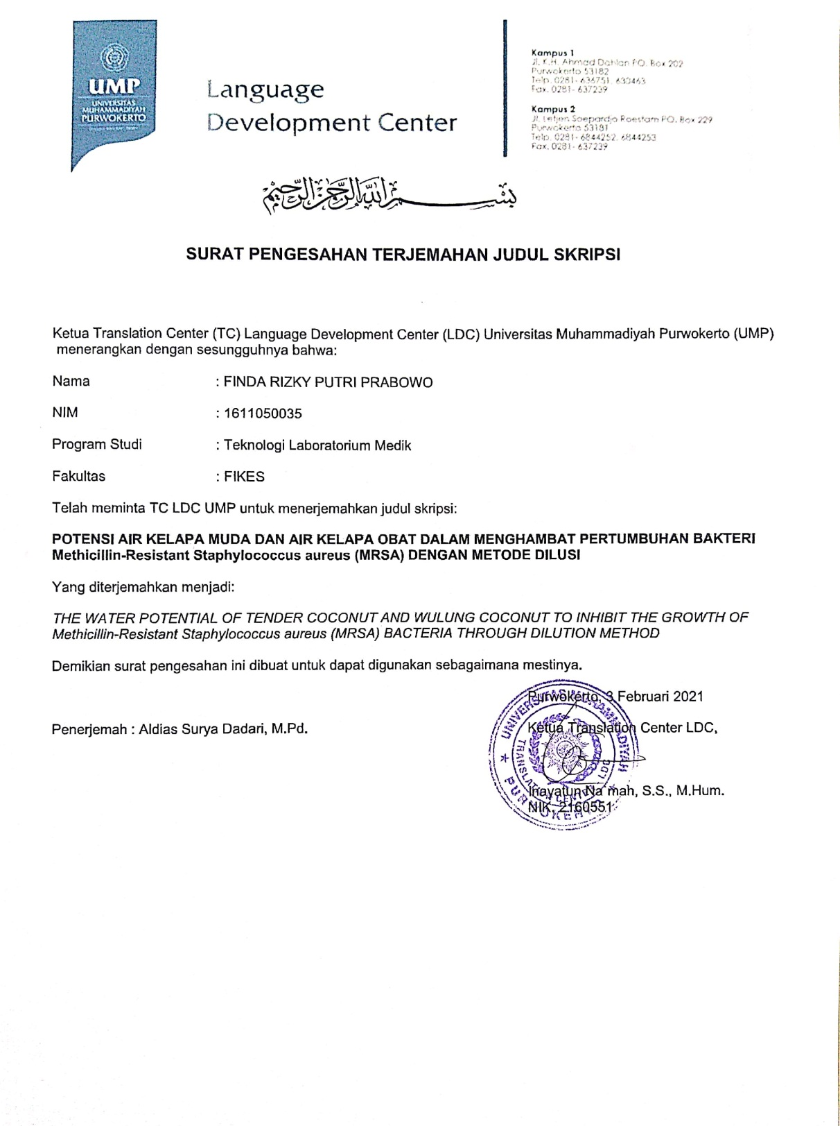

Lampiran 8. Terjemahan Abstrak
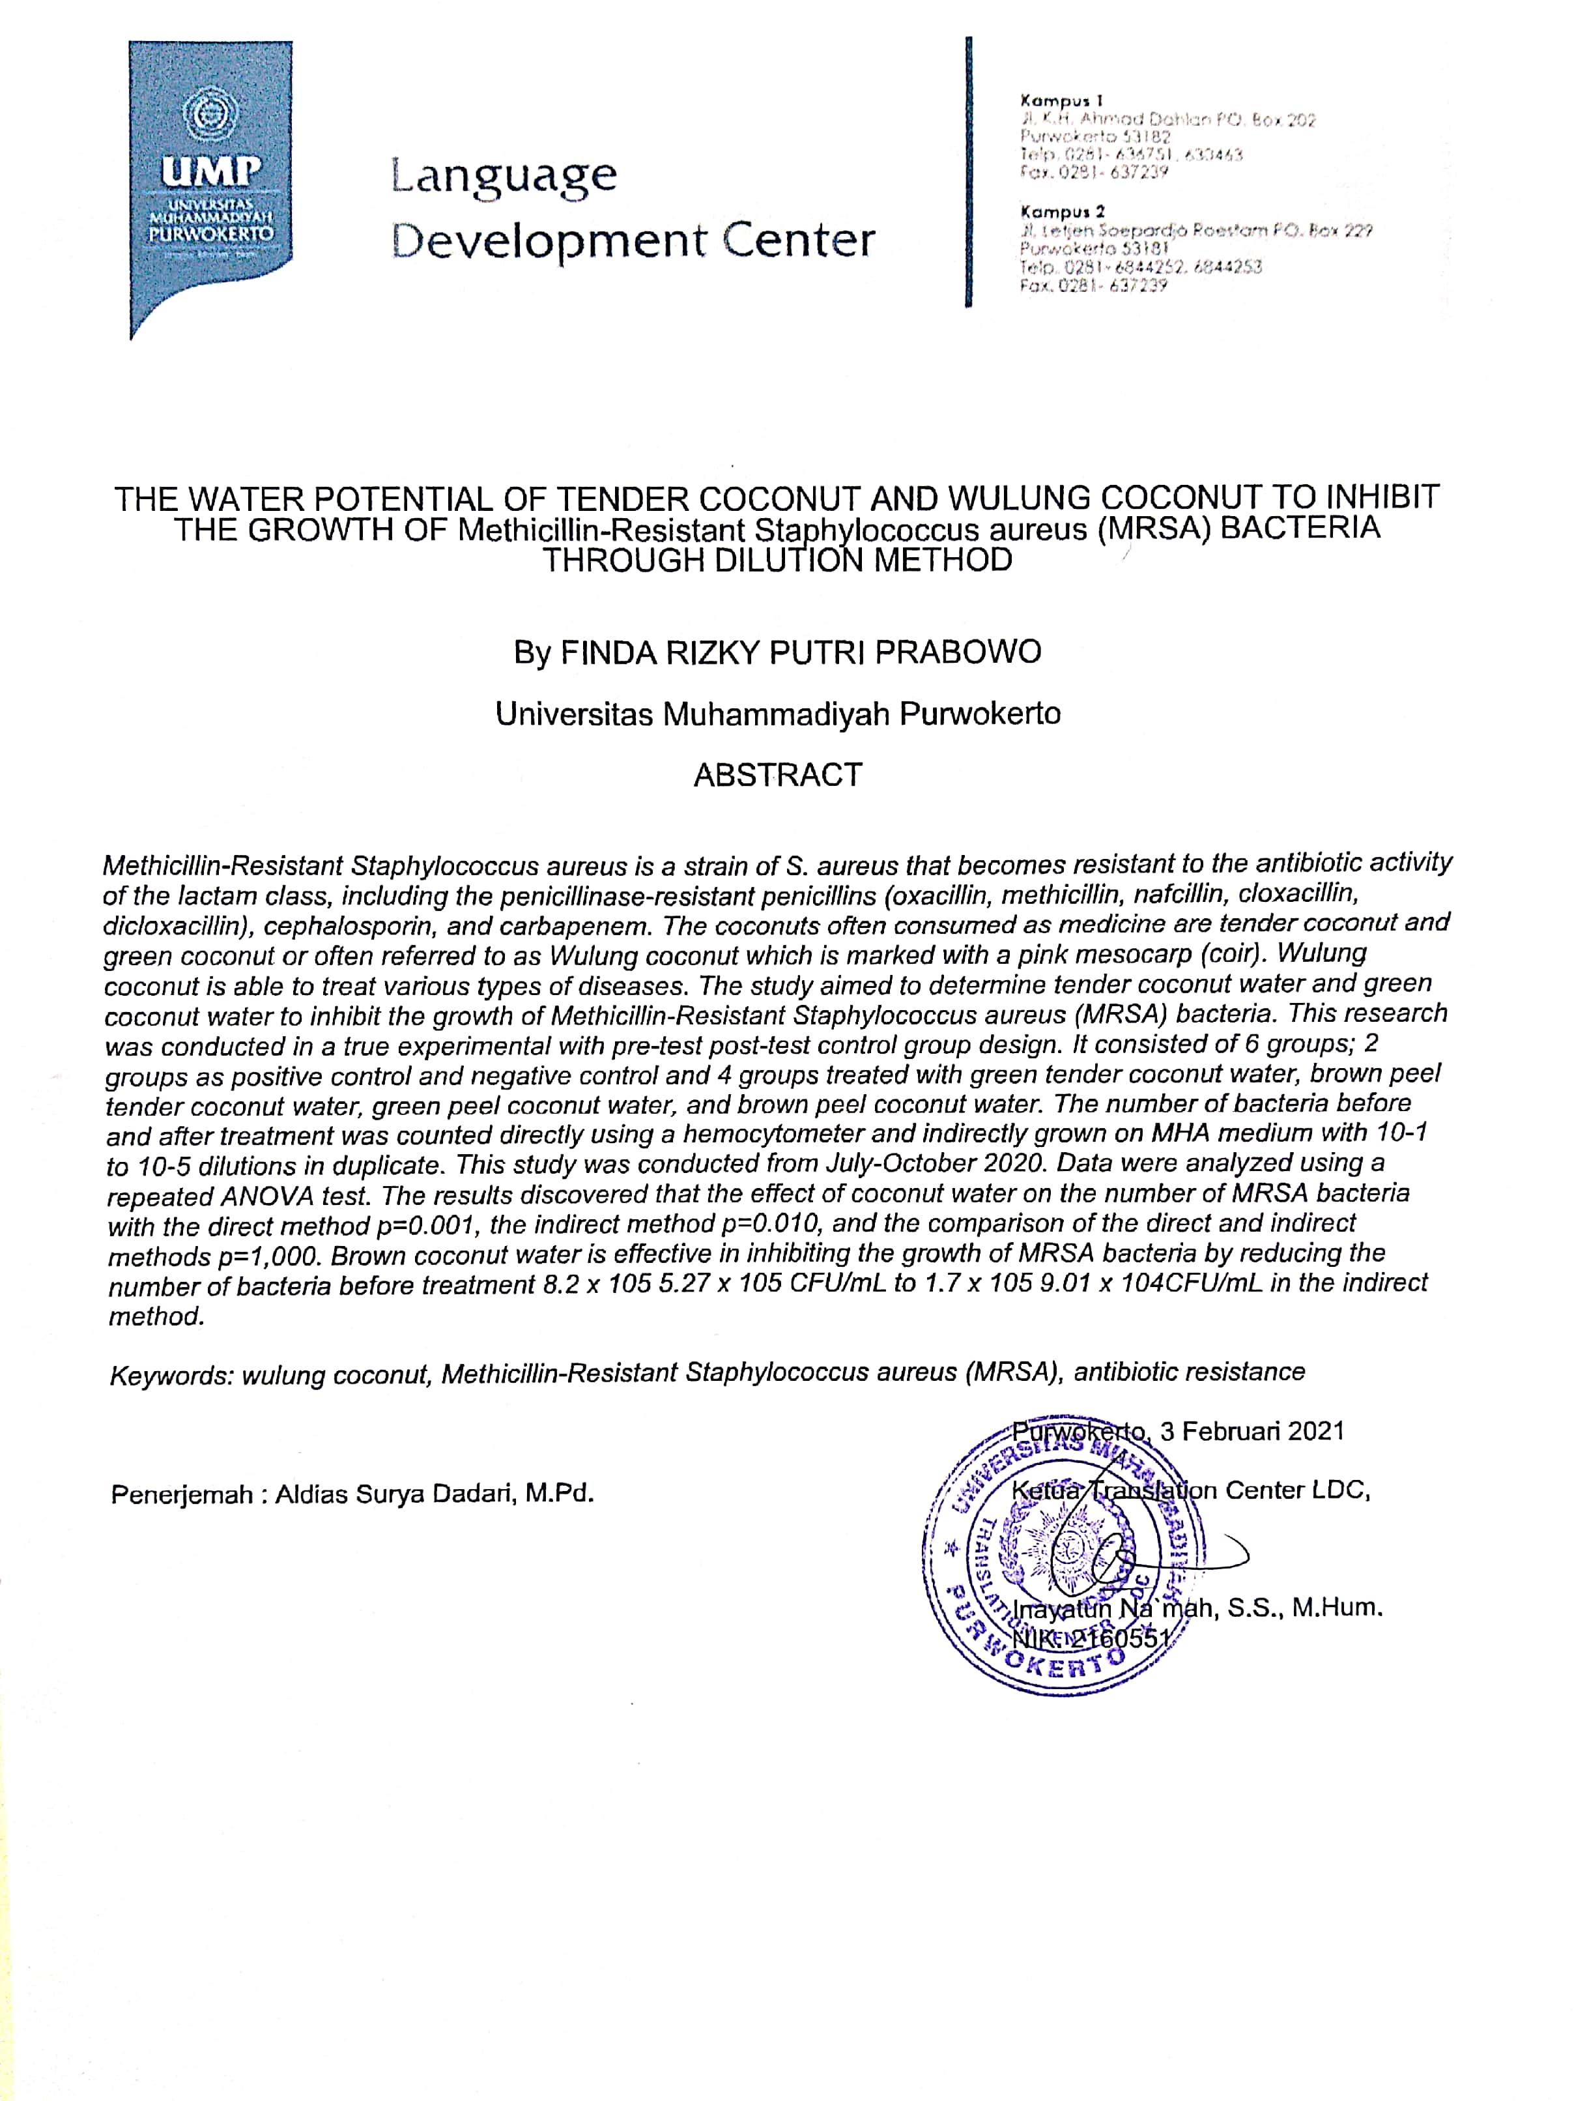

Lampiran 9. Kartu Bimbingan
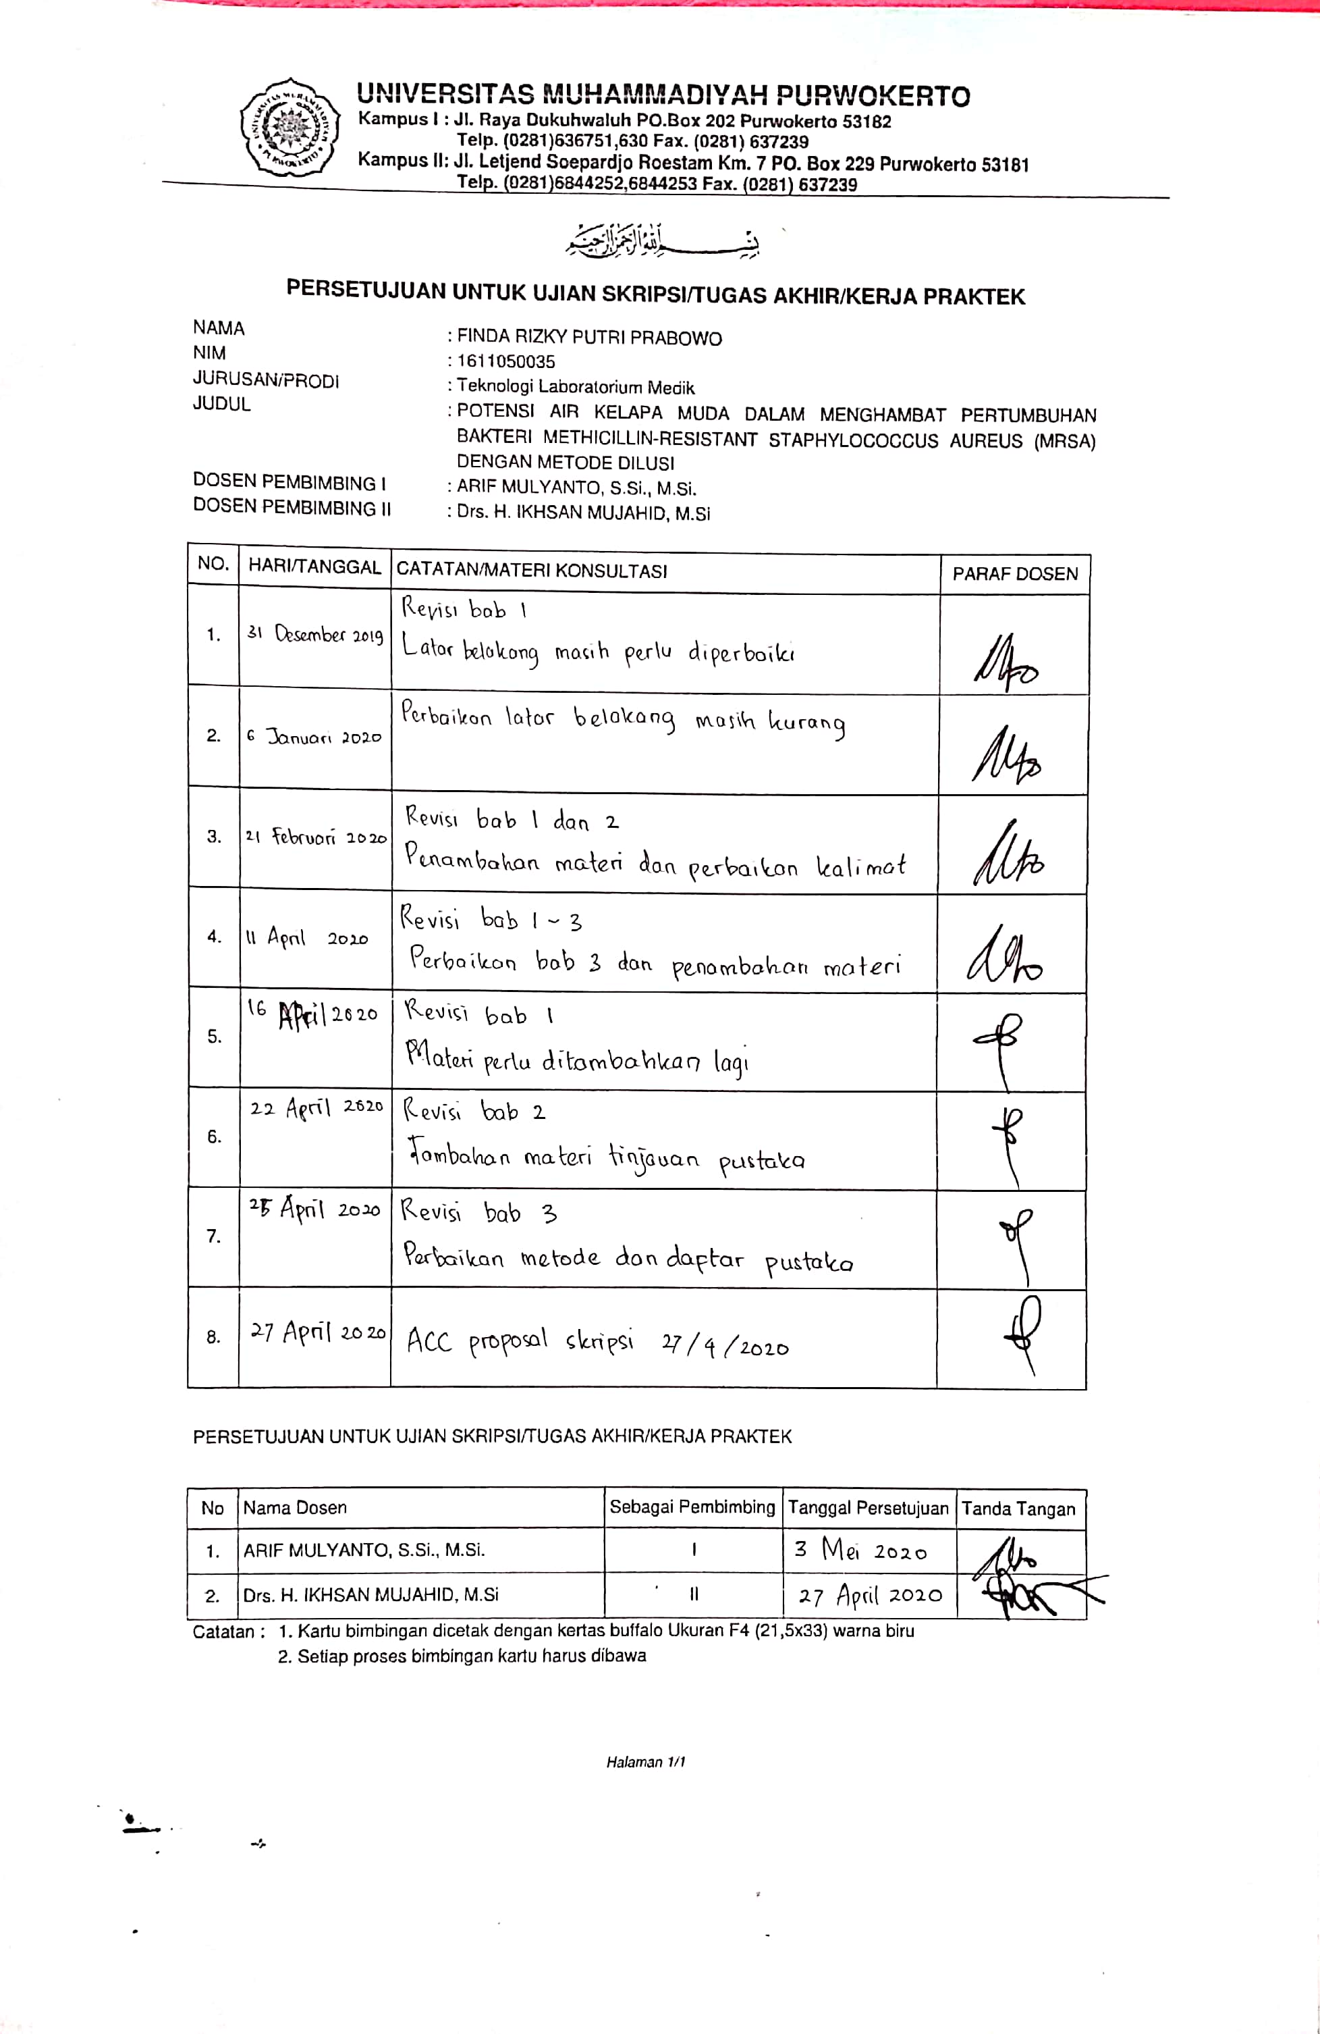
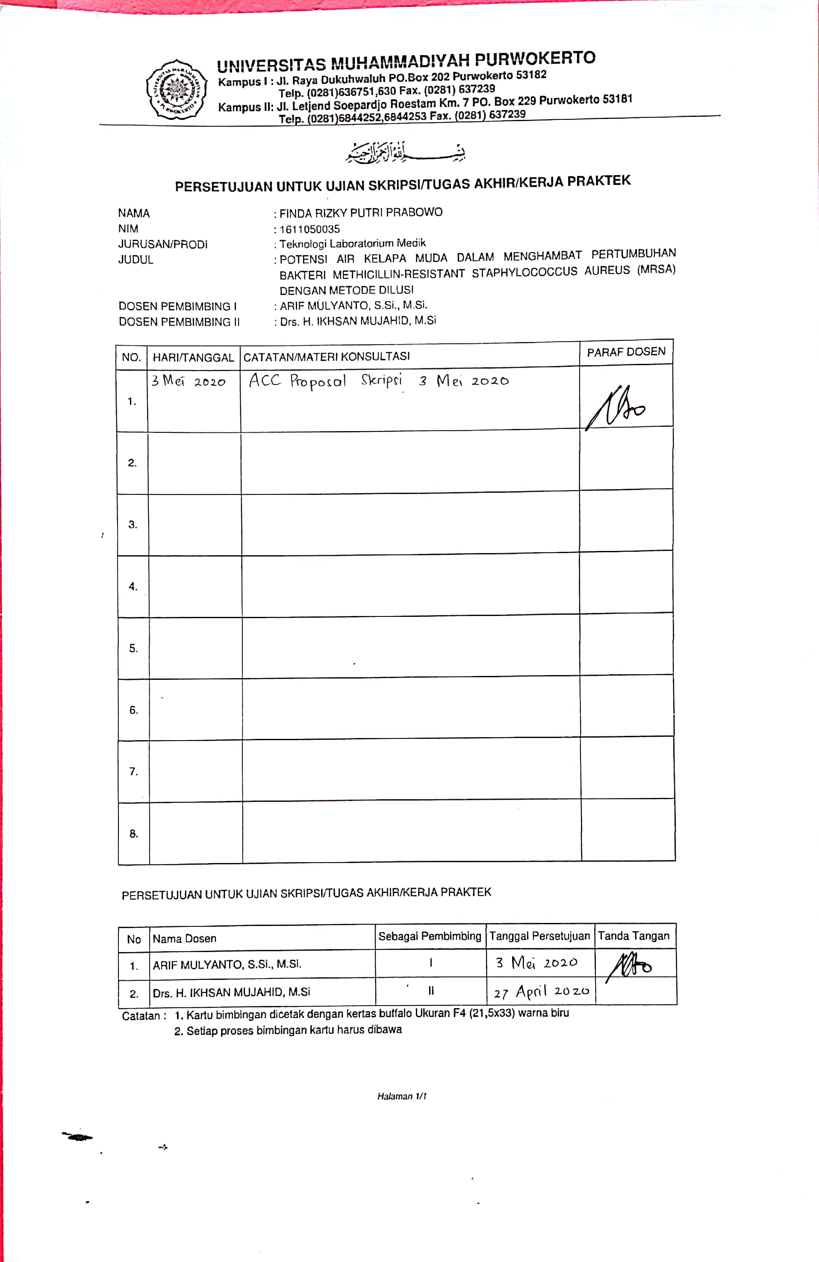

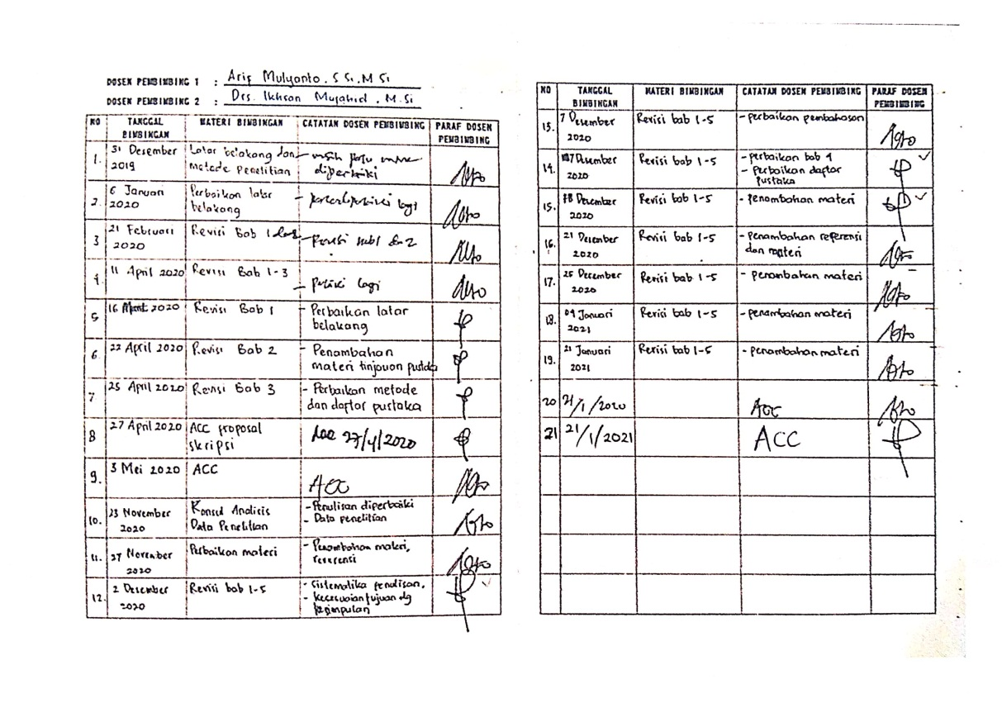

Lampiran 10. Lembar Koreksi Proposal
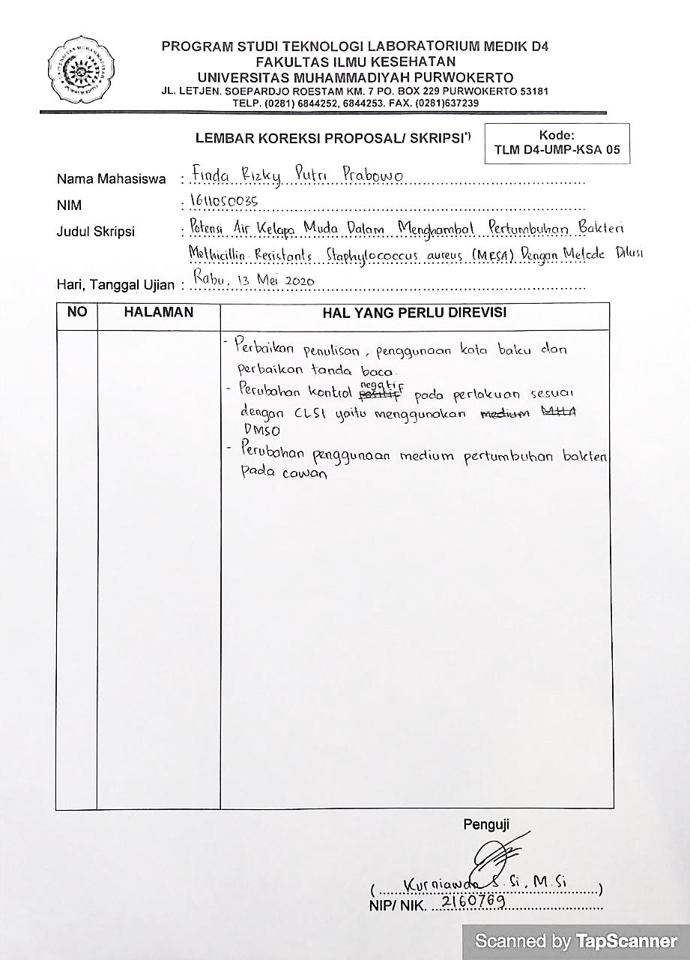

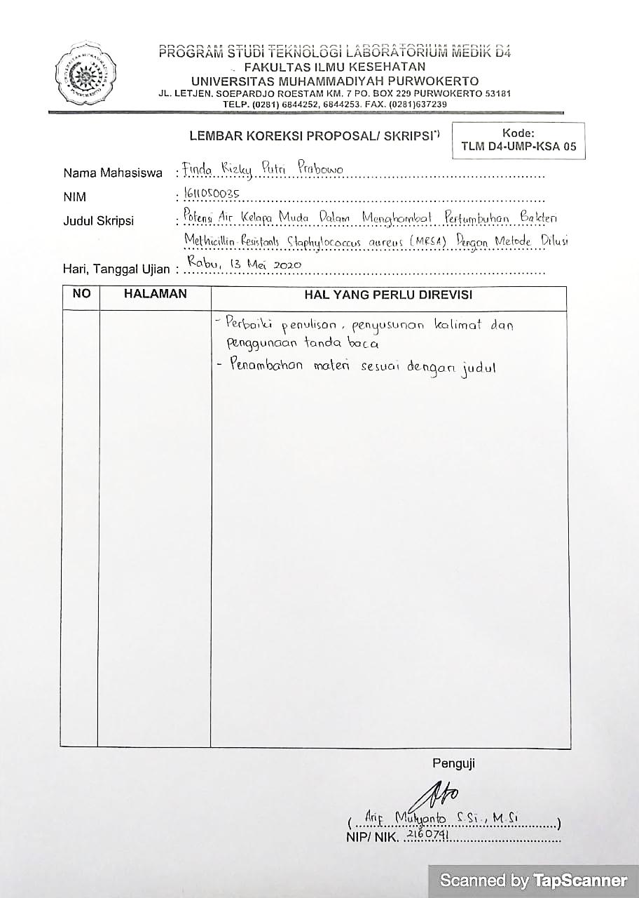
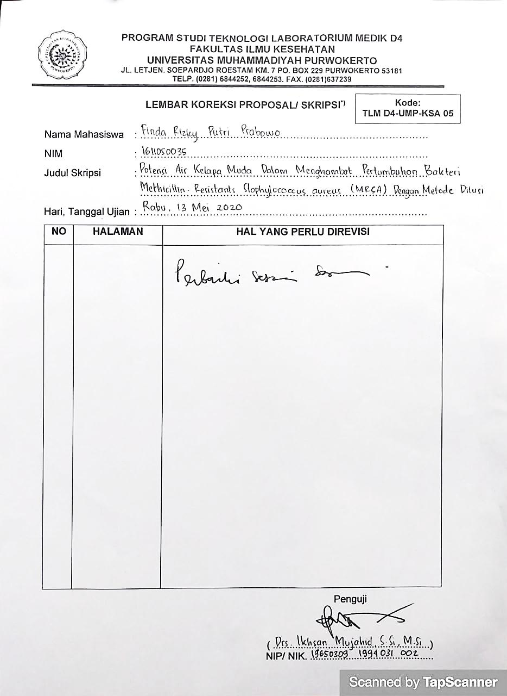

Lampiran 11. Lembar Koreksi Skripsi
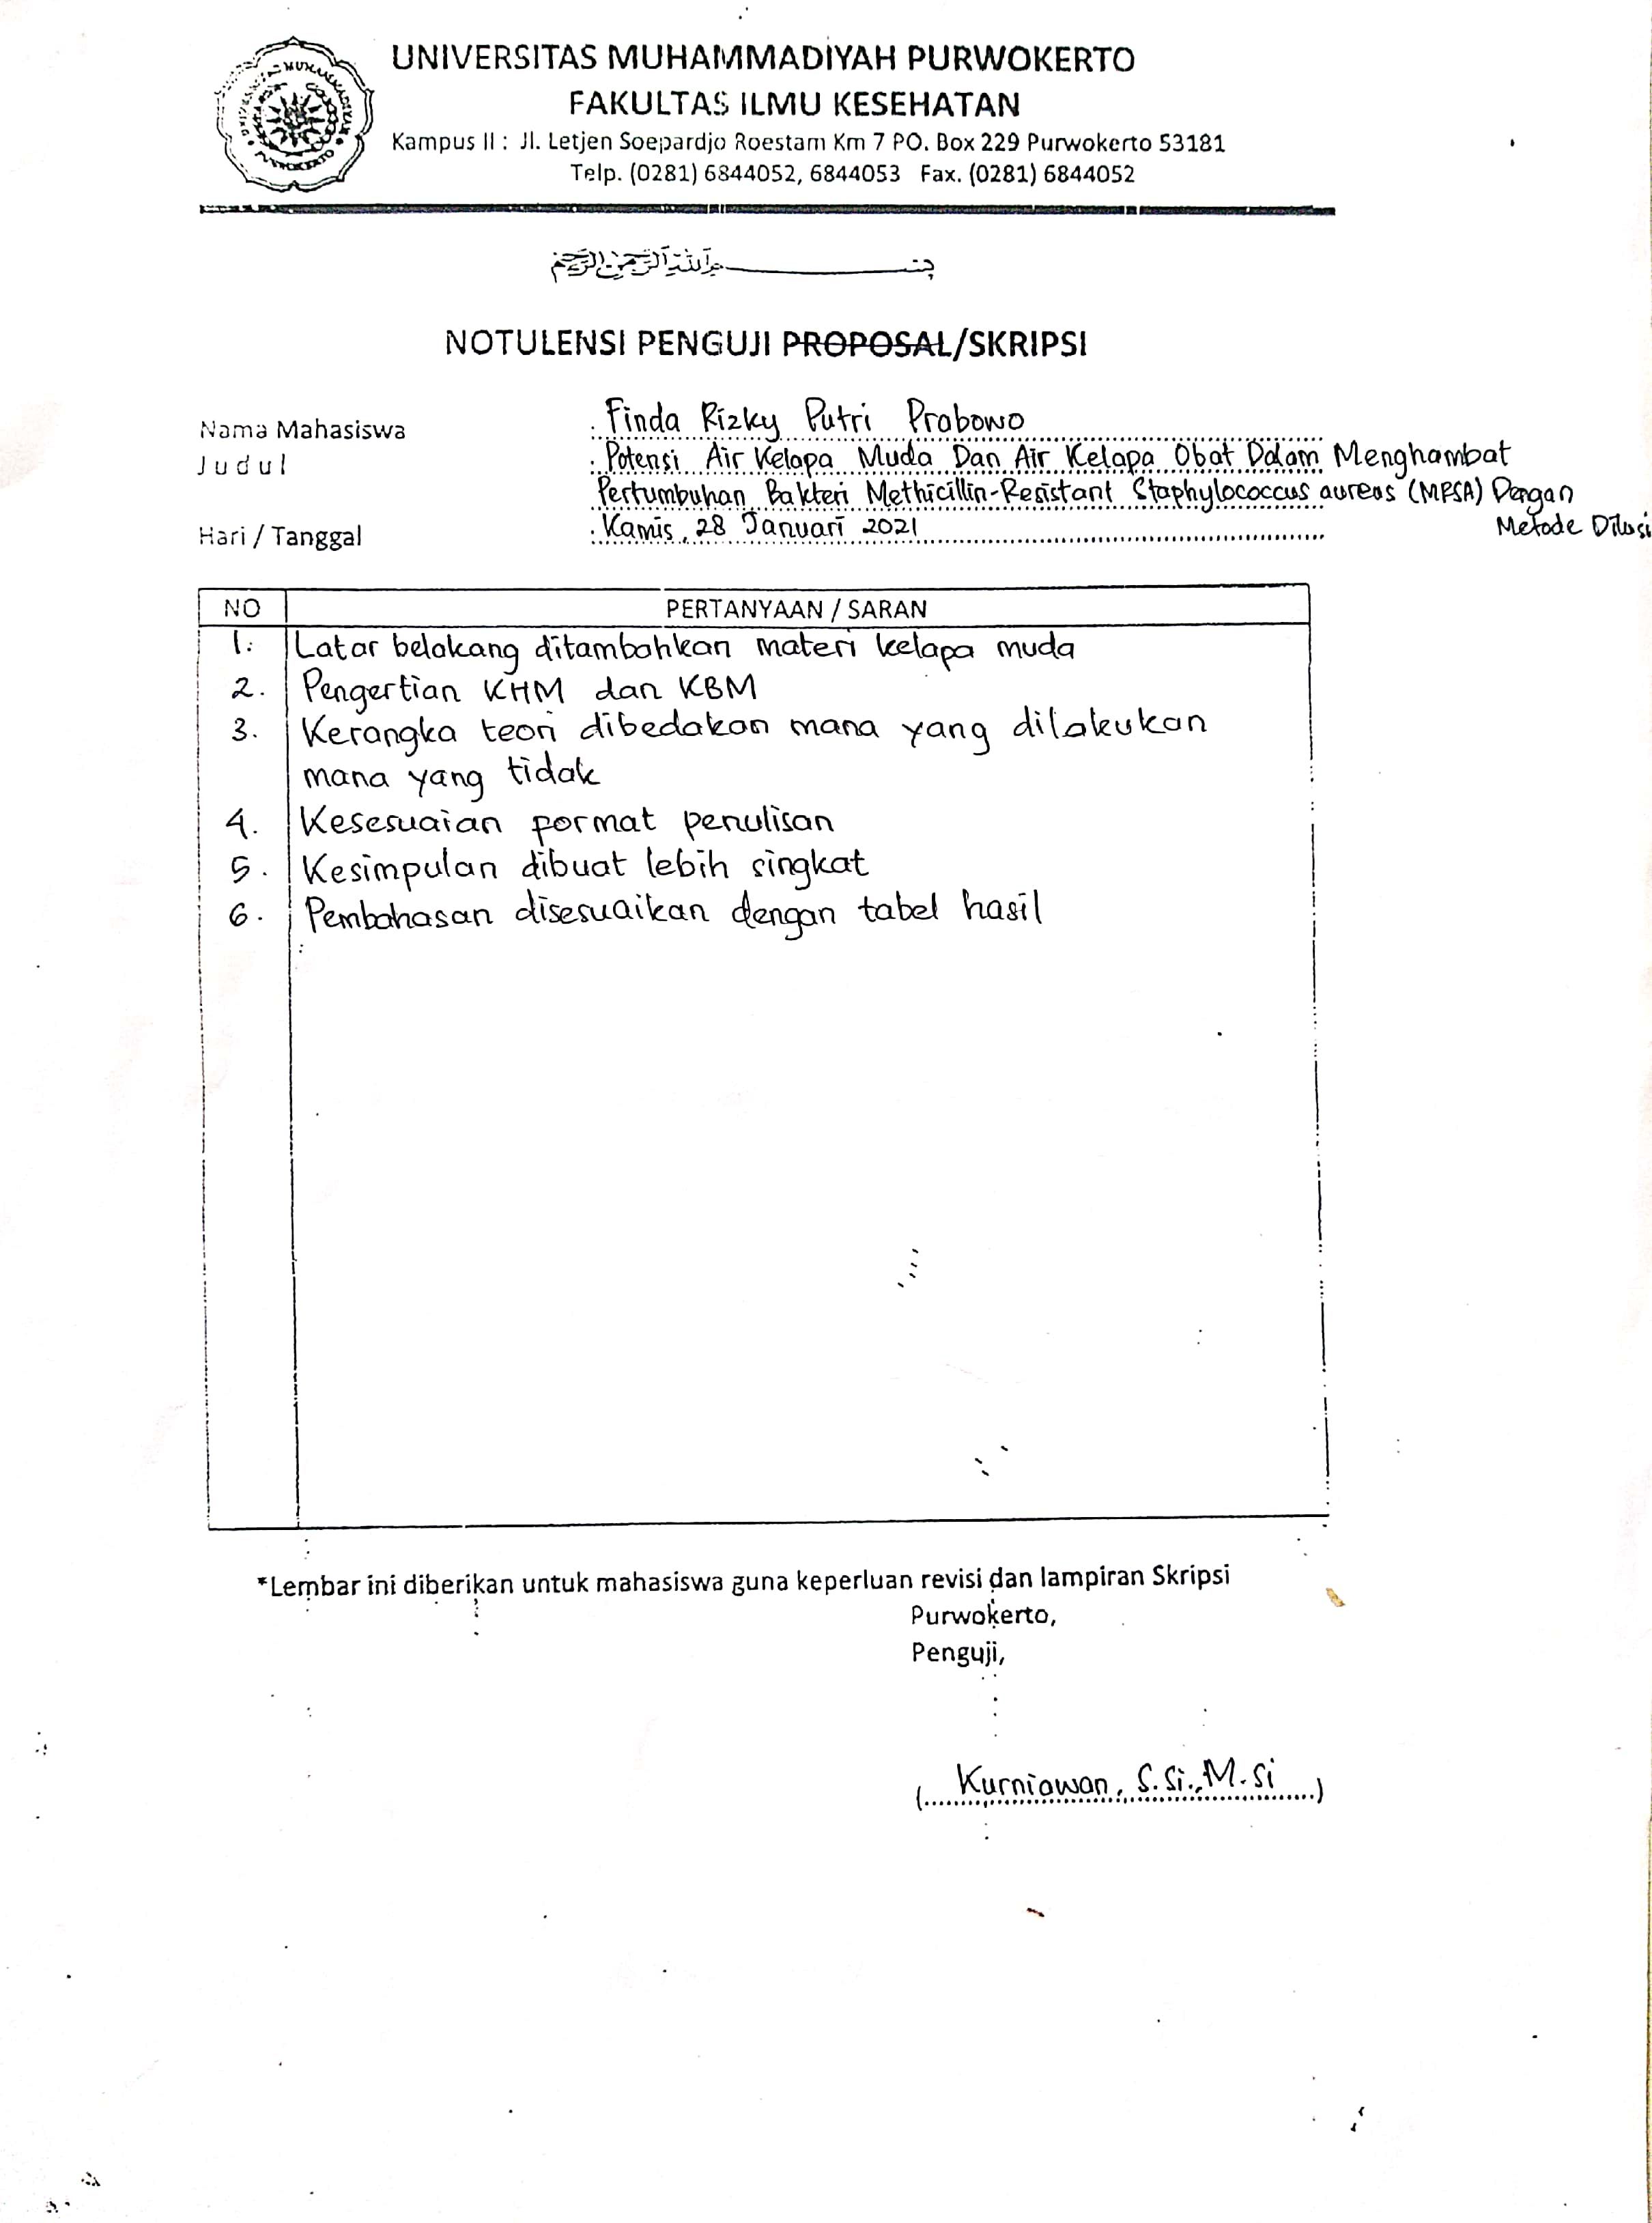

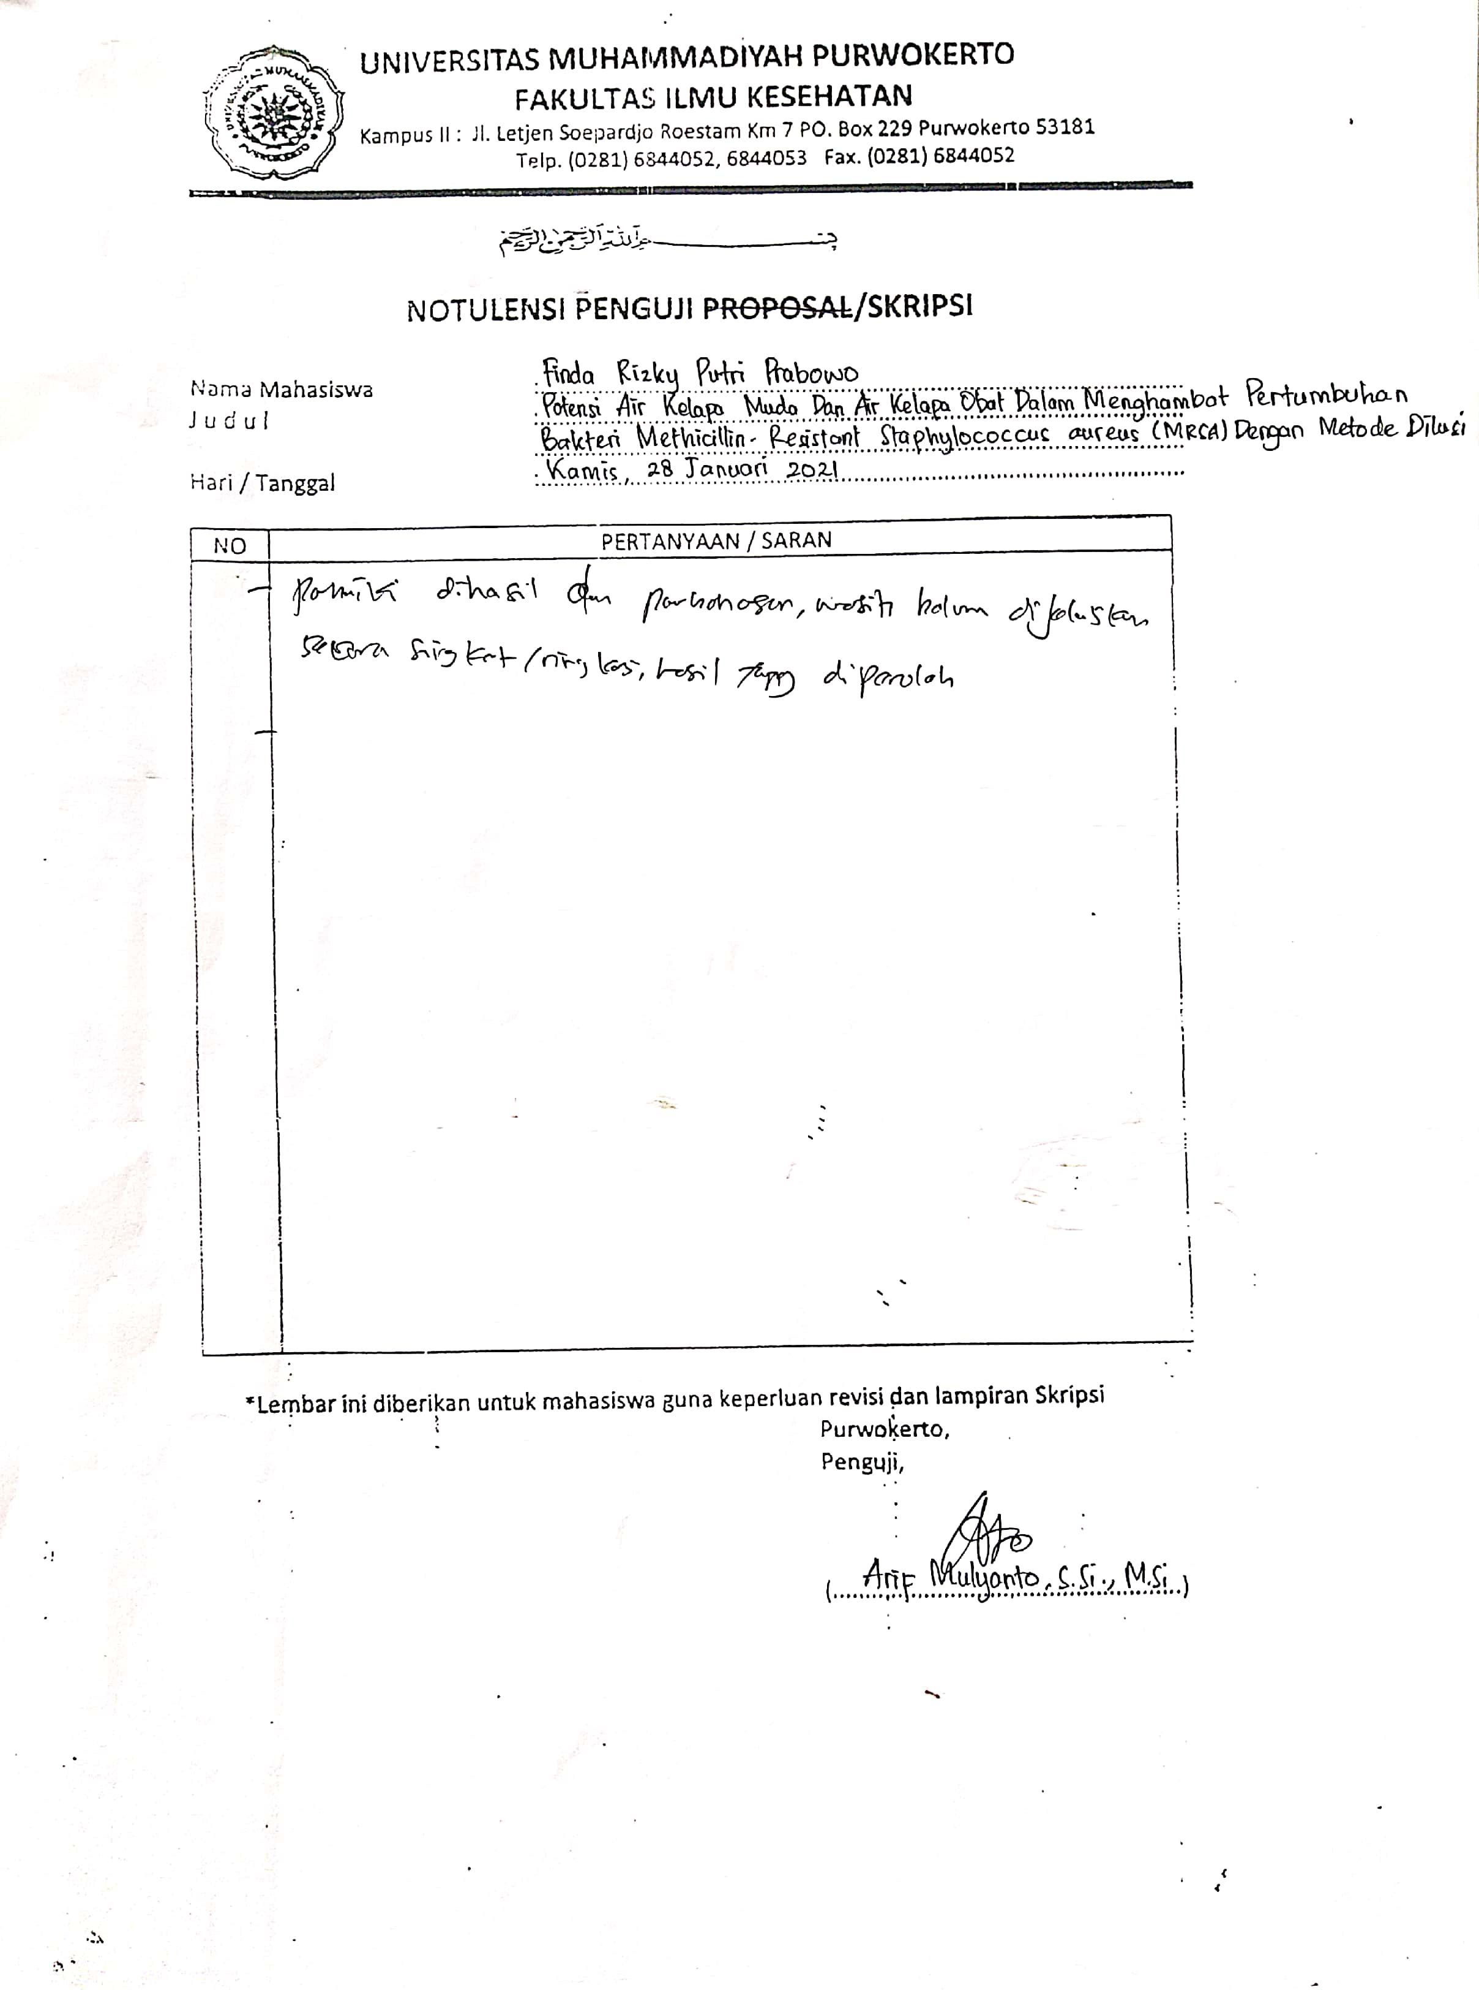
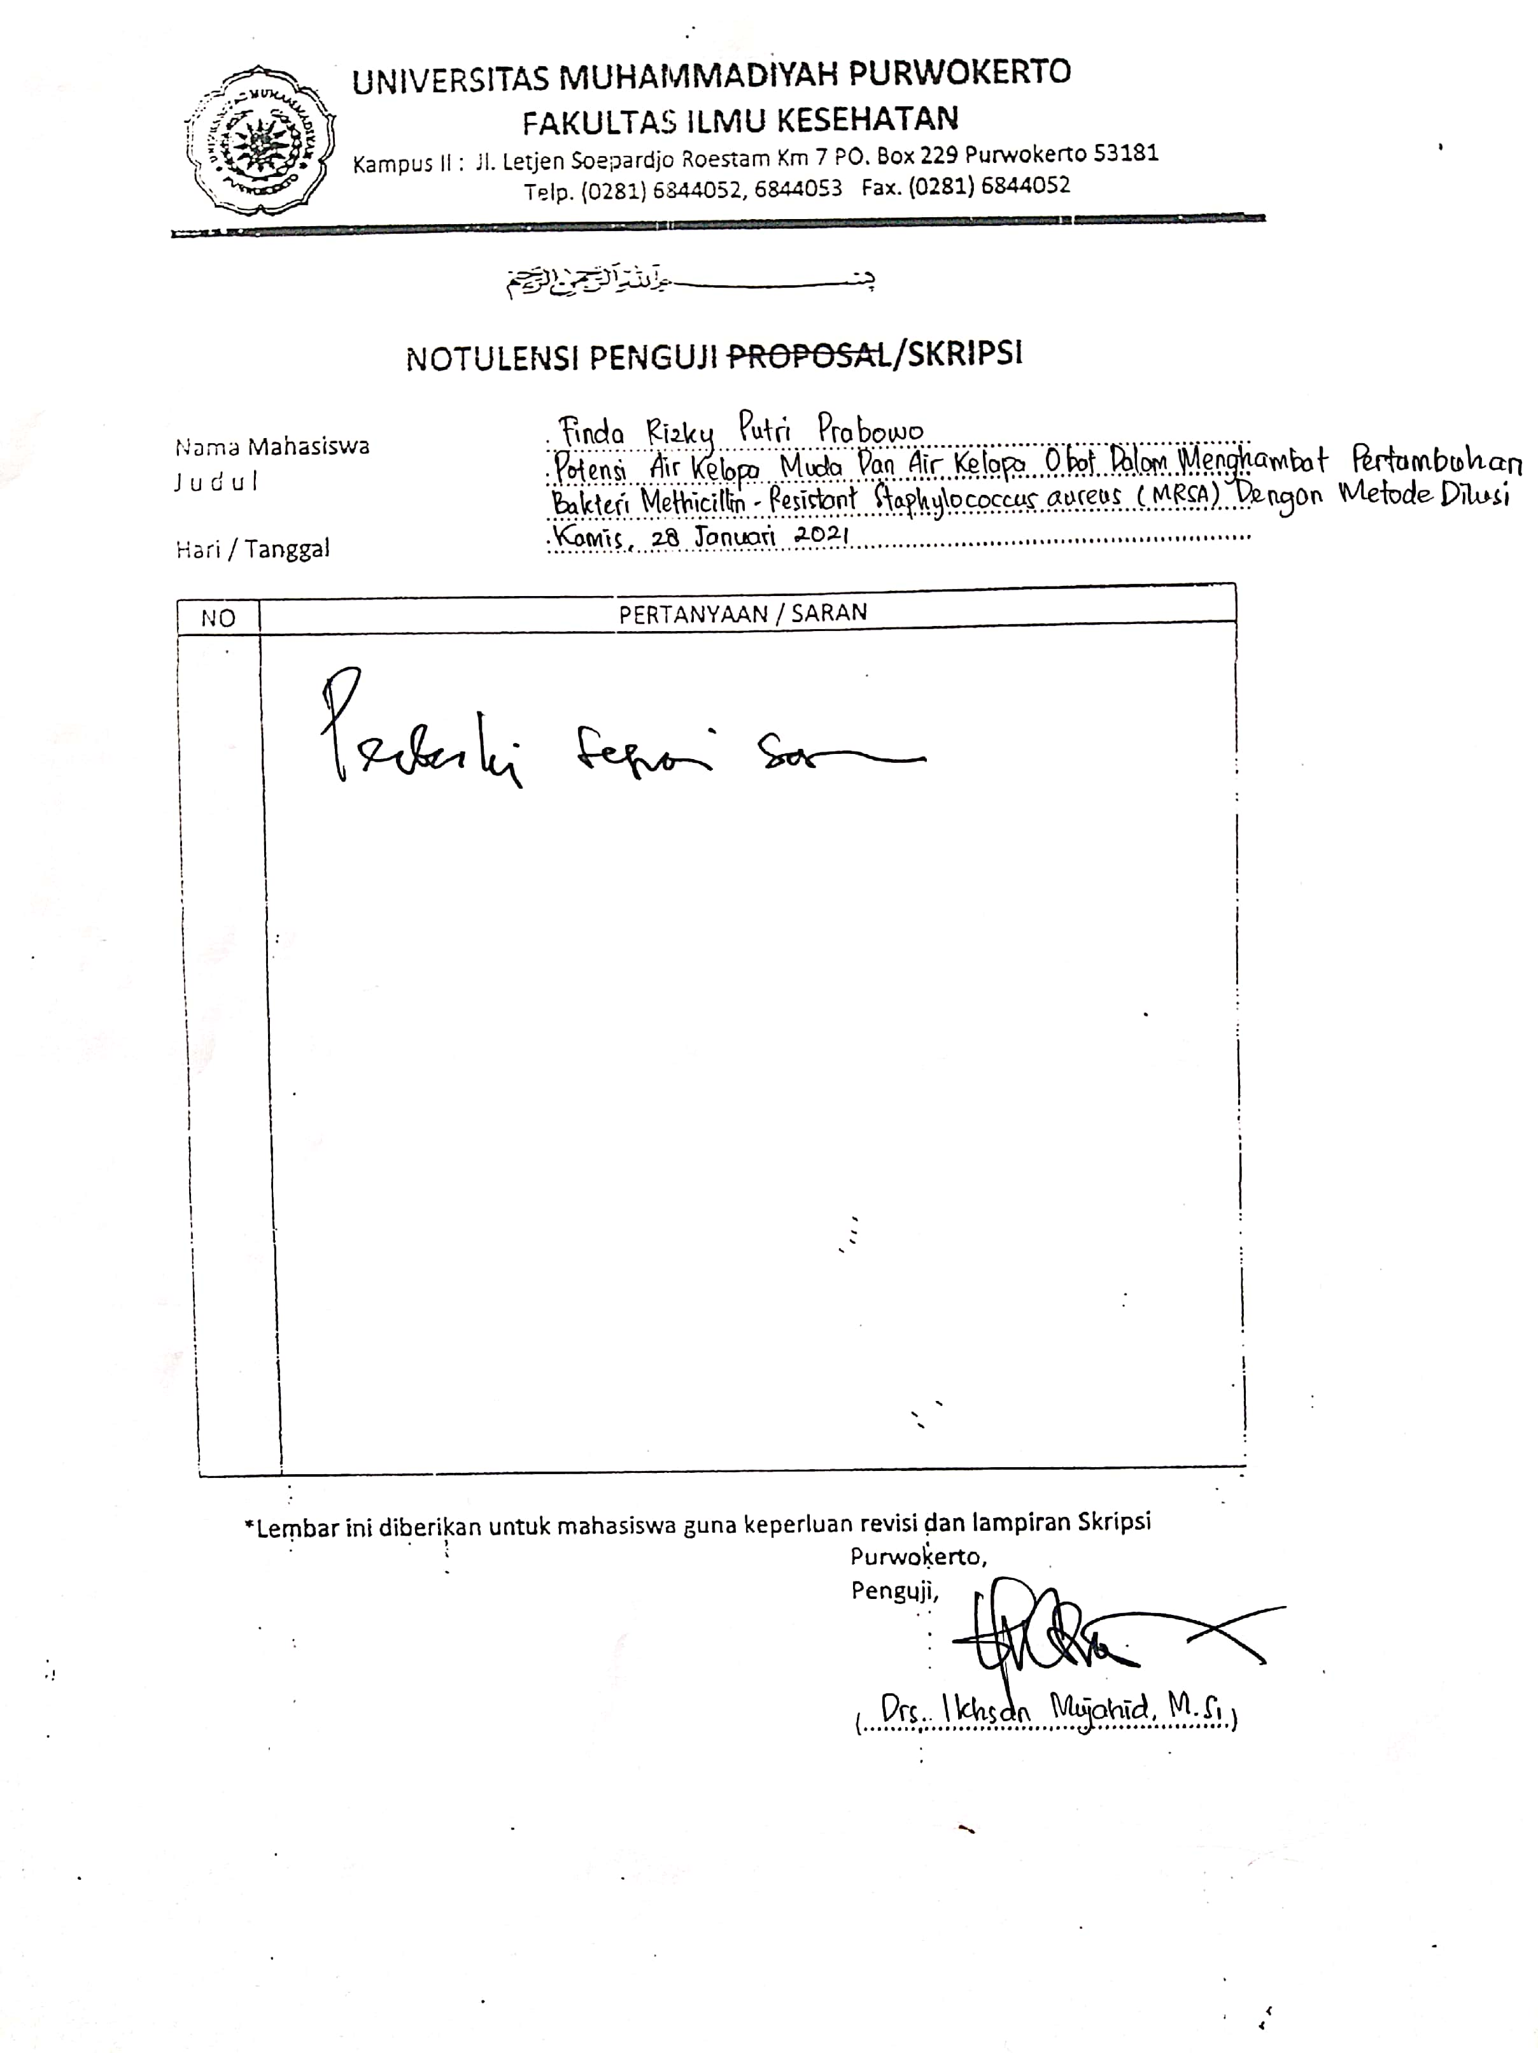

Lampiran 12. Biodata


BIODATA PENULIS
Finda Rizky Putri Prabowo lahir di Banjarnegara pada tanggal 8 September 1997. Anak tunggal dari pasangan Bapak Sudarsono dan Ibu Sumekar Dwi Andayani, S.Pd.SD. menempuh pendidikan formal di SDN 2 Parakan pada tahun 2003-2009, SMPN 1 Mandiraja pada tahun 2009-2012, SMAN 1 Purwanegara pada tahun 2012-2015, kemudian melanjutkan studi di Program Studi Teknologi Laboratorium Medik D4 Fakultas Ilmu Kesehatan Universitas Muhammadiyah Purwokerto. Pengalaman organisasi antara lain tergabung dalam kepengurusan Himpunan Mahasiswa Program Studi Teknologi Laboratorium Medik selama Periode (2016-2018) sebagai anggota bidang luar negeri. Pengalaman kerja penulis yaitu pernah menjadi Asisten Praktikum Bakteriologi I Tahun Akademik 2017/2018 pada Program Studi Teknologi Laboratorium Medik D4 Universitas Muhammadiyah Purwokerto.

